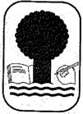

Akon'ny Ala

BULLETIN DU DEPARTEMENT DES EAUX ET FORETS DE L'E.S.S.A.
Numéro Spécial. / Décembre 1993

Choix des essences
pour la sylviculture à Madagascar

Tome 2
Participants : - Jürgen BLASER
- Gabrielle RAJOELISON
- Germaine TS1ZA
- Manitra RAJEMISON
- Raymond RABEVOHITRA
- Honoré RANDRIANJAFY
- Norbert RAZAFINDRIANILANA
- Georges RAKOTOVAO
- Sabine COMTET

Conversion du document papier originel en document Word et PDF : Benjamin LISAN

41. AGATHIS DAMMARA (A.B. Lamb.) L.C. Richard
ARAUCARIACEAE
Synonymes : Agathis alba Ferguson, Agathis loranthifolia R.A. Salisbury
Noms communs : Damar - Malayan kauri
Noms comerciaux : Kaori (Fr.) - East Indian Kauri (Angl.) - Kaurifichte (All.) - Sanum (Malaisie)

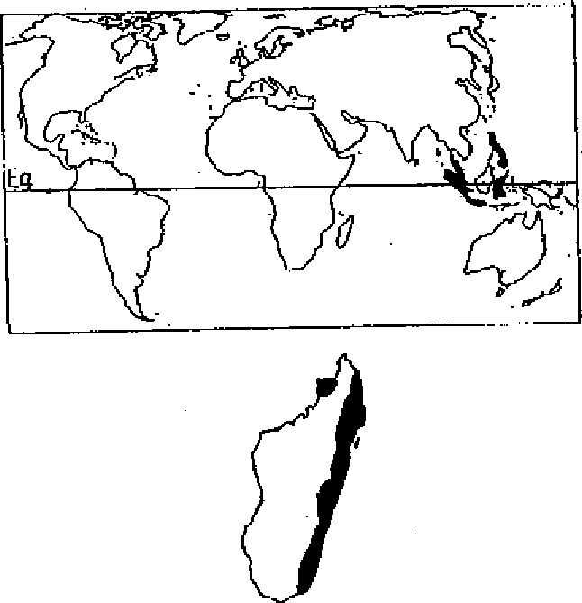    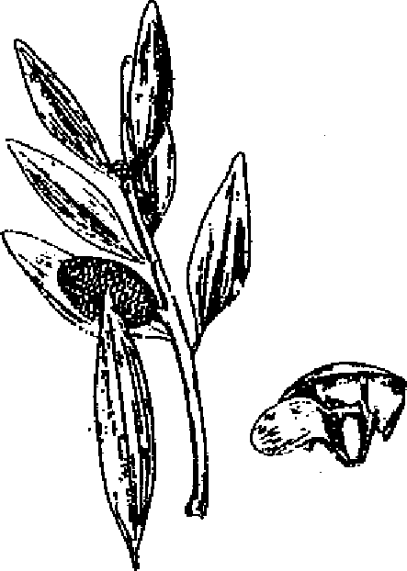 | 1. DISTRIBUTION  Aire naturelle  Latitude: 11°S-20°N  Régions: Asie du Sud: Phillipines, Bornéo, Célèbes, Archipel des Molluques, Sumatra, Malaisie, Indochine.  Altitude: 100-1600 m  Aire potentielle à Madagascar  Régions: l'espèce pourrait bien s'adapter dans la région orientale (R1 et R2) et dans le Sambirano (R3). Jusqu'à présent, elle est utilisée uniquement dans certains arboreta.  2. CARACTERISTIQUES DENDROLOGIQUES  Port: droit et cylindrique  Dimension: grand arbre  d (cm) : 100-250 h (m): 30-60  Ecorce: brune grisâtre, rugueuse et creusée par la chute de petites écailles rondes; elle est peu épaisse et exsude de la résine.  Feuilles: ovales, allongées, atteignant de grandes dimensions (6 à 13 cm de long et 1,5 à 5 cm de large), disposées en spirales opposées ou subopposées sur l'ensemble des rameaux latéraux.  Fleurs: monoïques; les chatons mâles ont environ 5-10 cm de long et sont insérés isolément à l'aisselle des feuilles; l'inflorescence femelle est caractérisée par de nombreuses écailles en position latérale.  Fruits: cônes globuleux ou un peu ovoïdes, d'environ 10 cm de diamètre, avec des écailles étroitement imbriquées.  Graines: ovoïdes de 1 à 1,5 cm de long, avec une aile développée sur un côté.

3. ECOLOGIE
Climat
- Pluviométrie annuelle : 1500-3000(4000) mm
- Nombre de mois écosecs : 0-2, climat uniforme
- Température moyenne annuelle : 19-28°C
- Température moyenne du mois le plus froid : 12-22°C

Sol  - Texture  - Réaction  - Drainage  - Caractéristiques  Phénologie  Tempérament  Caractère  4. SYLVICULTURE  Pépinière  - Source de graines  - Poids de 1000 semences  - Traitement prégerminatif  - Conservation  - Germination  Plantation  - Types de plantation  - Reproduction végétative  - Problèmes phytosanitaires  - Soins sylvicoles  Utilisations sylvicoles  Régime  Rendement  Croissance | : sableux, limoneux, argileux  : neutre/acide  : bon  : se localise sur les pentes abritées et préfère les sols profonds et humides.  : sempervirente  : semi-sciaphile et exige un ombrage latéral pendant les premières années.  : nomade  : Australie (Queensland); Java; Indonésie; Madagascar. Silo à graines, Menagisy  : 45-60 grammes (16'000-21'000 graines par kilogramme).  : trempage dans de l'eau froide pendant 24 à 48 heures.  : graines à très faible viabilité (2 semaines au maximum), mais peuvent se conserver pendant 2 ans si stockage en chambre froide (- 4°C).  : en 7-14 jours; temps en pépinière: 12-18 mois (25-50 cm).  : en mottes, en sachets. Espacement très variable: 1x3 à 8x8 m  : bouturage par tige ou par racine  : sensible à l'attaque des termites (Java) et aux infections de Corticum salmonicolor; résiste bien au vent.  : ombrage latéral pendant le jeune âge; élagages; éclaircies (à partir de 10 ans, puis tous les 5 ans jusqu'à 30 ans (Java).  : reforestation, enrichissement, Taunguya  : futaie; révolution 30-35 ans pour bois de pâte, 50-60 ans pour sciage.  : 10-20 m3/ha/an (WEBB & al.).  : rapide; en hauteur: de l'ordre de 1,50 m par an pendant les dix premières années et 1 m ensuite; en diamètre: 1 à 2 cm par an (B.F.T., 1961); culmination d'accroissement en volume à l'âge de 30-35 ans.

Caractéristiques dendrométriques sur quelques stations de Madagascar

Station | Age (ans) | N/ha | d (cm) | h (m) | G (m²)
Menagisy  Manakara (Ivakoana) | 32  32 | 236  192 | 42  36 | 30  21 | 36  21

5. CARACTERISTIQUES DU BOIS ET UTILISATIONS
Bois
- Densité : 0,45-0,50 g/cm3
- Durabilité : faible
- Préservation : facile à imprégner
- Séchage : facile et rapide

Utilisations
Arbre: ornementation, rideaux-abris.
Bois: menuiserie intérieure, ébénisterie, construction de bateaux, cuverie, tranchage et déroulage, bois de pâte.
Autre produit: résine (dammar ou Copal de Manile).

6. BIBLIOGRAPHIE
ANDRIAMANDROSO (1986); BFT (1961); FOFIFA (1990); LAMPRECHT (1989); WEBB et aL

42. ALBIZZIA FALCATARIA (L.) Fosberg
MIMOSACEAE
Synonymes : Albizzia mollucana (Miq.) - Albizzia falcata (L.) Backer - Adenanthera falcata L. - Adenanthera falcataria L.
Noms vernaculaires : Batai (Malaisie) - Mara (Sri Lanka) - Falcata (Phillipines) Vaivai (Fiji)
Noms communs : Molluca albizzia - Indonesia albizzia - White albizzia

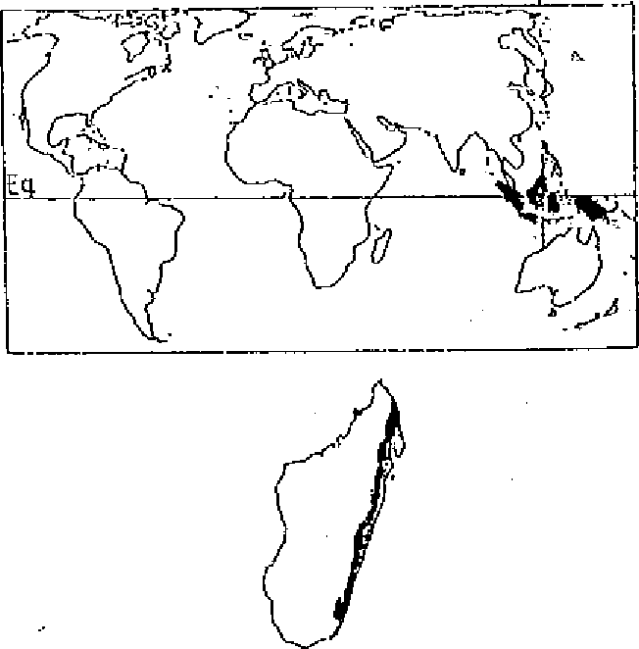  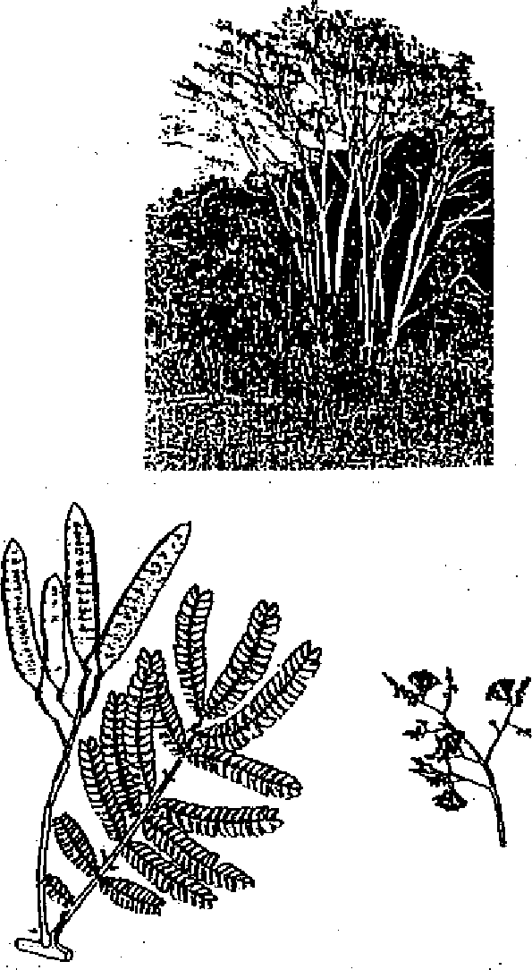 | 1. DISTRIBUTION  Aire naturelle  Latitude: 3°N-10°S  Régions: Molluques, Indonésie, Nouvelle-Guinée. Altitude: 0-2000 m  Remarque  C'est une espèce très naturalisée dans le Nord-Ouest.  Aire potentielle à Madagascar  Régions: l'espèce conviendrait bien dans la région orientale et clans le Sambirano (R1, R2 et R3).  2. CARACTERISTIQUES DENDROLOGIQUES  Port: variable  Dimension: grand arbre  d (cm): 50-90 h (cm): 25-45  Ecorce: de couleur gris clair, lisse avec des verrues liégeuses; tranche rosée, astringente et légèrement amère.  Feuilles: alternes, bipennées (23-30 cm de long). Le rachis porte 15 à 20 paires de foliolules, petites, oblongues de 6 à 12 mm de long sur 3 à 5 mm de large.  Fleurs: en panicules latérales ramifiées de 20 à 25 cm de long; nombreuses, de couleur blanche, de 12 mm de long.  Fruits: gousses étroites, plates, de 10 à 13 cm de long sur 2 cm de large, légèrement pointues et à déhiscence longitudinale.  Graines: oblongues, aplaties, de couleur brun foncé, 6 mm de long, au nombre de 15 à 20 par gousse.

3. ECOLOGIE
Climat
- Pluviométrie annuelle : 200-4000 mm
- Nombre de mois écosecs : 0-2
- Température moyenne annuelle : 22-29°C
- Température moyenne du mois le plus froid : 20-24°C

Sol
- Texture : argileux, limoneux à sableux
- Réaction : neutre/acide
- Drainage : bon
- Caractéristique : tolère les sols lourds argileux et les sols fortement acides.
Phénologie : sempervirente, décidue pendant une brève saison de sécheresse.
Tempérament : héliophile
Caractère : pionnier

4. SYLVICULTURE
Pépinière
- Source de graines : Java, Malaisie, Indonésie, Phillipines, Hawaii, Fiji, Sabah.
- Poids de 1000 semences : 20-30 grammes
- Traitement prégerminatif : traitement avec de l'eau chaude, avec H₂SO₄ concentré, trempage dans jusqu'à refroidissement.
- Conservation : pendant 2 à 3 ans si conservation à l'abri de l'air.
- Germination : commence après 2 à 5 jours; 65% à 90% si graines fraîches. Temps en mois.

Plantation
- Types de plantation : semis direct, en sachets, à racines nues, en stumps.
- Reproduction végétative : rejets de souche
- Problèmes phytosanitaires : risque de défoliation en plantation par Eurema et Semiothisa; sensible aux attaques d'insectes ou de champignons; peu résistante au vent et au feu.
Utilisations sylvicoles : agroforesterie, forestation.
Régime : futaie, taillis
Rendement : 10 - 40 m³/ha/an (WEBB et al. 1984)
Rotation : 8 à 10 ans pour la pâte à papier (WEBB et al. 1984).

5. CARACTERISTIQUES DU BOIS ET UTILISATIONS
Bois
- Densité : 0,30446 g/cm3
- Durabilité : faible
- Préservation : facile
- Séchage : facile

Utilisations
Arbre
Ombrage pour cultures vivrières; ornement; amélioration des sols.
Bois
Constructions légères, caisserie, panneaux de particules, bois de feu, charbon.
Autres produits
Gommes, écorce (tannins), feuilles (fourrages)

6. BIBLIOGRAPHIE
FAO (1975); LAMPRECHT (1989); LITTLE (1989); WEBB et al. (1984).

43. ALBIZZIA LEBBECK (L.) Benth.
MIMOSACEAE
Synonymes : Acacia lebbeck (L.) Willd - Mimosa lebbeck L. - Mimosa sirissa Roxb.
Noms 'vernaculaires : Bonara (Madagascar) - Siris, Kokko (Asie)
Noms communs : Albizzia

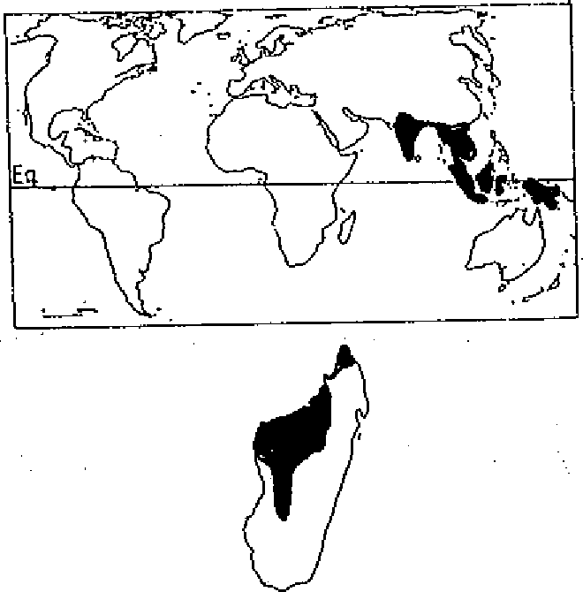  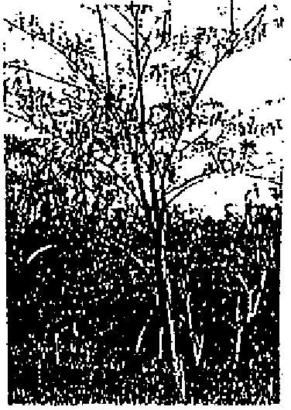  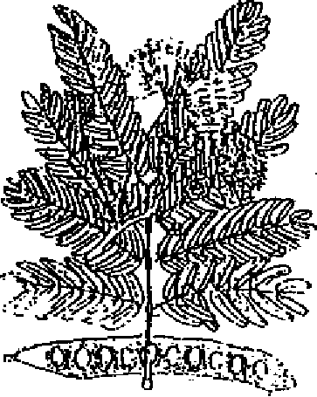 | 1. DISTRIBUTION  Aire naturelle  Latitude: 11°N - 27°N  Régions: Indes; Asie tropicale; Nord de l'Australie ; Birmanie; îles Andaman.  Altitude: 0 - 1400 m  Aire potentielle à Madagascar  Non répartie naturellement, apte pour être introduite dans la région Nord-ouest et éventuellement au Moyen-ouest.  Altitude: 0 - 700 m  2. CARACTERISTIQUES DENDROLOGIQUES  Port: assez droit, ramifié  Dimension: grand arbre  d (cm): 35-60 (90) h (m): 12 - 30  Feuilles: composées, bipennées, alternes avec 2 à 4 paires de pinnules sur un rachis de 10 - 20 cm, avec 4 à 10 paires de folioles ovales allongées de 3 cm de long.  Fleurs: groupées en panicules, de couleur jaune verdâtre à blanche.  Fruits: gousses plates couleur paille, longues de 30 cm au maximum.  Graines: brunes, oblongues, 1 cm de long, au nombre de 4 à 12 par gousse.

3. ECOLOGIE
Climat
- Pluviométrie annuelle : 500-1500 (2500) mm
- Nombre de mois écosecs : 2-6
- Température annuelle : 20-28°C
- Température moyenne minimale du mois le plus froid : 10-26°C

Sol
-Texture : argilo-sableux
- Réaction : alcalin I neutre I acide
- Drainage : bon
- Caractéristiques: s'adapte sur sols latéritiques
Phénologie : semi-décidue
Tempérament : héliophile
Caractère : pionnier

4. SYLVICULTURE
Pépinière
- Source de graines : Indes; Thaïlande; Malaisie; Nigeria; Soudan; Venezuela.
- Poids de 1000 semences : 100 -125 grammes.
- Traitement prégerminatif : trempage dans l'eau chaude pendant quelques minutes puis dans l'eau refroidissante.
- Conservation : 1 à 2 ans à la température ambiante dans un local aéré.
- Germination : débute après 2 - 5 jours; 65% pour les graines fraîches.
- Temps en pépinière : 4 - 6 mois.

Plantation
- Types de plantation : en sachets, stumps, semis direct possible.
- Reproduction végétative : rejets de souche, boutures.
- Problèmes phytosanitaires : attaques d'insectes surtout des termites, défoliation en plantation par Eurema et Semiothisa (Malaisie).
Utilisations sylvicoles : agroforesterie, reboisement.
Régime : futaie, taillis; afforestation.
Rendement : 5 m3/ ha /an.
Croissance : en hauteur rapide (plus de 1 m par an) surtout dans les plantations ou par pieds isolés.

5. CARACTERISTIQUES DU BOIS ET UTILISATIONS
Bois
- Densité : 0,55 - 0,90 g/cm3
- Durabilité : moyenne
- Préservation : assez bonne
- Séchage : difficile

Utilisations
Arbre : ombrage dans les plantations; ornementation; amélioration des sols.
Bois : construction; ameublement; placage; bois d'énergie
Autres produits : fourrage (feuilles); gomme; tannins; pharmacopée.

6. BIBLIOGRAPHIE
EGLI et KALINGANIRE (1988); LITTLE (1989); MAYDELL (1983); WEBB et al. (1984).

44. ALNUS ACUMINATA O. Kuntze
BETULACEA
Synonyme  Noms vernaculaires  Noms commerciaux | : Alnus jorullensis H.B.K.  : Jaul - Aliso (S) - Andes alder, Alder (E) Saimo (Panama), Labràm (Perou)  : Aliso - Jaul - Aune d'Amérique

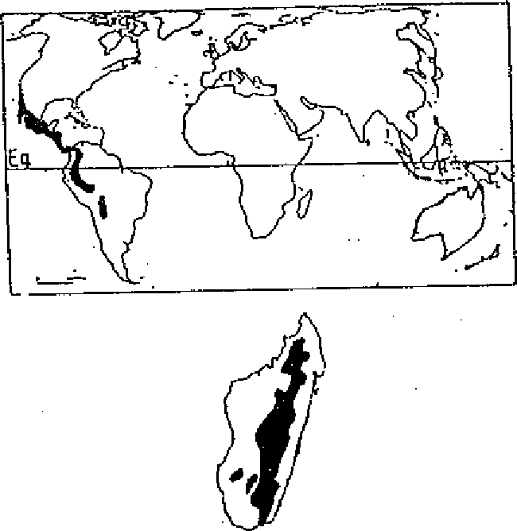  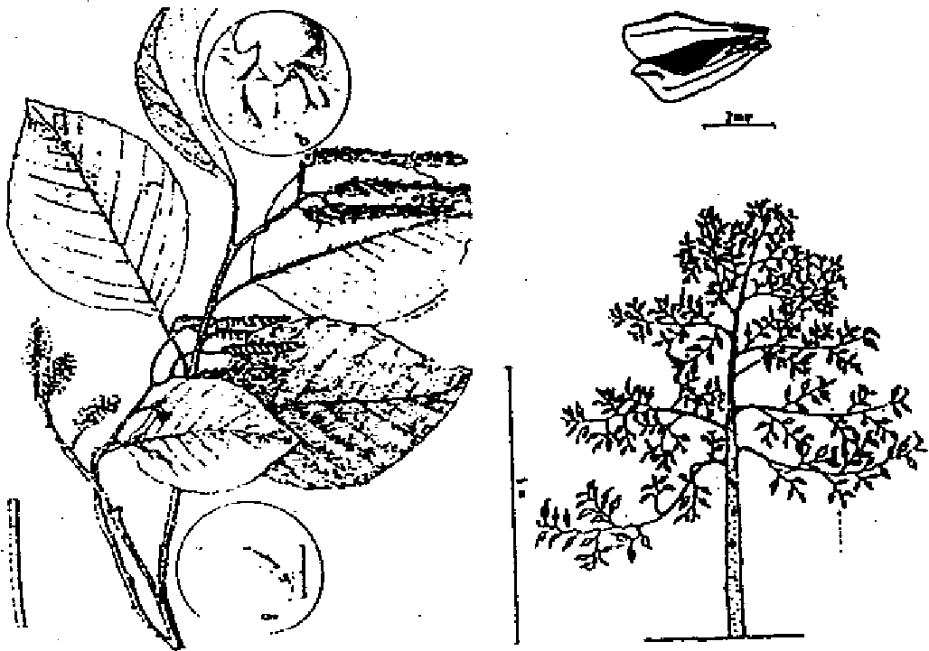 | 1. DISTRIBUTION  Aire naturelle  Latitude: 18°N- 28°S  Régions: Amérique Latine: dans les régions montagnardes du Mexique jusqu'en Argentine.  Altitude: (1000) 1200-2300 (3500) m dans son aire naturelle  Remarque  L'espèce est utilisée dans les tropiques d'altitude comme essence dans les reboisements et dans des systèmes agro  forestiers.  Aire potentielle à Madagascar  Latitude: 13°5 S 25°S  Régions: recommandée pour la région centrale, zone orientale (R4) et dans la zone montagnarde (R6); introduite en 1987 par ESSA-Forêts; alternative pour les régions semi-arides: Alnus nepalensis.  2. CARACTERISTIQUES DENDROLOGIQUES  Port: cime sphérique, houppier d'extension moyenne et dense; type monopodial.  Dimension: arbre moyen  d (cm):20-50 (100) h (m): 20-30 (40)  Ecorce: lisse au début et de plus en plus rugueuse ensuite, coloration gris clair à gris foncé; fine, souvent avec des rides horizontales.  Feuilles: simples, alternées en 3 rangs, de forme ovales ou elliptique, de coloration vert foncé, bordure dentelée, légèrement pointues au bout ou arrondies, 7-12 x 3,5¬8 cm.  Fleurs: en panicules terminaux de 15 - 30 cm de long; fleurs nombreuses, 3 - 4 cm de long, très pubescentes, de couleur jaune à rouge brun.  Fruits: petits cônes lignifiés de forme elliptique ou cylindrique ou conique, de coloration marron foncé ou noir, 18-25 x 8-12 mm; 3-6 cônes par bouquet.  Graines: très légères, facilement dispersées par le vent, 2-3 graines ailées légèrement marron par cône, 2-2,5 x 2-2,5 mm.

3. ECOLOGIE
Climat
- Pluviométrie annuelle : (1000) 1200-2100 (3000) mm
- Nombre de mois écosecs : 0-4
- Température moyenne annuelle : 8-20°C
- Température moyenne du mois le plus froid: 4-14°C

Sol
- Texture : limoneux, sablonneux, argileux, argilo-sabloneux
- Réaction : acide / neutre
- Drainage : bon; préfère les sols humides
- Caractéristiques: sols alluviaux, mais aussi dans des zones d'érosion, pousse mieux sur les sols profonds et humides en pente.

Phénologie : feuillage semi-caduc à caduc (selon la station)
Tempérament : héliophile
Caractère : pionnier; peut se développer sur sols bruts (zones d'érosion, sols rocheux).

4. SYLVICULTURE
Pépinière
- Source de graines : Costa Rica; Colombie; Equateur, Rwanda; Madagascar: silo à graines sur commande spéciale
- Poids de 1000 semences: 0,22-1,53 grammes (450 000 - 700 000 graines par kilogramme)
- Traitement prégerminatif: néant
- Conservation : viabilité faible; stockage au frais pour 3 à 6 mois
- Germination : 50 - 70%, temps en pépinière : 6 - 8 mois.

Plantation
- Types de plantation : semis direct; en sachets, stumps. Ecartement dense (p.e. 2 x 2) recommandé pour produire des fûts nets.
- Reproduction végétative: boutures
- Protection : sensible aux plantes grimpantes et aux champignons; par contre assez résistante aux termites et au feu.
- Soins sylvicoles : nettoiement, éduquer en massifs (plusieurs éclaircies sélectives peu intenses en stade de perchis); densité finale en reboisement 250N/ha.
Utilisations sylvicole : reboisement, afforestation, reforestation, agroforesterie (systèmes antiérosifs, sylvo-pastoraux), arbre ornemental.
Régime : futaie; taillis (rotation 15-20 ans)
Rendement : 10-15 m3/ha/an

Caractéristiques dendrométriques sur quelques stations de Madagascar
Lieu | âge (mois) | N | h (m)
Mandraka | 18 | 368 | 2,0
Ankatso (arbre isolé) | 3 | 1 | 1,4
Ankatso (arbre isolé) | 6 | 1 | 1,7
Ankatso (arbre isolé) | 12 • | 1 | 3,3
Ankatso (arbre isolé) | 24 | 1 | 5,5
(D'après ESSA-Forêts, Banque de données, non publié, 1989).

5. CARACTERISTIQUES DU BOIS ET UTILISATIONS
Bois
- Densité : 0,50 - 0,60 g/cm3
- Durabilité : moyenne; couleur claire,
- Préservation : imprégnation assez difficile, mais résiste naturellement bien aux attaques d'insectes; très durable dans l'eau.
- Séchage. : assez long

Utilisations
- Arbre: ornementation, ombrage dans les pâturages et pour les habitations; fixation d'azote en symbiose avec des actinomycètes.
- Bois: pâte à papier, caisserie et menuiserie ordinaire, constructions légères, production de poteaux et de perches, instruments de musique; bois d'énergie.
- Autres produits: feuilles pour fourrage et paillage.

6. BIBLIOGRAPHIE
EGLI et KALINGANIRE (1988); FAO (1975); ISAR (1987); LITTLE (1989); WEBB et al. (1984).

45. ANACARDIUM OCCIDENTALE L.
ANACARDIACEAE
Synonymes : Acajuba occidentalis Gaert - Cassuvium pomiferum Lamarck.
Noms vernaculaires : Mahabibo - Abibo - Fangafanga Koroso - Voambarika (Madagascar) - Cajou (Fr.)
Noms commerciaux : Cashew-nut (Angl.) - Anacardier - Pommier cajou (Fr.) - Dar casson Kororho (Afr.) - Kajù (Indes).

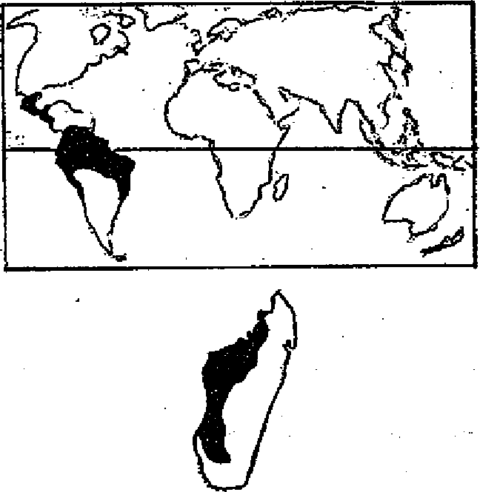  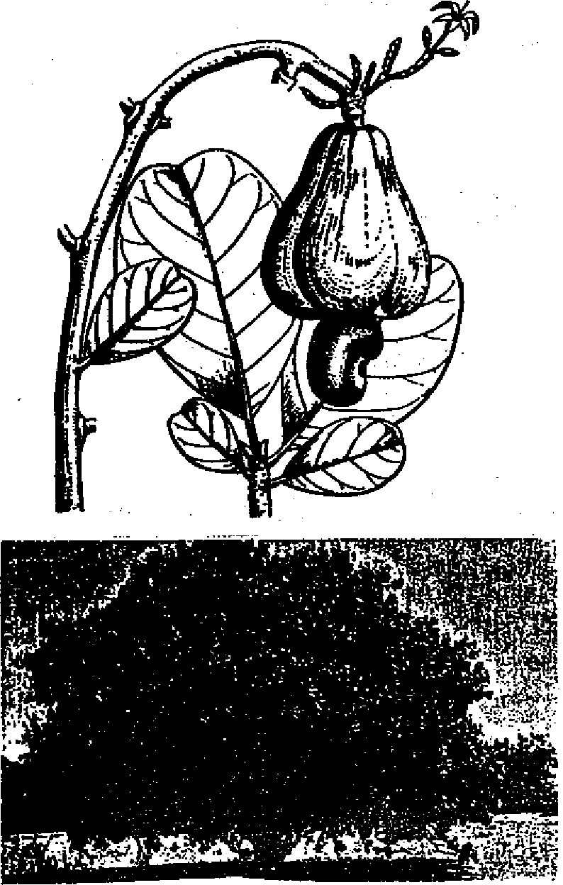 | 1. DISTRIBUTION  Aire naturelle  Latitude: 30°N - 25°S  Altitude: 0 - 1000 m  Régions: Amérique tropicale du Mexique jusqu'au Pérou et Brésil.  Remarque  L'espèce est naturalisée en Afrique orientale et occidentale, à Madagascar et aux Indes.  Aire potentielle à Madagascar  Régions: l'espèce est bien répartie dans la région occidentale (R7 et R8). On la trouve aussi dans la région Nord-Est jusqu'à Fenoarivo-Atsinanana dans les clairières de basse altitude et au bord de la mer. Elle peut être également utilisée dans les régions R1 et R2.  A Madagascar, plus de 10'000 ha ont été plantés dans la région de Mahajanga et Antsiranana pour la production de noix de cajou.  2. CARACTERISTIQUES DENDROLOGIQUES  Port: bien souvent tordu, mais variable selon ales provenances.  Dimension: arbuste ou arbre  d (cm): 15 - 30 h (m): 5 - 15 (25)  Ecorce: grise, crevassée  Feuilles: obovales, entières de 10 à 20 cm de long et jusqu'à 10 cm de large, glabres et brillantes, de couleur rougeâtre ou vert clair dans la jeunesse, plus tard, vert foncé.  Fleurs: petites, verdâtres ou rouge violacé en touffes denses.  Fruits: akènes réniformes de taille variable, suspendus au pédoncule renflé en forme de poivron rouge ou jaune.

3. ECOLOGIE
Sol
- Texture : sableux
- Réaction : acide/neutre/alcalin
- Drainage : bon
- Caractéristiques: préfère les sols profonds légers, pousse aussi sur des sols très pauvres et secs (dunes côtières).
Phénologie : sempervirente
Tempérament : héliophile
Caractère : pionnier

4. SYLVICULTURE
Pépinière
- Source de graines : Thaïlande, Amérique tropicale, Birmanie, Indes, Madagascar.
- Poids de 1000 semences: 5000 - 7500 grammes (150 à 200 graines par kg)
- Traitement prégenninatif: trempage des graines dans l'eau froide pendant 24 heures.
- Conservation : plus d'un an si graines séchées et conservées dans un milieu étanche.
- Germination : 60 à 70% en 4 - 7 semaines. Temps en pépinière : 6 mois à 1 an. Les plants développent rapidement une racine pivotante qui doit être coupée soigneusement.

Plantation
- Types de plantation : semis direct, en sachets, en stumps. Espacement en terrain nu de 3 x 3m à 10 x 10 m à 15 x 15m
- Reproduction végétative: bouturage, greffage, marcottage.
- Problèmes phytosanitaires: cultures menacées par des insectes variant selon les régions. En Afrique., attaque par les coléoptères Mecocortynus loripus et Analeptus trifasciata, les hyménoptères et les champignons; résiste aux termites.
Utilisations sylvicoles : afforestation, reboisement, systèmes agroforestiers; taungya avec mil et arachide.
Régime : futaie

5. CARACTERISTIQUES DU BOIS ET UTILISATIONS
Bois
- Densité : -
- Durabilité : forte

Utilisations
- Anacardium occidentale est surtout utilisée comme arbre de protection contre l'érosion, comme brise-vents et comme arbre fruitier.
Arbre
Conservation des sols, stabilisation des dunes, brise-vents.
Bois
Constructions navales, ustensiles divers, poteaux de haies.
Autres produits
Fruits (noix de cajou, pomme de cajou); écorce (tannin; teinture; gomme; résine "baume de cajou" = cashew- nut- shell liquid: CNSL); production de fruits. A partir de 4 à 6 ans jusqu'à l'âge de 30 ans. La production moyenne de fruits est de 2800 kg,/ha, ce qui équivaut à 675 kg de noix par hectare (FAO, 1975).

6. BIBLIOGRAPHIE
FAO (1975); MAYDELL (1983); WEBB et al. (1984); WEBER et STONEY (1986).

46. ARAUCARIA CUNNINGHAMII Aiton ex. D. Don
ARAUCARIACEAE
Nom vernaculaire : Yaou (Nouvelle-Guinée)
Noms commerciaux : Hoop pine (Angl.) - Kolonialkiefer (All.)

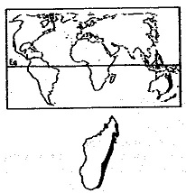  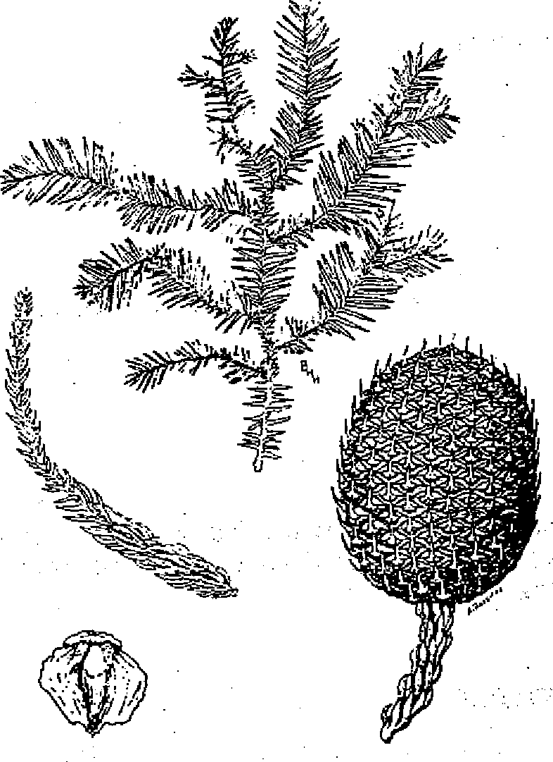 | 1. DISTRIBUTION  Aire naturelle  Latitude: 0°S - 32°S  Régions: Nouvelle-Guinée; Australie (Nord du Queensland).  Altitude: 0 - 2000 m  Aire potentielle à Madagascar  Régions: l'espèce pouffait bien être introduite dans la région orientale et dans le Sambirano (R2 et R3).  2. CARACTERISTIQUES DENDROLOGIQUES  Port: droit et cylindrique. Dimension: grand arbre  d (cm): 100 - 200 h (m): 40 - 70  Ecorce: relativement épaisse, assez sombre en surface et rougeâtre sur la tranche; dure, rugueuse, se détache horizontalement ou en lanières circulaires.  Feuilles: de 2 cm de longueur au maximum, aciculaires, falciformes, comprimées latéralement et terminées par une pointe fine.  Fleurs: en chatons.  Fruits: gros cônes dressés, ovoïdes, de plus de 10 cm de diamètre.  Graines: de petite taille, à viabilité faible.

3. ECOLOGIE
Climat
- Pluviométrie annuelle : 1000 - 1800 mm
- Nombre de mois écosecs : 2 - 4
- Température moyenne annuelle : 16 - 26°C
- Température moyenne du mois le plus froid : 16 - 23°C

Sol
- Texture : limoneux à argileux
- Réaction : neutre/acide
- Drainage : bon
- Caractéristique : tolère les vents salés
Phénologie : sempervirente
Tempérament : héliophile, mais a besoin d'ombre dans le jeune âge.
Caractère : nomade

4. SYLVICULTURE
Pépinière
- Source de graines : Australie (Queensland), Nouvelle-Guinée
- Poids de 1000 semences : 350 - 45G grammes (2000 - 3000 graines par kg)
- Traitement prégerminatif: trempage des graines dans l'eau froide 24 heures avant semis.
- Conservation : viabilité très faible des graines (6 mois) mais conservation possible dans des sacs en toile à 12°C.
- Germination : semis direct en pépinière avec mycorhisation. Temps en pépinière: 1 à 2 ans.

Plantation
- Types de plantation : en mottes, en sachets. Ecartement: 1 x 1 m ou 2 x 2 m.
- Reproduction végétative :
- Problèmes phytosanitaires : sensible aux attaques d'insectes de la famille des Barinae et par les champignons du genre Pestalotia et Macrophona.
Soins sylvicoles : nettoiement, élagages artificiels avant 8 ans, éclaircies.
Utilisations sylvicoles : afforestation, enrichissement.
Régime : futaie
Rendement : 10 - 18 m3/ha/an (WEBB et al. 1984)
Révolution : 20 - 50 ans
Croissance : oscille autour de 0,80 à 0,90 m de hauteur par an et 1,5 à 2 cm de diamètre par an.

5. CARACTERISTIQUES DU BOIS ET UTILISATIONS
Bois
- Densité : 0,50 - 0,55 glem3
- Durabilité : faible
- Préservation : facile à imprégner
- Séchage : facile

Utilisations:
- Arbre: arbre d'ornement
- Bois: charpente, menuiseries intérieures, déroulage, perches, pâte à papier.
- Autres produits:

6. BIBLIOGRAPHIE
BFT (1960); BOLAND et al. (1984); FAO (1975); LAMPRECHT (1989); WEBB et al. (1984).

47. AUCOUMEA KLAINEANA Pierre
BURSERACEAE
Noms vernaculaires : Angouma, Moukoumi - N'Koumi (Gabon)
Noms commerciaux : Okoumé (Fr.) - Gaboon Mahogony (Angl.)

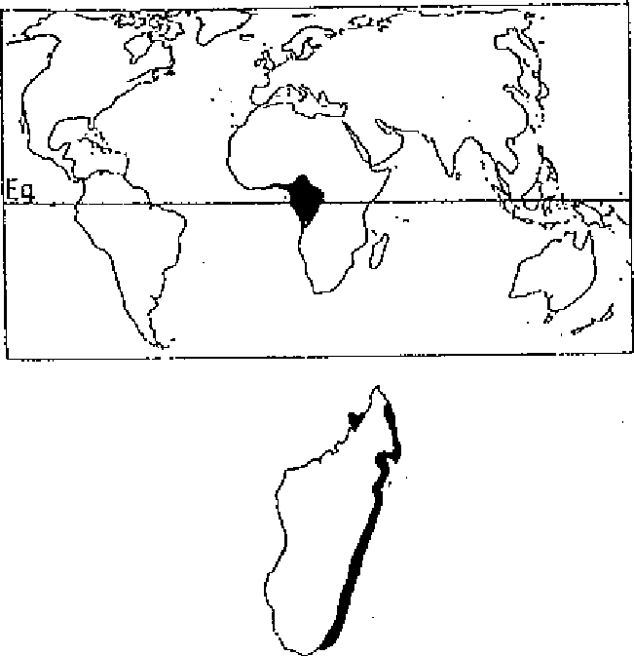  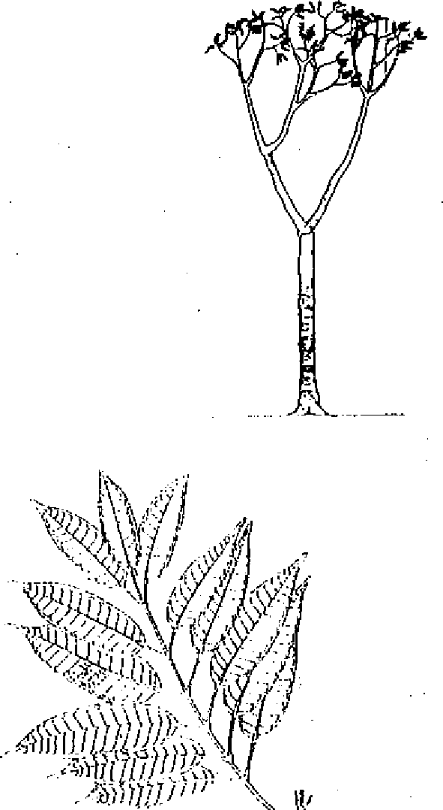   | 1. DISTRIBUTION  Aire naturelle  Latitude: 2°N - 2°S  Régions: Forêts denses humides de Gabon, Guinée équatoriale, Sud du Cameroun, Ouest du Congo.  Altitude: 0 - 200 (500) m dans son aire naturelle  Remarque  L'espèce est utilisée dans les régions des tropiques humides comme essence de reforestation et d'enrichissement, surtout en Afrique de l'Ouest.  Aire potentielle à Madagascar  Régions: espèce bien adaptée et partiellement naturalisée clans la région orientale (R1) et Sambirano (R3). Devrait être utilisée à plus grande échelle.  2. CARACTERISTIQUES DENDROLOGIQUES  Port: cylindrique, rarement droit; l'arbre possède à la base des contreforts de formes et de dimensions variables.  Dimension: grand arbre  d (cm): 90-120 (250) h (m): 30-40  Écorce: lisse, de teinte générale rouge gris lie-de-vin, tachée de lichens sous forme de traits horizontaux aux couleurs variées (jaune, blanc, brun) puis craquelée et s'exfoliant en grandes écailles épaisses, allongées verticalement, de teinte brun rougeâtre; l'écorce blessée exsude une résine à odeur de térébenthine.  Feuilles: composées imparipennées et alternes. Rachis principal atteignant 40 cm de long; 3 à 6 paires de folioles opposées et une foliole terminale; limbe coriace oblong-lancéolé de 14-30 x 6-9 cm. Les jeunes feuilles sont rouges.  Fleurs: en panicules longues de 10 à 20 cm, axillaires ou terminales et couvertes d'une pubescence d'un roux ferrugineux; fleurs petites (environ 5 mm).  Fruits: capsules en forme de toupie, de 4 à 5x2 à 3 cm de long, à section pentagonale, s'ouvrant en 5 valves à maturité.  Graines: de forme triangulaire, larges de 8 mm, prolongées par une aile en forme de lame de 30x6 mm; au nombre de 5 par fruit.

3. ECOLOGIE
Climat
- Pluviométrie annuelle : (1600) 2000 - 3000 (3500) mm
- Nombre de mois écosecs : 0-2; climat tropical humide uniforme
- Température moyenne annuelle : 25-28 (30)°C
- Température moyenne du mois le plus froid: 20-26°C S o 1
- Texture : argileux, limoneux à sableux
- Réaction : acide
- Drainage : bon
- Caractéristiques: essence peu exigeante en ce qui concerne la fertilité du sol, mais préfère les sols profonds.

Phénologie : sempervirente
Tempérament : héliophile et grégaire
Caractère : pionnier, mais sylvophile qui colonise souvent les places vides après déforestation, en formant des peuplements purs.

4. SYLVICULTURE
Pépinière
- Source de graines : Gabon et Congo; A Madagascar: Site de démonstration Tampolo de l'ESSA-Forêts
- Poids de 1000 semences: 80- 110 grammes (9'000 à 12'000 graines par kilogramme)
- Conservation : viabilité faible (<10% dix jours après la récolte de graines)
- Temps en pépinière: 3 - 4 mois; éducation en semi-ombre.

Plantation
- Type de plantation : semis direct; en sachets, stumps (10/30), striplings (80-100).
- Reproduction végétative: bouturage, greffage.
- Protection : sensible aux borers. Côte Est: sensible aux cyclones
- Soins sylvicoles : intenses; l'essence réagit bien à toutes les interventions (taille de formation, éclaircies).
Utilisations sylvicoles : reboisement de formation secondaire; reforestation (méthode Okoumé); enrichissement (méthode du recrû)
Régime : futaie (révolution d'environ 30-40 ans pour la production de bois d'oeuvre et bois de service)
Rendement : 15-30 m3/ha/an (WEBB et al. 1984)
Croissance : 0,94 m en hauteur et 1,40 cm par an en diamètre (ANDRIAMANARIVO, 1989).

Caractéristiques dendrométriques sur quelques stations de Madagascar
Lieu | Age (ans) | N/ha - | cl moy (cm) | h moy. (m) | h fût moy (m) | G (m2/ha)
Tampolo (reforestation) | 26 | 400 | 49 | 27 | 18 | 77
Tampolo (reforestation) | 30 | 411 | 38 | 26 | 18 | 43
Tampolo (enrichissement) | 20 | 95 | 33 | 24 | 15 | 9
Tampolo (enrichissement) | 24 | 457 | 24 | 20 | 16 | 24
Farakaraina (reforestation) | 29 | 375 | 37 | 26 | 19 | 49
Farakaraina (enrichissement) | 30 | - | 26 | 18 | 14 | 6
Menagisy (reforestation) | 34 | 600 | 34. | 25 | - | 65
D'après ANDRIAMANARIVO (1989) et ESSA-Forêts (Banque de données, non publié)

5. CARACTERISTIQUES DU BOIS ET UTILISATIONS
Bois
- Durabilité : faible; le bois contient de la silice.
- Densité : 0,40-0,46 g/cm3
- Préservation : imprégnation assez difficile
- Séchage : facile

Utilisations
- Bois: déroulage, placage, menuiserie fine, contre-plaqués, embarcations, pâte à papier.
- Autres produits: résine (combustibles odorantes); écorce (pharmacopée).

6. BIBLIOGRAPHIE
ANDRIAMANARIVO (1989); DUFOULON (1989); DEVAL (1976); LAMPRECHT (1989); RANDRIAMBOAHAN-GINJATOVO; WEBB et al. (1984).

48. CAJANUS CAJAN (L) Millsp.
PAPILIONACEAE
Noms vernaculaires : Amberovatry - Antsotry - Ambatry.
Noms commerciaux : Pigeonpea - Congopea - Red gram - Dhal, Catjang.

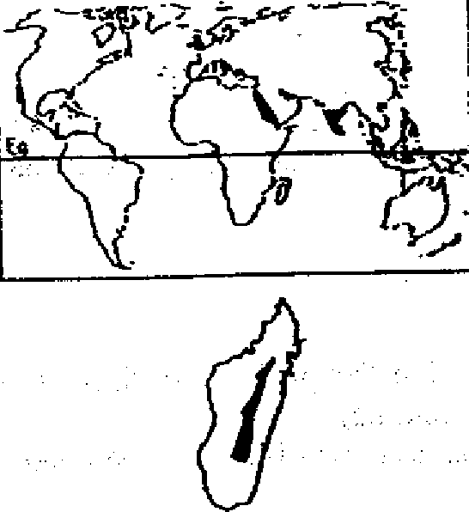  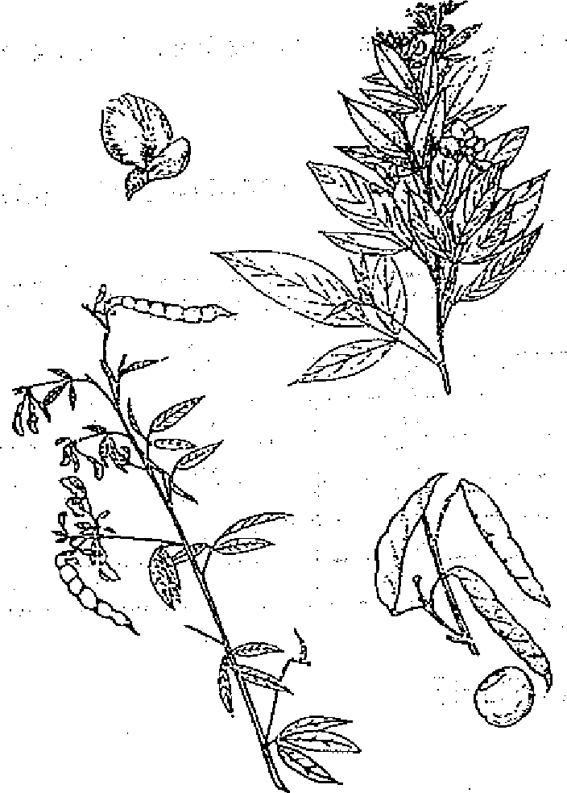 | 1. DISTRIBUTION  Aire naturelle  Latitude: 30°N-30°S  Région: originaire de l'Inde  Altitude: 0-1500 m (3000 m au Vénézuela)  Aire potentielle à Madagascar  Régions: Beforona; Kianjasoa; Mangoro; Manankazo. Pourrait être plus utilisée dans la région occidentale (R7 et R8).  2. CARACTERISTIQUES DENDROLOGIQUES  Port: élancé, plante annuelle ou pérenne.  Dimension: arbuste  h (m): 4-.5  Feuilles: composées trifoliées; 2,5-10 cm de long; 1,4-3,5 cm de large; vert foncé (face sup.), gris vert argenté (face inf.).  Fleurs: de couleur jaune, brune ou pourpre.  Fruits: gousses oblongues de 5 cm de long contenant 4 à 6 graines grises  Graines: 6 à 9 mm de diamètre.  Tige: ridée, couverte de poils courts et soyeux.  Racine: pivotante.

3. ECOLOGIE
Climat
- Pluviométrie annuelle : 600 - 1000 mm
- Température moyenne annuelle : 18 - 29°C
- Température moyenne du mois le plus froid : ne supporte pas le gel.

Sol
- Texture : s'adapte à des différents types de sols (non salins et non saturés).
- Réaction : pH neutre.
- Drainage : bien drainé, moyennement argileux.
- Caractéristiques : l'arbuste est réputé pour sa capacité de rétablir les sols dégradés.
Tempérament : certaines variétés sont photopériodiques.
Groupements végétaux / Associations: céréales (millet, sorgho).

4. SYLVICULTURE
Pépinière
- Source de graines : NFTA pour les variétés pérennes; pour les autres semences ICRISAT en Inde; à Madagascar: Silo à graines Ambatobe.
- Poids de 1000 semences: environ 62,5 g.
- Traitement prégerminatif: trempage peridant 12h (facultatif).
- Conservation : bonne conservation; mais la fertilité des graines fraîches se perd après 4 mois
- Germination : lente; le taux de germination est de 95%.

Plantation
- Type de plantation : semis direct (graines sensibles aux attaques d'insectes nuisibles).
- Problèmes phytosanitaires: sensible aux maladies et aux attaques d'insectes ravageurs (Fusarium udum; mosaïque de stérilité; Mycovellosiella cajani; Phytophthora dreschleri; borers).
- Lieu de plantation : autour et dans les champs et pâturages.
Soins sylvicoles : sarclage soigneux
Utilisations : agroforesterie
Régime : taillis
Rendement : 10 T de bois/ha/an pour les variétés pérennes
Croissance : rapide

5. CARACTERISTIQUES DU BOIS ET UTILISATIONS
Bois
- Densité :
- Durabilité :
- Préservation :
- Séchage :

Utilisations
- Arbre : haie vive, brise-vent, stabilisation des talus, anti-érosion, fixation d'azote, amélioration du sol.
- Bois : de feu
- Autres produits : fourrage (feuilles et gousses) pour les vaches, chèvres, moutons, cochons et volailles; ensilage (fruits); litière; alimentation humaine (feuilles et graines); engrais vert; fleurs mellifères; médecine traditionnelle en Afrique de l'Ouest (cas de blennorragie, pneumonie, stérilité féminine).

6. BIBLIOGRAPHIE
EGLI et KALINGANIRE (1988); LITTLE (1989); MOLLER (1991); NAS.(1979); NAS (1980)

49. CALLIANDRA CALOTHYRSUS Meissn.
MIMOSACEAE
Synonyme : Calliandra confusa Sprague Riley

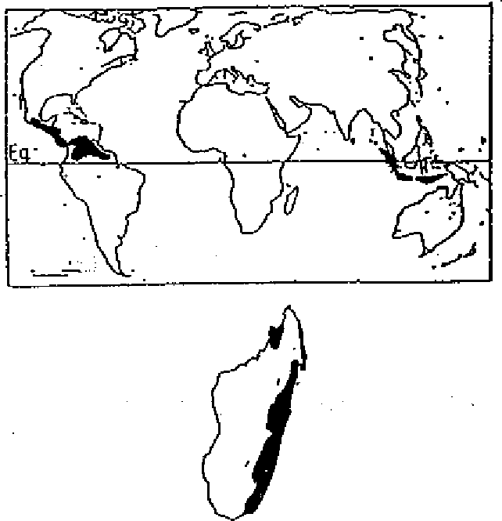  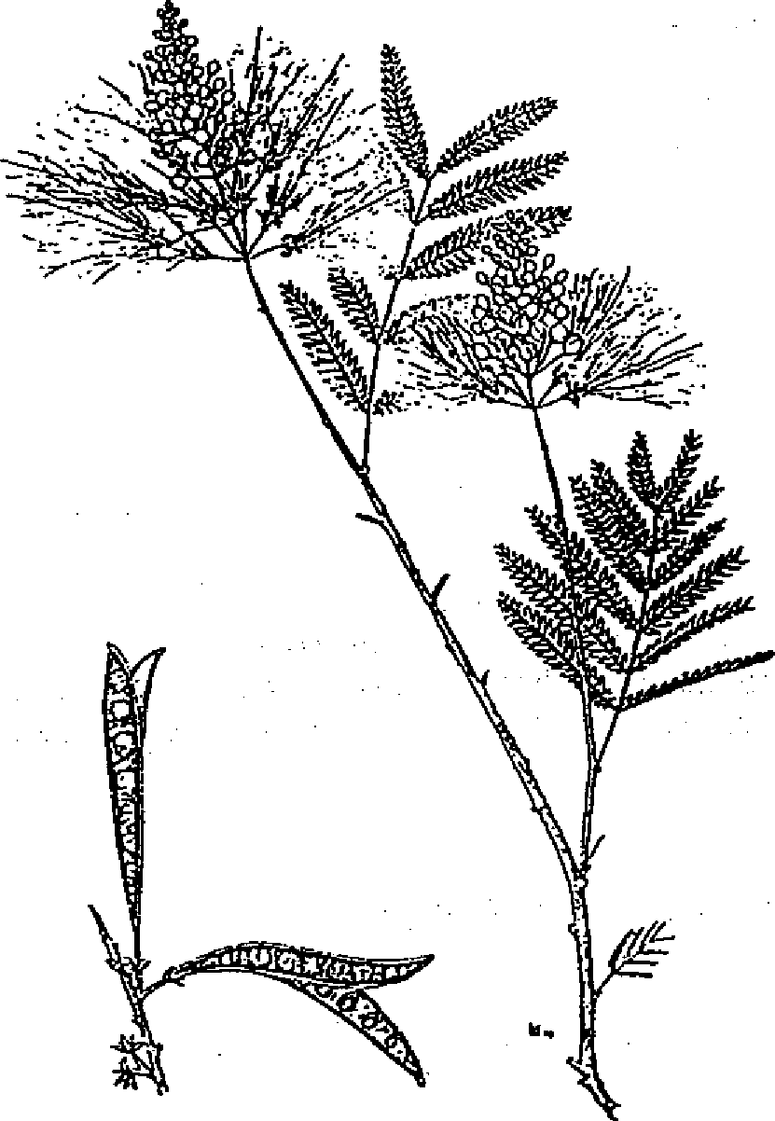 | 1. DISTRIBUTION  Aire naturelle  Latitude: 10-18°N  Région: Amérique Centrale  Altitude: 150 - 1500 m (jusqu'à 2000 m).  Aire potentielle à Madagascar  Latitude: 14°30'-25°S.  Altitude: 0-600 m (700 m)  Régions: Sambirano et région orientale; Beforona; Kianja¬soa; Mangoro.  2. CARACTERISTIQUES DENDROLOGIQUES  Port: fût droit, arbuste caduc.  Dimension:  d (cm): max 20 h (m): 8-10  Feuilles: composées bipennées avec plusieurs paires de  petites folioles.  Fleurs: inflorescences en capitules; étamines rouges de 4¬6 cm de long.  Fruits: gousses à bord épaissi de 8-11 cm de long contenant 3-15 graines; déhiscence élastique du sommet vers le bas.  Graines: brun foncé et marbrées.  Ecorce: brun foncé.

3. ECOLOGIE
Climat
- Pluviométrie annuelle : 1000 mm - 3000 mm.
- Nombre de mois écosecs : résiste à des saisons sèches de quelques mois (4 mois).
- Température moyenne annuelle : 22 - 28°C mais supporte une gamme de r de 18 - 30°C.
- Température moyenne du mois le plus froid : 18 - 24°C.

Sol
- Texture légère, moyenne lourde.
- Réaction : pH acide (pH 5) neutre.
- Drainage : bien drainé.
- Caractéristique: s'adapte à différents types de sols.
Phénologie : sempervirente, caduque.
Tempérament. : héliophile.
Caractère : pionnier.
Groupements végétaux /Associations: éléphant grass; rotation avec cultures vivrières.

4. SYLVICULTURE
Pépinière
- Temps en pépinière : 4 - 6 mois.
- Source de graines : Indonésie; Madagascar: Silo à graines Ambatobe.
- Poids de 1000 semences: 50 - 71 g.
- Traitement prégerminatif: immersion dans l'eau chaude puis dans l'eau froide pendant 24 heures; ou trempage dans l'eau froide pendant 72 heures.
- Germination : taux de germination 70% pour les graines fraîches et 10% pour les graines d'âge supérieur à 18 mois.

Plantation
- Types de plantation : semis direct (rare); en sachets; stumps.
- Reproduction végétative: rejets de souche; par boutures.
- Lieu de plantation : de préférence dans les endroits fertiles; autour et dans les champs; dans les bas-fonds; au bond des cours d'eau.
Remarque
Sa croissance rapide étouffe les mauvaises herbes telles que Imperata cylindrica.

Utilisations sylvicoles : afforestation; agroforesterie; pare-feux; reforestation; brise-vents.
Soins sylvicoles : traitement en têtard; élagage; recépage.
Régime : taillis; taillis sous-futaie.
Rendement : 5 - 20 m3/ha pour la première année et 35 - 65 m3/ha sur les années suivantes.
Révolution : 1 an (Indonésie).
Croissance : initiale rapide.

5. CARACTERISTIQUES DU BOIS ET UTILISATIONS
Bois
- Densité : 0,51 - 0,78 g/cm3.
- Durabilité : peu durable.
- Préservation : sensible aux attaques d'insectes et champignons.

Utilisations
- Arbre : haie; ornement stabilisation des talus anti-érosifs; arbre-abri pour la plantation de café; fixateur d'azote.
- Bois : bois de feu (4500-4750 kcal/kg de bois sec); manches à outils; pâte à papier, perches; tuteurs; bois de chauffe; charbon de bois.
- Autres produits : feuilles (fourrage de bonne qualité: 22% de protéine brute); engrais vert; paillage; fleurs mellifères; écorce (production de tannin); médecine; tannin.

6. BIBLIOGRAPHIE
EGLI et KALINGANIRE (1988); LITTLE (1989); MOLLER (1991); NAS (1979); NAS (1980); WEBB et al. (1984).

50. CASSIA SIAMEA Lam.
CAESALPINIACEAE
Synonymes  Noms communs | : Cassia florida Vahl - Sciacassia siamea (Lam) Britton.  : Cassia - Sindia - Yellow cassia - Kassof-tree - Bombay black-wood - Casse de siam.

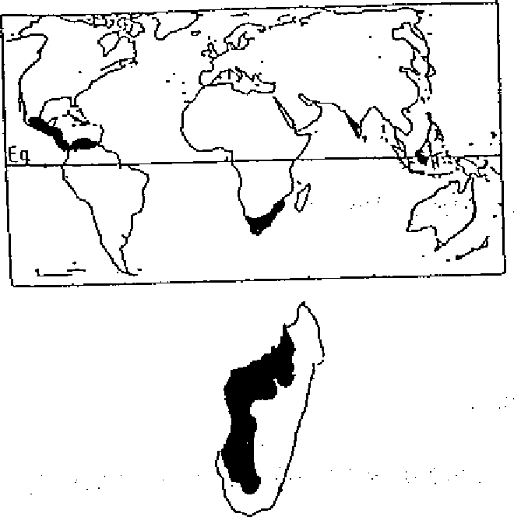  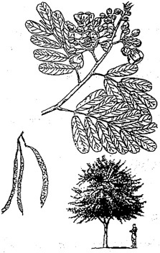 | 1. DISTRIBUTION  Aire naturelle  Latitude: 1-15°N.  Région: Mie du Sud-Est, Inde, Burma, Sri Lanka, Malaisie; Thailande; naturalisée dans les régions tropicales.  Altitude: généralement dans les basses altitudes, 0-1300 m.  Aire potentielle à Madagascar  Altitude: 0-1400 m.  Régions: Sud; régions occidentales et orientales; Beforona; Kianjasoa; Mangoro.  2. CARACTERISTIQUES DENDROLOGIQUES  Port: buissonnant.  Dimension:  d (cm): 30 h (m): 8-10 et même 20  Feuilles: composées paripennées; 23-33 cm de long avec 6 -12 folioles oblongues lancéolées de 3-7 cm de long et 12- 20 mm de large.  Fleurs: pédicellées de type 5; inflorescences corymbiformes à fleurs jaunes.  Fruits: gousses lisses à bords épaissis, de 15-30 cm de long contenant chacune 25 à 30 graines  Graines: petites graines brunes, ovales et imprimées; 8 mm de long.  Racines: traçantes.  Ecorce: grise ou brune.

3. ECOLOGIE
Climat
- Pluviométrie annuelle : 650 - 1600 mm
- Nombre de mois écosecs : supporte 6 mois de sécheresse.
- Température moyenne annuelle : 21-28°C
- Température moyenne du mois le plus froid : 13-24°C; supporte les gels légers.

Sols
- Texture : sableux à limoneux
- Réaction : pH neutre à acide
- Drainage : bien drainé
- Caractéristiques : sols d'alluvions suffisamment riches et profonds. S'adapte mal aux sols pauvres et aux sols latéritiques.

Phénologie : feuilles persistantes (sempervirente)
Tempérament : héliophile.
Caractère : pionnier.
Groupements végétaux /Associations: bonne compatibilité avec les cultures vivrières.

4. SYLVICULTURE
Pépinière
- Temps en pépinière : 12 - 24 mois
- Source de gmines : Birmanie, Inde, Fidji; Silo à graines Ambatobe.
- Poids de 1000 semences: 25 - 30 g (34000 - 40000 graines/kg).
- Traitement prégerminatif: aucun pour les graines fraîches; immersion dans l'eau bouillante puis dans l'eau froide pendant 24h pour les vieilles semences.
- Conservation : la fertilité des graines stockées baisse rapidement. Bonne conservation des grains secs à la température ambiante.
- Germination : taux de germination 90%.

Plantation
- Types de plantation : en sachets, stumps, semis direct.
- Reproduction végétative: rejets de souche; drageons; boutures.
- Problèmes phytosanitaires : sensible aux attaques d'insectes; pourriture et charbon compromettent la formation dis racines (provoquée par Phaeolus manihotis).
- Lieu de plantation : près des habitations; autour et dans les champs, pâturages et marais; au bord des routes, chemins et cours d'eau.
Remarque: les jeunes plants sont sensibles au feu.
Soins sylvicoles : désherbage pour les 2 premières années; traitement en têtard; recépage; élagage.
Utilisations sylvicoles : agroforesterie, afforestation, reforestation des zones dénudées, régénération de terrains abandonnés ou dégradés.
Régime : taillis dense; taillis sous-futaie.
Rendement : 8 - 15 m3/ha/an.
Révolution : 7 ans (bois d'energie); 5 ans si conditions climatiques favorables et 10 ans dans le cas contraire.
Croissance : initiale rapide.

Caractéristiques dendrométriques sur quelques stations de Madagascar
Station | Age (ans) | d (cm) | h (m)
Nosy Komba | 35 | 30 | 30
Morondava | 35 | 20 | 22
Sakaraha | 37 | 22 | 22
Ihosy | 36 | 14 | 24

5. CARACTERISTIQUES DU BOIS ET UTILISATIONS
Bois
- Densité : 600 à 800 kg/m3
- Dureté : dur cassant, durable (15-25 ans).
- Préservation : résiste aux attaques de termites; sensible aux attaques des autres insectes.
- Séchage : modéré.

Utilisations
Arbre
Anti-érosion, stabilisation des talus, ombrage de caféiers et cacaoyers, haie vive, ornementation, supports des ruches,
brise-vent; amélioration du sol.
Bois
Menuiserie, ébénisterie, perches, poteaux de clôture, constructions légères, bois d'énergie pour les régions arides, semi
arides et tropicales humides, bois de feu (4600 kcal/kg de bois sec) et charbon de bois.
Autres produits
Les feuilles peuvent servir de fourrage pour vaches, chèvres et moutons (mais toxiques pour les porcs); fleurs mellifères;
médecine (bois de cœur laxatif et dépuratif); tannin dans les écorces.
Remarque: feuilles et fruits sont toxiques pour les porcs.

6. BIBLIOGRAPHIE
EGLI et KALINGANIRE (1988); LITTLE (1989); MAYDELL (1983); NAS (1980); WEBB (1980); WEBB et al. (1984); WEBER et STONEY (1986).

51. CASUARINA EQUISETIFOLIA L.
CASUARINACEAE
Synonymes. : Casuarina litorea L. - Casuarina littoralis Salisb.
Noms vernaculaires : Agoho (Phillipines) - Ru (Malaisie) - Nokonoko (Fidji)
Noms communs : Beach She oak - Beefwood (Angl.) - Pino australiano (Esp.) - Bois de fer (Fr.) - Eisenholz -
Keulenbaum (All.)
Noms commerciaux : Filao

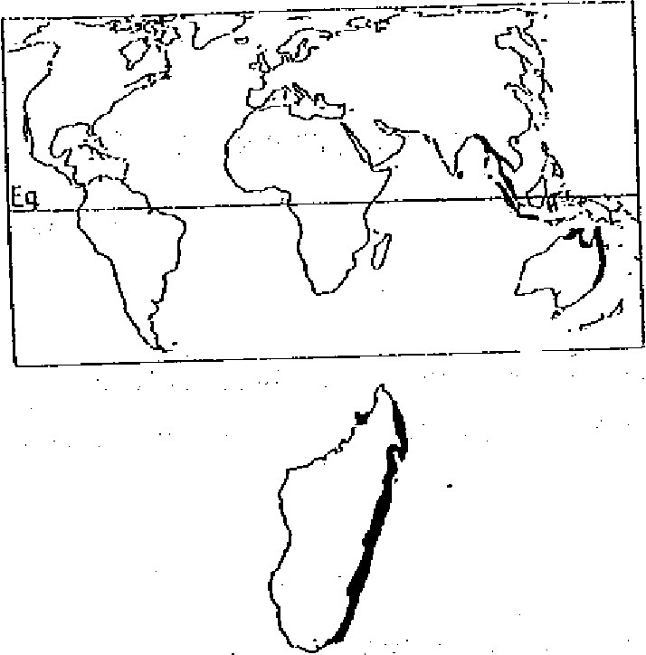  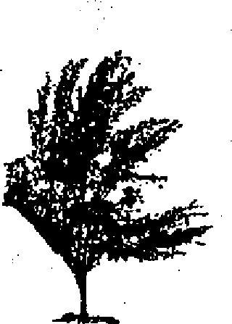  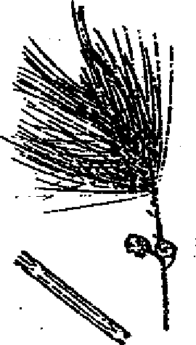 | 1. DISTRIBUTION  Aire naturelle  Latitude: 18 °N- 31°S  Régions: Australie (Queensland); Iles du Pacifique et régions côtières de l'Asie du Sud-Est (Birmanie, Iles Andamans, Malaisie, Thailaude, Cambodge). L'essence se localise de préférence sur les dunes côtières.  Altitude: 0 - 100 m sur les dunes côtières.  0 - 1400 (2000) m dans les zones où l'essence est introduite.  Remarque  L'espèce est utilisée dans toute la zone tropicale comme essence de reboisement et d'embroussaillement.  Aire potentielle à Madagascar  Régions: répartie le long du littoral de la région orientale (R1) et du Sambirano (R3). D'autres espèces du genre Casuarina peuvent être utilisées dans les différents zones de reboisement.  2. CARACTERISTIQUES DENDROLOGIQUES  Port: assez droit, relativement pleureur, tendance à faire des fourches.  Dimension: grand arbre  d (cm): 30 - 60 (100) h (m): 20 - 30(40)  Ecorce: lisse dans la jeunesse et de teinte claire, ensuite rugueuse et brune, s'exfoliant en bandes longitudinales.  Feuilles: de type aiguilles articulées sous forme de ramules grêles, cylindriques, de 10 à 35 cm de long. Les ramules portent 5 à 8 dents par gaine foliaire ("fausse conifère").  Fleurs: unisexuées sur le même pied; les fleurs mâles en chatons roussâtres à l'extrémité des ramules; les fleurs femelles en petites boues au bout des rameaux courts.  Fruits: capsules groupées en sorte de cônes de 1-2 cm x 1-1,5 cm de long.  Graines: ailées, sans albumen.

3. ECOLOGIE
Climat
- Pluviométrie annuelle : 700 -1800 (2500) mm
- Nombre de mois écosecs : 3 - 4 (8)
- Température moyenne annuelle : 20-26°C
- Température moyenne du mois le plus froid : 10-20°C
Remarque
L'espèce a été même plantée avec succès dans des régions à 200- 300 mm et 5000 mm de pluies; mais elle nécessite 1e contact avec l'eau souterraine dans les régions semi-arides.

Sol  - Texture  - Réaction  - Drainage  - Caractéristiques  Phénologie  Tempérament  Caractère  4. SYLVICULTURE Pépinière  - Source de graines  - Poids de 1000 semences  - Traitement prégerminatif  - Conservation  - Germination  Plantation  - Types de plantation  - Reproduction végétative  - Protection  Utilisations sylvicoles  Régime  Soins sylvicoles  Rendement  Croissance | : sableux  : neutre/alcalin  : supporte des périodes d'eau stagnante.  : tolère bien les sols salins et les sols calcaires.  : sempervirente  : héliophile  : pionnier (durée de vie: 20 à 40 ans).  : Madagascar Silo à graines, Côte Est; Australie, Birmanie, Fidji, Indes.  : 1,5 - 2 grammes (700'000 - 800'000 graines par kilogramme)  : viabilité faible, au maximum 6 mois; préservation jusqu'à 2 ans si stockage au frais et à sec ( 5 - 25% dé germination)  : 70-80% de germination en 40 jours; temps en pépinière: 5-8 mois; à éduquer sous ombrières les premières semaines.  : en sachets, à racines nues. Ecartement 2x2 à 3x3 m. Inoculation par des nodules avec Frankia.  : rejette de souche; nécessite un traitement d'hormones pour une plus grande vigueur des rejets.  : sensible aux attaques des borers et des champignons surtout Trichosporum vesiculorum (75% de pertes en Indes); résiste aux termites; sensible aux feux.  : reboisement, embroussaillement  : futaie, taillis (rotation de 8-15 ans pour la production de bois d'énergie)  : en reboisement écartement dense recommandé (2x2 M); éclaircie forte au bas perchis  : 6 - 18 m3/ha/an  : en hauteur: 1,5-2,5 m/an et diminue progressivement vers l'âge de 25 ans; culmination de l'accroissement en hauteur à l'âge de 5-7 ans.

5. CARACTERISTIQUES DU BOIS. ET UTILISATIONS
Bois
- Densité : bois très dense: 0,80-1,20 g/cm3, de couleur brun rougeâtre.
- Durabilité : faible.
- Préservation : facile à imprégner et, ainsi, utilisable sous l'eau.
- Séchage : difficile.

Utilisations
Arbre
Fixation des dunes en bordure de mer; brise-vents; amélioration des sols par les nodules (fixation d'azote); arbre ornemental.
Bois
Bois de chauffage; charbon; poteaux.
Autres produits
Tannin (6-18% dans l'écorce)

6. BIBLIOGRAPHIE
BFT (1961); FAO (1975); FOFIFA (1990); NAS (1984); WEBB et al. (1984).

52. CEDRELA ODORATA L.
IVIELIACEAE
Synonyme.  Noms vernaculaires  Noms communs | :Cedrela mexicana M. J. Roem;  : Cedro Cebolla (Panama) - Cedro Amargo (Venezuela) - Cedar (Trinidad, Jamaïque) - Acajou rouge (Martinique)  : Cèdre (Fr.) - Cigar box cedar - West Indian Cedar (Angl., Am.) - Cedro (Esp.) Cedrela  Zigarrenkistchenholz (A11.).

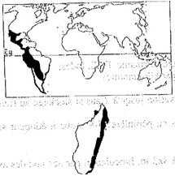  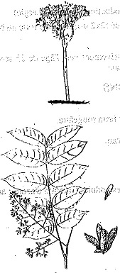 | 1. DISTRIBUTION  Aire naturelle  Latitude: 24°N-25°S  Régions: Amérique Centrale et Amérique du Sud, depuis le Mexique jusqu'en Bolivie et en Argentine.  Altitude: 0-1200 (1500) m  Remarque  L'espèce se développe bien également en Afrique (Ghana, Nigeria, Sierra Leone, Tanzanie, etc.) et en Asie (particulièrement en Malaisie).  Aire potentielle à Madagascar  Régions: bien adaptée dans la région orientale (R1 et R2) et dans le Sambirano (R3).  2. CARACTERISTIQUES DENDROLOGIQUES  Port: droit, cylindrique, avec des contreforts épais et arrondis chez arbre adulte.  Dimension: grand arbre  d (cm): (60) 100-200(300). h (m): 30-40  Ecorce: sur les arbres adultes, elle est profondément crevassée, d'une teinte générale brunâtre et s'écaille en minces feuillets. De la gomme peut exsuder d'une blessure.  Feuilles: alternes, composées, paripennées (35-60 cm de long) avec 8-15 paires de folioles de 6-17 cm de long et 2,5-5,5 cm de large, généralement pubescentes. Les feuilles de jeunesse, sont d'une couleur rouge caractéristique.  Fleurs: inflorescences en panicules terminales portant de petites fleurs hermaphrodites.  Fruits: capsules à déhiscence apicale de 4-7 cm de long et s'ouvrant par 5 valves.  Graines: ailées à la base, de 2-3cm de long, au nombre de 30-50 par capsule.

3. ECOLOGIE
Climat
- Pluviométrie annuelle : 1200-1800;20.00-3000 mm (suivant la zone climatique)
- Nombre de mois écosecs : 0-2; 2-5 mois
- Température moyenne annuelle : 20-32°C
- Température moyenne du mois le plus froid : 11-22°C

Sol
- Texture : sableux, limoneux à argileux
- Réaction : neutre
- Drainage : bon
- Caractéristiques: préfère les sols profonds, riches en calcaire; peut se développer sur des sols pauvres en nutriments, mais nécessite des sols à bonnes caractéristiques physiques.

Phénologie : feuillage caduc.
Tempérament : héliophile, supporte dans sa jeunesse l'ombre d'autres arbres.
Caractère : pionnier tardif (nomade, pionnier de longue durée).

4. SYLVICULTURE
Pépinière
- Source de graines : Amérique latine (Mexique, Pérou, Brésil, ..), Afrique (Ghana, Tanzanie,...), Asie (Malaisie).
- Poids de 1000 semences: 18-25 grammes (40'000-60'000 par kilogramme)
- Conservation : les graines se conservent 1 à 2 ans à sec, au frais et à température ambiante.
- Germination : 95% en 14-28 jours. Temps en pépinière: 12-15 mois de préférence à l'ombre; se développe très rapidement en pépinière.

Plantation
- Types de plantation : semis direct, en sachets, en boulettes, en stumps, en striplings
- Reproduction végétative: rejette faiblement de souches
- Problèmes phytosanitaires: sensible aux attaques d'insectes notamment par Hypsilpyla grandella, de pucerons
(Freysnila cedrela) et de champignons (Armillaria mellea, Phyllachora balansae). Ces problèmes peuvent être évités en associant les plants avec d'autres espèces (notamment Cordia alliodora et Anthocephalus chinensis en Amérique). Résiste aux termites.
Utilisations sylvicoles : reforestation, enrichissement, agroforesterie.
Soins sylvicoles : nettoiement régulier des layons, reforestation: éclaircie forte en bas perchis
Régime : futaie
Rendement : 11-22 m3/ha/an (WEBB et al., 1984)
Croissance : très rapide pendant le jeune âge, atteint 40-50 cm de hauteur après 3 mois et 130-150 cm après 12 mois (LAMPRECHT, 1989).

Caractéristiques dendrométriques sur quelques stations de Madagascar
Station | Age (ans) | d (cm) | h (m)
Roussettes | 24 | 28 | 22
Menagisy | 34: | 21 | 20
Tampolo | 25 | 33 | 18
Antalaha | 32 | 29 | 18
Nosy Komba | 36 | 50 | 29
Analamazaotra _ |  | 43 | 35
(D'après FOFIFA, 1990).

5. CARACTERISTIQUES DU BOIS ET UTILISATIONS
Bois
- Densité : 0,40-0,70 g/cm3; bois de coeur de couleur rouge à rouge' brun; odeur aromatique.
- Durabilité : modérée
- Préservation : difficile à imprégner
- Séchage : facile

Utilisations
- Arbre : ombrage pour caféiers et cacaoyers
- Bois : constructions légères, ébénisterie, constructions navales, instruments de musique, contre-plaqués et placages décoratifs.

6. BIBLIOGRAPHIE
BFT (1962); F0FIFA (1990); LAMPRECHT (1989); WEBB et al. (1984).

53. CORDIA ALLIODORA (Ruiz & Pav.) Cham.
BORAGINACEAE
Synonymes : Cerdan alliodora Ruiz & Pav. - Cardia gerascanthus Jacq. Non. L.
Noms commerciaux : Faux bois de rose (Fr.) - Salmonwood (Angl.) - Rosenholz (AIL) - Laurel, Pardillo (Esp.)

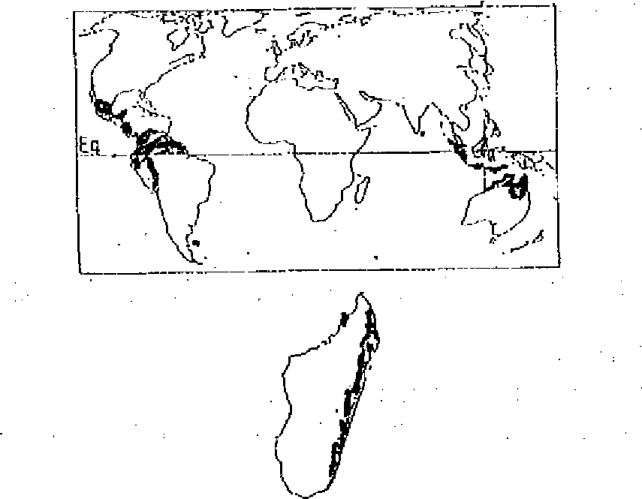  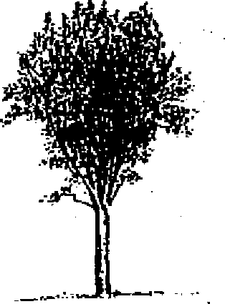 | 1. DISTRIBUTION  Aire naturelle  Latitude: 25°N-25°S  Régions: Australie et Océanie incluant la Nouvelle-Guinée; Amérique Centrale; Amérique du Sud jusqu'au Pérou.  Altitude: 0-1000 (1500) m  Remarque  L'espèce est également cultivée à l'île Maurice, au Nigeria et à Sierra Leone.  Aire potentielle à Madagascar  Régions: l'espèce pourrait bien s'adapter dans la région orientale et le Sambirano (R1, 1-e.2 et R3).  2. CARACTERISTIQUES DENDROLOGIQUES  Port: droit, cylindrique, avec un contrefort pouvant atteindre 2 m à l'état adulte.  Dimension: grand arbre  d (cm): 60-70 h (m): 25-30 (40)  Ecorce: jaune brun, épaisse, rugueuse avec des motifs. Feuilles: simples, 4 cm de long sur 10 cm de large, entières, acuminées et généralement alternes.  Fleurs: blanches, groupées en panicules terminales.  Fruits: drupes, de 1 à 2,5 cm de long avec un noyau dur.  Graines: pas plus de 4; blanches, larges d'environ 0,5 à 1,3 mm.

3. ECOLOGIE
Climat
- Pluviométrie annuelle : 1000-3000 (4500) mm
- Nombre de mois écosecs : 0-4
- Température moyenne annuelle : 20-27°C
- Température moyenne du mois le plus froid : 16-25°C

Sol
- Texture : limoneux, argileux
- Réaction : alcalin/neutre
- Drainage : bon
- Caractéristiques : tolère les sols compacts, évite les sols fortement acides.

Phénologie : sempervirente, mais perd ses feuilles pendant une trop longue période sèche.
Tempérament : héliophile
Caractère : nomade

4. SYLVICULTURE
Pépinière
- Source de graines : Amérique Tropicale et Centrale, Ouest des Indes
- Poids de 1000 semences: 30-50 grammes
- Traitement prégerminatif:
- Conservation : dans un local hermétique, sec et froid (5°C), la viabilité peut être préservée pour plusieurs mois.
- Germination : en 15-30 jours. Temps en pépinière: 9-12 mois.

Plantation
- Types de plantation : en pots, en stumps, par sauvageons. Ecartement : 3 m x 3 m.
- Reproduction végétative : rejets de souche
- Problèmes phytosanitaires : très sensible à différents défoliateurs (Puccinia cordiae), aux borers et aux chancres; résiste aux termites.
Utilisations sylvicoles : agroforesterie
Régime : taillis, futaie
Rendement : 10-20 m3/ha/an (WEBB et al. , 1984)
Révolution : 25-30 ans
Croissance :

5. CARACTERISTIQUES DU BOIS ET UTILISATIONS
Bois
- Densité : 0,30-0,70 g/cm3
- Durabilité : forte
- Préservation : assez bonne
- Séchage : facile

Utilisations
Arbre
Ombrage pour plantations, ornements, brise-vents, conservation des sols, stabilisation des berges.
Bois
Charpentes légères, menuiserie, constructions navales, placage, parquets, bois d'énergie
Autres produits
Huiles essentielles et aromatiques; pharmacopée

6. BIBLIOGRAPHIE
LAMPRECHT (1989); WEBB et al. (1984).

54. CUPRESSUS LUSITANICA Mill.
CUPRESSACEAE
Synonymes  Nom vernaculaire  Noms commerciaux | : Cupressus lindleyi Klotzch - Cupressus glauea Lam.  : Cyprès  : Mexican cypress - Portuguese cedar - Kenya cypress - Cèdre de Goa

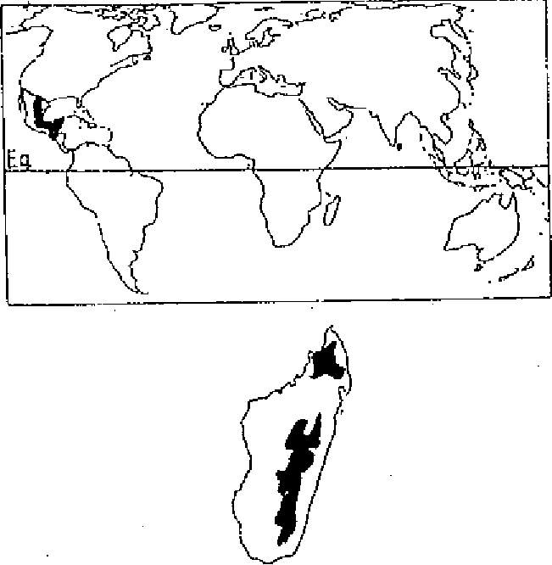  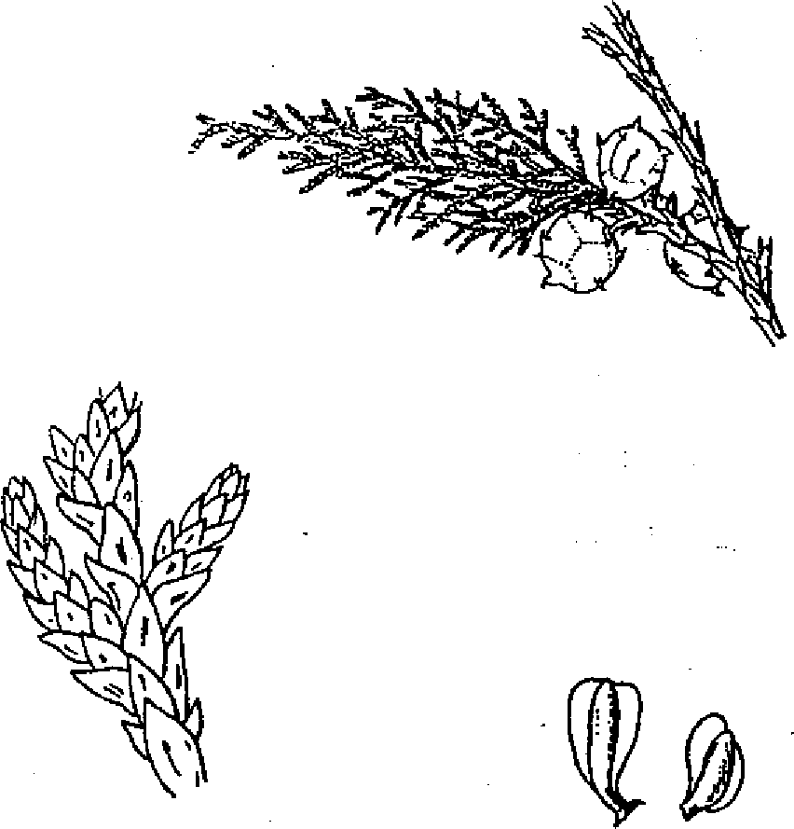 | 1. DISTRIBUTION  Aire naturelle  Latitude: 15 - 27° N  Régions: dans les montagnes de Mexico et du Guatemala, El Salvador et Nicaragua.  Altitude: 1300 - 3300 m dans son aire naturelle  Remarque  L'essence est utilisée dans les tropiques d'altitude dans des reboisements et comme arbre ornemental  Aire potentielle à Madagascar  Latitude: 12 - 25 °C  Région: apte pour la région centrale semi-humide (R4, R6).  2. CARACTERISTIQUES DENDROLOGIQUES  Port: généralement pyramidal, élancé souvent fourchu, mais généralement droit; les branches sont étalées horizontalement.  Dimension: variable  h (m): 20 - 30  d (cm): (50) 80-150 (peuplements naturels)  Ecorce: brun rougeâtre ou grisâtre, fissurée longitudinalement; sur les sujets de grande taille, la base du tronc  présente quelques épaississements.  Feuilles: petites, en écailles, aigües et écartées, opposées par deux et imbriquées sur 4 rangs; coloration vert foncé.  Fleurs: petites  Fruits: petits cônes formés d'écailles ligneuses peltées élargies en bouclier portant au centre une pointe; coloration gris brun à maturité, mais longtemps glauques à  l'état jeune (10-15 mm).  Graines: ailées, portant des granulations de résine.

3. ECOLOGIE
Climat
- Pluviométrie annuelle : (700) 1000 - 1600 (2000) mm
- Nombre de mois écosecs : 2-4
- Température moyenne annuelle : (10)14 - 17 (20) °C
- Température moyenne du mois le plus froid: 0 - 11°C

Sol
- Texture : argileux à sablonneux
- Réaction : acide/neutre/basique
- Drainage : bon
- Caractéristique: tolère moyennement les sols salés.
Phénologie : sempervirente
Tempérament : semi-héliophile
Caractère : pionnier de longue durée

4. SYLVICULTURE
Pépinière
- Source de graines : Kenya, Tanzanie, Mexique, Costa Rica, USA, Nouvelle Zélande
- Poids de 1000 semences: 3 - 7 grammes (140 000 - 330 000 graines par kilogramme)
- Traitement prégerminatif: stratification en substrat humide pendant 30 jours
- Conservation : plus d'un an, sous réserve de les stocker dans un endroit frais et sec
- Germination : 40-60% de germination en 20 - 26 jours. Temps en pépinière: jusqu'à 2 ans.

Plantation
- Types de plantation : en sachets, en mottes. Régénère vigoureusement après le feu.
- Reproduction végétative:
- Protection : sensible aux chancres du tronc; en pépinière, très sensible aux champignons de la fonte des semis
- Soins sylvicoles : nettoiement, élagage (très important); éducation en massif jusqu'au stade de bas perchis; éclaircie forte combinée avec un élagage à 1/3 de la hauteur à l'état de haut perchis.
Utilisations sylvicoles : reboisement, afforestation, reforestation, arbre ornemental.
Régime : futaie (révolution 30 - 60 ans)
Rendement : 8 -15 m3/ha/an

Caractéristiques dendrométriques sur quelques stations de Madagascar
Lieu | Age | d tuoy (cm) | h moy (m)
Manjalcatompo | 37 | 35 | 25
Manankazo | 35 | 30 | 23
(D'après FOFIFA, 1990).

5. CARACTERISTIQUES DU BOIS ET UTILISATIONS
Bois
- Densité : 0,47-0,50 glcm3; de couleur claire jaunâtre, bois dur.
- Durabilité : moyennement durable
- Préservation : difficile
- Séchage : assez long

Utilisations
- Arbre: ornementation; peut être taillé pour l'utilisation comme haie vive.
- Bois: constructions légères, contre-plaqués, tournerie; peut être utilisé dans l'eau; apte pour la pâte à papier.

6. BIBLIOGRAPHIE
CHUDNOFF (1984); DEBAZAC (1977); FOF11-A (1990); LAMPRECHT (1989); WEBB et al. (1984).

55. DALBERGIA SISSOO Roxb.
PAPILIONOIDEAE
Noms communs : Indian rosewood - Bombay blackwood - Nelkar - Safeda, Tali, Sarsou, Sonossissoo - Sisu
Noms commerciaux : Sissoo - Shisham

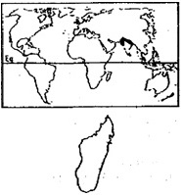  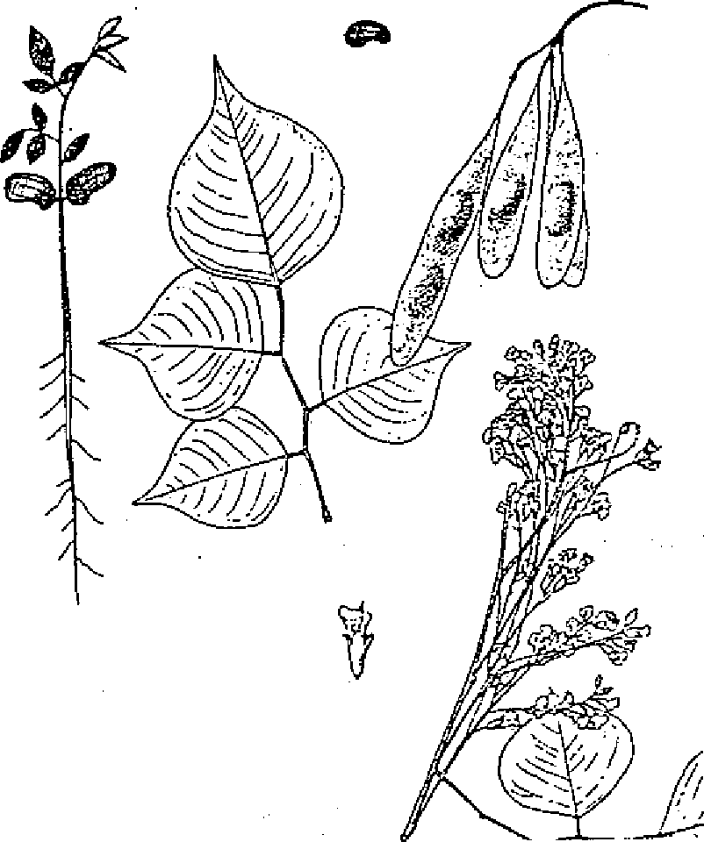 | 1. DISTRIBUTION  Aire naturelle  Latitude: 23 - 30°N  Régions: Himalaya, Pakistan, Népal  Altitude: 900 - 1000 (1500) m  Aire potentielle à Madagascar  L'espèce n'est pas encore essayée à Madagascar.  2. CARACTERISTIQUES DENDROLOGIQUES  Port: cime de forme irrégulière, tronc souvent affecté de courbes.  Dimension: grand arbre  d = 50 - 80 cm h= 6 - 10 m  Feuilles: composées de 15 cm de long, folioles alternes. Fleurs: environ 1 cm de long, couleur blanchâtre à rosâtre; le bouquet: 5-10 cm de diamètre.  Fruits: gousses oblongues, plates, minces, 5-10 cm de long, 19-13 mm de large de coloration marron, indéhiscentes.  Graines: 1-5 par gousse, 7-9 mm de long, réniformes, comprimées et aplaties.  Ecorce: épaisse, 10 - 15 mm, longitudinalement crevassée avec des fissures transversales.

3. ECOLOGIE
Climat
- Pluviométrie annuelle : (200) 500-4000 mm
- Nombre de mois écosecs : 0-6
- Température moyenne annuelle : 18-26
- Température moyenne du mois le plus froid : 2 - 5°C

Sol  - Texture  - Réaction  - Drainage  - Caractéristiques  Phénologie  Tempérament  Caractère  4. SYLVICULTURE  Pépinière  - Source de graines  - Poids de 1000 semences  - Traitement prégerminatif  - Conservation  - Germination  Plantation  - Types de plantation  - Reproduction végétative  - Problèmes phytosanitaires  - Soins sylvicoles  Utilisation sylvicole  Régime  Rendement | : sols alluviaux, poreux, sablonneux ou rocailleux  : neutre / acide  : sols humides bien drainés  : supporte les sols salins et les sols pauvres  : sempervirente  : héliophile  : pionnier  : Inde, Pakistan, Soudan, Kenya, Népal  :18-25 grammes  : trempage 48 heures dans l'eau froide  : lieu frais et sec 1-2 ans  : 85-95 % de taux de germination pendant 7-15 jours; laisser en pépinière pendant 12-15 mois.  : semis direct, en pots  : stumps, drageons, rejets de souche  : jeunes plants attaqués par des termites Tapinanthus dodoneifolius.  :  : reboisement  : taillie, futaie  : 5 - 8 m3/ha/an

5. CARACTERISTIQUES DU BOIS ET UTILISATIONS
Bois  - Densité  - Durabilité  - Préservation  - Séchage  Utilisations  Arbre | : 0,7 - 0,8  : durable  : résiste aux termites  : facile.
Ombrage des plantations de thé.
Bois
Poteaux, bois d'oeuvre, bois de construction, charbon de bois, ameublement, charromierie.
Autres produits
Feuilles comme fourrage, fleurs mellifères.

6. BIBLIOGRAPHIE
LITTLE (1989); NAS (1979); NFTA (1989); WEBB et al. (1984).

56. EUCALYPTUS CAMALDULENSIS Dehnhardt
MYRTACEAE
Synonyme : Eucalyptus rostrata
Nom vernaculaire : Kininina
Noms communs : Red river gum - Eucalyptus rouge - Murray red gum - River gum - Red gum

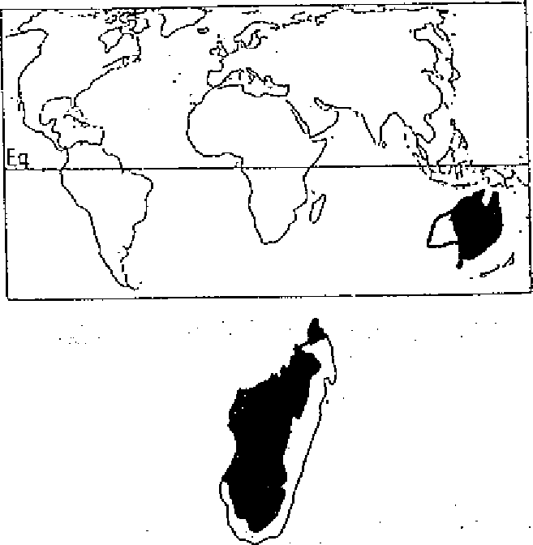  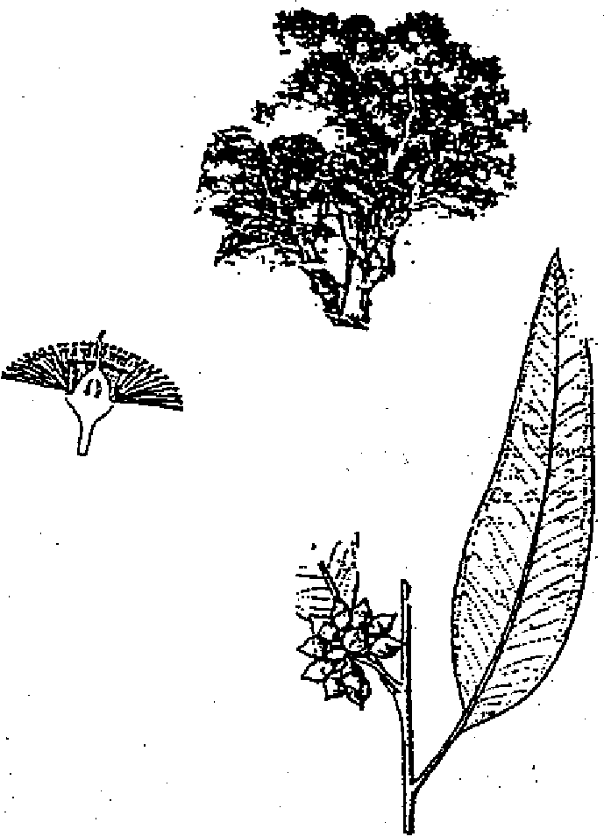 | 1. DISTRIBUTION  Aire naturelle  Latitude: 15 - 32 °S  Région: Australie, sauf dans la partie Sud-Ouest  Aire potentielle à Madagascar  Altitude: 0-1800 m  Régions: zone occidentale (R5, R7, R8) mais a été essayée dans la zone orientale avec succès.  2. CARACTERISTIQUES DENDROLOGIQUES  Port: houppier fortement charpenté.  Dimension: grand arbre  d = 80 - 200 an h = 20 - 50 m  Feuilles: de jeunesse, opposées ensuite alternes; adulte: nervation oblique, alternes, 12-22 cm de long et 8-15 mm de large, rameaux rougeâtres.  Fleurs: inflorescences en ombelles, axillaires de 5 à 12 petites fleurs, étamines blanches.  Fruits: cônes ligneux, pédicellés, hémisphériques ou turbinés et surmontés d'un disque limbe; l'ensemble 5 6 mm de diamètre, 7-8 mm de hauteur.  Graines: brunes, polyédriques, très petites, de moins de 1 mm de diamètre.  Ecorce: caduque, à rhytidome qui se décortique en plaques de teinte chamois ou bleutée.

3. ECOLOGIE
Climat
- Pluviométrie annuelle : (250) 400-1000 mm
- Nombre de mois écosecs : 4-6 (8)
- Température moyenne annuelle : 20-26 °C
- Température moyenne du mois le plus froid : 8- 14°C

Sol
- Texture : sableux, limoneux, argileux
- Réaction : neutre
- Drainage : tolérante aux inondations
- Caractéristique: tolère les sols légèrement salins.
Phénologie : sempervirente
Tempérament : héliophile
Caractère : pionnier

4. SYLVICULTURE
Pépinière
- Source de graines : Australie (provenances: Petford, Katherine)
- Poids de 1000 semences: 1-1,5 grammes
- Traitement prégerminatif: néant
- Conservation : au frais et au froid, peut se conserver pendant quelques années.
- Germination : après 4-15 jours, durée en pépinière 4-6 mois.

Plantation
- Type de plantation : en sachets
- Reproduction végétative: rejets de souche
- Problèmes phytosanitaires: jeunes plants sensibles aux attaques de termites
Utilisation sylvicole : reboisement
Régime : futaie, taillis
Rendement : 10-22 m3/ha/an

Caractéristiques dendrométriques sur quelques stations de Madagascar
Station | Age (ans) | d (cm) | h (m)
Ambohikely | 35 | 33 | 37
Ambatobe | 28 | 22 | 27
Antanimora sud | 36 | 24 | 22
Antalaha | 22 | 38 | 31
Ialatsara | 36 | 41 | 40
Ihosy | 33 | 19 | 17
Manalcara | - 33 | 25 | 25
Mananlcazo | 36 | 32 | 32
Nosy Komba | 37 | 48 | 31
⁻Sakaraha | 34 | 38 | 25
Tsaramandroso | 35 | 30 | 20-25

5. CARACTERISTIQUES DU BOIS ET UTILISATIONS
Bois
- Densité : 0,68-0,87 g/cm3
- Durabilité : moyennement durable
- Préservation : facile
- Séchage : facile

Utilisations
- Arbre: ornementation, brise-vent.
- Bois: bois de construction lourde, charbon de bois, bois ronds.
- Autres produits: fleurs mellifères, feuilles et écorce utilisées en parfumerie et en médecine.

6. BIBLIOGRAPHIE
MAYDELL (1983); NAS (1980); WEBB et al. (1984).

57. EUCALYPTUS CITRIODORA Hook
MYRTACEAE
Nom vernaculaire  Noms communs | : Kininina  : Spotted gum - Lemon-scented gum - Lemon-scented iron gum

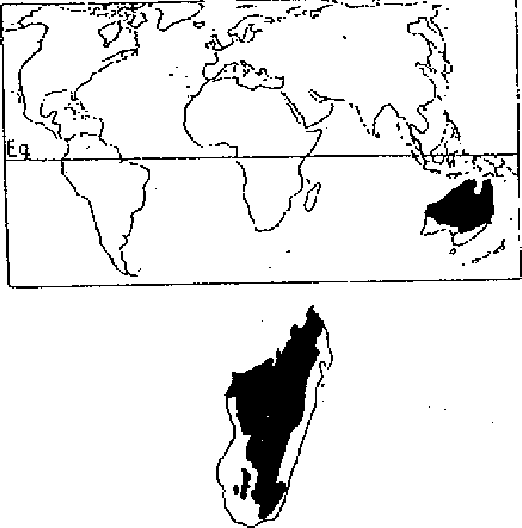  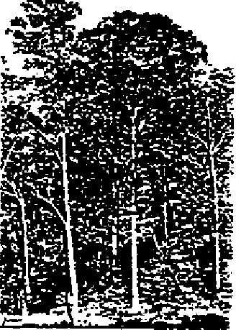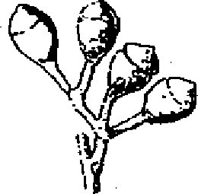  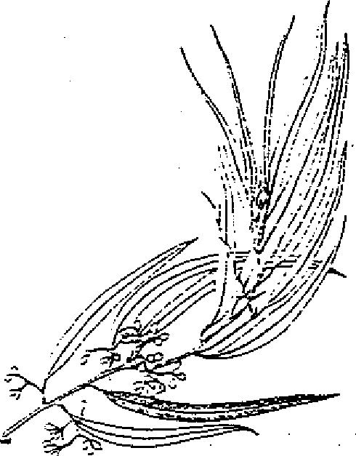 | 1. DISTRIBUTION  Aire naturelle  Latitude: 16 - 20°S et 22 - 26°S  Région: Australie: Centrale et septentrionale de Queensland  Altitude: 80 - 300 m et 600 - 800 m  Aire potentielle à Madagascar  Régions: zone orientale (R4), zone occidentale (R5, R7), on a aussi installé cette espèce dans la zone R1.  2. CARACTERISTIQUES DENDROLOGIQUES  Port: net et cime droite un peu dense  Dimension: grand arbre  d (cm): 60 - 120 h (m): 40 - 50  Ecorce: lisse, brillante sur toute la surface du tronc, caduque, se décortique en petites plaques.  Feuilles: jeunes: non opposées, pétiolées, larges, rugueuses et poilues à forte odeur de citronnelle, 7-15 x 3¬6 cm; adultes: alternes, pétiolées, lancéolées, à odeur de citronnelle, 10-25 x 1-4 cm, à nervations fines assez régulières.  Fleurs: inflorescences terminales en corymbe, composées, groupées, de 3 à 5 fleurs pédonculées subcylindriques de 5 à 7 mm.  Fruits: à pédicelles courts atténués, parfois tronqués, réceptacle cylindrique 10 x 10 mm.  Graines: très petites.

3. ECOLOGIE
Climat
- Pluviométrie annuelle : 625 - 1000 mm
- Nombre de mois écosecs : 5 - 7
- Température moyenne annuelle : 17 - 24 °C
- Température moyenne du mois le plus froid : 8 - 12 °C

Sol
- Texture : graveleux
- Réaction : neutre / acide
- Drainage : bon
- Caractéristiques: sols pauvres, podzol
Phénologie : sempervirente
Tempérament : héliophile
Caractère : pionnier

4. SYLVICULTURE
Pépinière
- Poids de 1000 semences: 4 - 8 grammes
- Source de graines : Australie, autres pays tropicaux
- Traitement prégenninatif : néant
- Conservation : au frais et au sec
- Germination : 4 - 19 jours; durée en pépinière 5 - 6 mois

Plantation
- Types de plantation : semis direct, en pots
- Reproduction végétative: rejets de souche
Problèmes phytosanitaires: jeune, attaquée par termites mais résistante aux attaques du "Gonipterus".
Soins sylvicoles :
Utilisation sylvicole : reboisement
Régime : futaie
Rendement : 10 - 21 m3/ha/an

Caractéristiques dendrométriques sur quelques stations de Madagascar
Station | Age (ans) | d (cm) | h (m)
Ambatobe | 26 | 34 | 23
Ambohikely | 35 | 27 | 25
Analamazaotra | 35 | 40  . | 38
Antalaha | 42 | 72 | 35
Ihosy | 33 | 20 | 21
Manakara | 33 | 26 | 25
Menagisy | 34 | 27 | 26
Nosy Komba | 35 | 34 | 25
Taolagriaro | 35 | 30 | 27

5. CARACTERISTIQUES DU BOIS ET UTILISATIONS
Bois
- Densité : 1,03 g/cm3
- Durabilité : durable
- Préservation :
- Séchage : assez lent

Utilisations
- Arbre: ornementation
- Bois: poteaux, charpente, menuiserie, parquets, traverses de chemin de fer, bois de sciage, bois de chauffage.
- Autres produits: fleurs mellifères

6. BIBLIOGRAPHIE
FAO (1982); FOFIFA (1990); NAS (1980); WEBB et al. (1984).

58. EUCALYPTUS DEGLUPTA (Blume)
MYRTACEAE
Synonyme  Noms vernaculaires  Noms commerciaux | : Eucalyptus naudiniana (F.Muell.)  : Kininina (Madagascar) - "Camarde (Nouvelle-Guinée) -Dinglàs, Bagras (Phillipines)  : Mindanao Gum - New-Guinea gum - Amammanit eucalyptus.

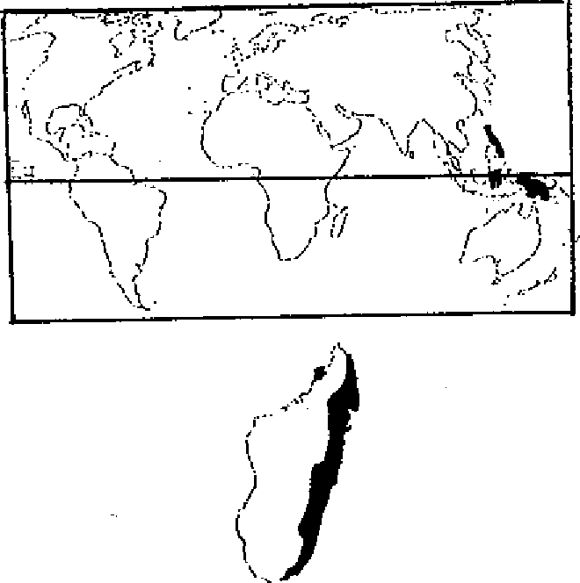  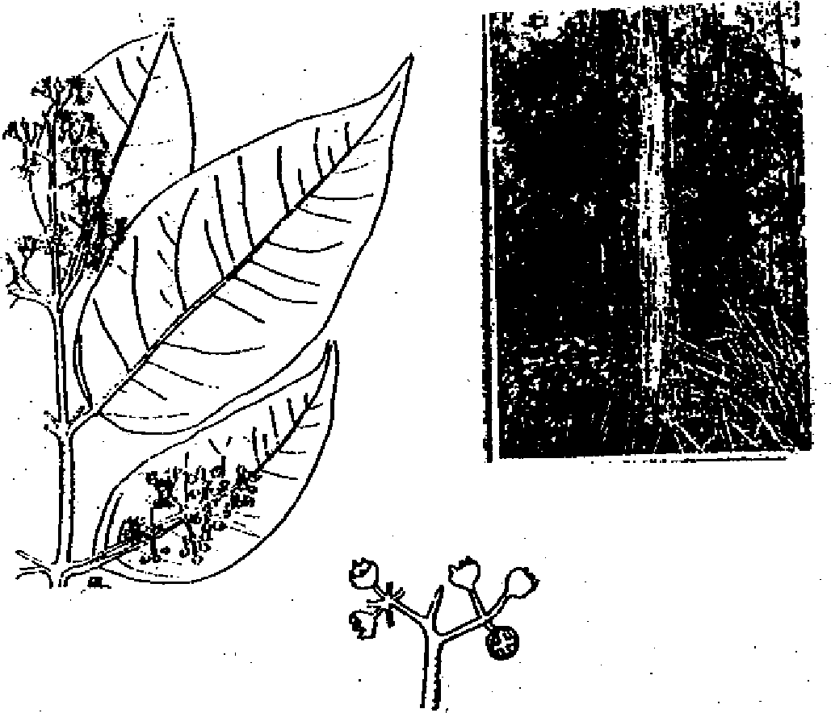 | 1. DISTRIBUTION  Aire naturelle  Latitude: 9°N - 11°S  Régions: Philippines, Nouvelle-Guinée, Moluques, Célèbes,  Altitude: 0 -1800 (2500) m  Remarque  C'est la seule espèce d'Eucalyptus qu'on peut rencontrer aussi bien au Nord qu'au Sud de l'Equateur, dans les forêts denses humides. Elle fait partie également des espèces d'Eucalyptus  non originaires d'Australie.  Aire potentielle à Madagascar  Régions: l'espèce peut très bien pousser dans la région orientale et dans le Sambirano (R1, R2 et R3), mais elle n'est pas utilisée jusqu'à présent.  2. CARACTERISTIQUES DENDROLOGIQUES  Port: droit, cylindrique; généralement de très bonne forme.  Dimension: grand arbre  d (cm): 50 - 200 (250) h (m): 35-60(70)  Ecorce: lisse, se détache en longues lanières, montrant une variété de nuances de rose, pourpre, cuivre, brin ou vert. Parfois un manchon d'écorce compacte sur 1-3 m à la base du tronc.  Feuilles: simples, généralement opposées, de 7-15 cm de long, 2,5 à 7 cm de large, ovales, lancéolées.  Fleurs: en panicules terminales ou latérales avec des rameaux plats de 5 à 10 cm de long, en grand nombre (3-7 par ombelle).  Fruits: capsules mi-rondes de diamètre 3 à 5 mm, de couleur brun foncé, avec un disque fin et 3 à 4 valves eu saillie.  Graines: très petites.

3. ECOLOGIE
Climat
- Pluviométrie annuelle : 2000-3500(5000) mm (type pluie d'été)
-Nombre de mois écosecs : 0-1
- Température moyenne annuelle : 20-30°C
- Température moyenne du mois le plus froid : 20-22°C

Sol
- Texture : sablo-limoneux
- Réaction : neutre/acide
- Drainage : bon
- Caractéristiques : exige des sols profonds et fertiles pour une bonne croissance; meilleure croissance observée sur des sols limoneux alluviaux, sableux profonds et bien drainés.
Phénologie : sempervirente
Tempérament : héliophile
Caractère : pionnier à nomade

3. SYLVICULTURE
Pépinière
- Source de graines : Nouvelle-Guinée, Fidji, Surinam, Nigeria, plusieurs pays tropicaux. Le choix des provenances est très important pour obtenir un accroissement satisfaisant.
- Poids de 1000 semences: 1 - 2 grammes (2'000 - 4'000 graines par kg)
- Traitement prégerminatif:
- Conservation : les graines se conservent pendant 1 à 2 ans à frais et à sec dans un local hermétique.
- Germination : 50% en 4-20 jours; temps en pépinière: 3 à 4 mois, les jeunes plants demandent de l'ombre.

Plantation
- Type de plantation : en sachets
- Reproduction végétative: les boutures prélevées sur les jeunes arbres s'enracinent facilement, ne rejette que très faiblement de souche.
- Problèmes phytosanitaires: sensible aux attaques de borers comme Ambleypelta cocophaga chez les jeunes plants, arbre très sensible au feu.
Utilisations sylvicoles : afforestation, reboisement
Régime : futaie
Rendement : 14-50 m3/1aaJart (WEBB et aL, 1984); 31 m3/ha/an à 12-15 ans en Papouasie-Nouvelle-Guinée (FAO, 1982).
Révolution : 8-15 ans
Croissance : dépend de la provenance. Au Gabon: à 2 ans, la hauteur moyenne est de 6 à 8 m.

Caractéristiques dendrométriques sur une station de Madagascar
Station | Age (ans) | d (cm) | h (m)
Menagisy (Brickaville) | 11 | 25 | 18

5. CARACTERISTIQUES DU BOIS ET UTILISATIONS
Bois
- Densité : 0,36 (en plantation), 0,56-0,80 g/cm3 (en forêt naturelle) (LAMPRECHT, 1989)
- Durabilité : qualités mécaniques moyennes, mais peu durable.
- Préservation : difficile à imprégner
- Séchage : facile

Utilisations
Arbre
Ornemental
Bois
Ameublement, constructions légères, constructions navales, bois d'énergie, bois de pâte; bois de déroulage.
Autres produits
Fleurs (miel).

6. BIBLIOGRAPHIE
LITTLE et SKOLMEN (1989); FAO (1982); LAMPRECHT (1989); NAS (1983); WEBB et aL (1984); F01-11-.A (1990).

59. EUCALYPTUS GRANDIS W. Hill ex Maiden.
MYRTACEAE
Synonyme : Eucalyptus saligna var pallidivalvis
Nom vernaculaire : Kininina
Noms commerciaux : Flooded gum - Rose gum - Toolur - Turpentine-gas

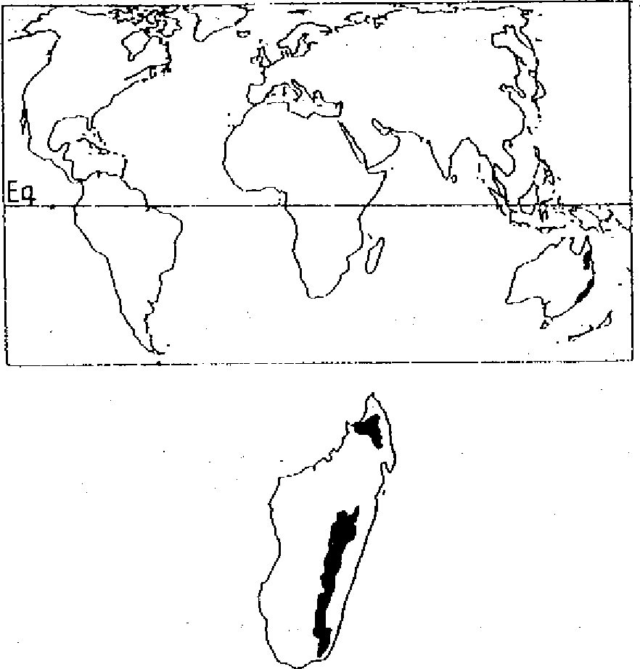  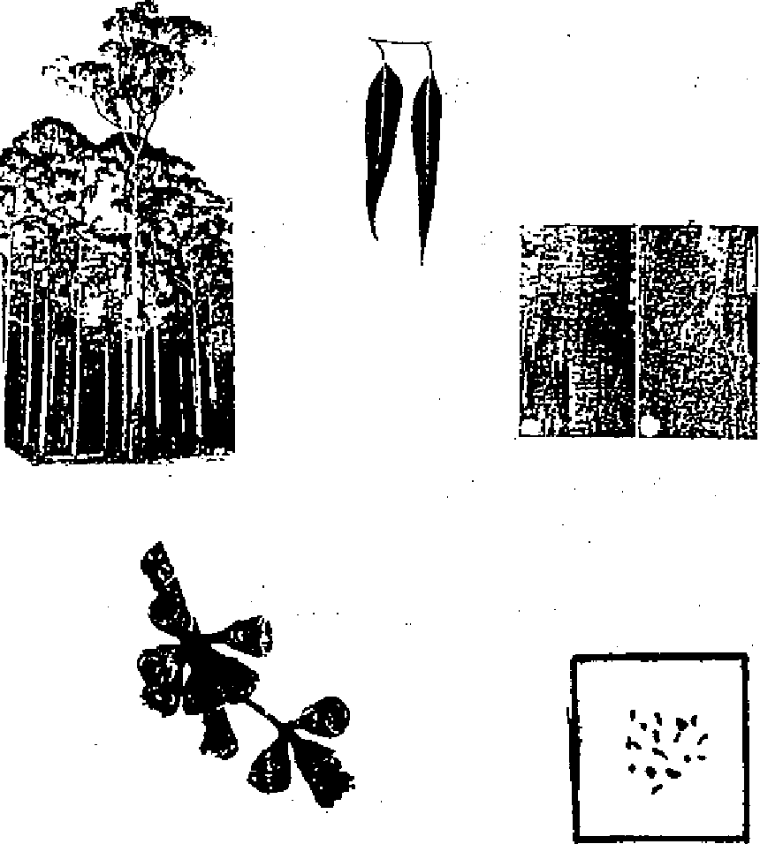 | 1. DISTRIBUTION  Aire naturelle  Latitude: 25-33°S; 21°S; 16-19°S; aire discontinue.  Régions: Australie: côte du Queensland et de La Nouvelle Galle du Sud  Altitude: 0-600 m (aire Sud); 500-1100 m dans son aire naturelle Nord.  Remarque  L'espèce est largement utilisée dans toutes les zones tropicales et subtropicales (Afrique du Sud) comme essence de reboisement.  Aire potentielle à Madagascar  Latitude:12° - 25°S  Régions: répartie dans la région centrale (R4) mais a été essayée dans toute file.  2. CARACTERISTIQUES DENDROLOGIQUES  Port: troncs droits, forme excellente, cime étalée de coloration un peu claire.  Dimension: grand arbre  d (cm): 100-200 h (m): 45-55  Ecorce: lisse au-dessus, manchon fibreux gris clair en dessous sur plusieurs mètres.  Feuilles: de jeunesse non opposées, courtement pétiolées, oblongues à lancéolées, larges, fines 3-6 x 1-2,5 cm; adultes: alternes, pétiolées, ondulées sur les bords, 13-20 x 2-3,5 cm, nervation fine.  Fleurs: inflorescences en ombelle axillaire, 3-10 fleurs à pédoncule légèrement aplati 10-12 mm de long.  Fruits: sessiles, glauques, réceptacle ovoïde ou cylindrique, 6-8 mm x 7-8 mm, disque fin, plat.  Graines: très petites, 1-1,5 x 0,4-1 mm.

3. ECOLOGIE
Climat
- Pluviométrie annuelle : 1000-1800 (3500) mm
- Nombre de mois écosecs : 0 - 2
- Température moyenne annuelle : 17-26°C (15-21°C dans les zones d'introduction)
- Température moyenne du mois le plus froid: 5 - 8°C

Sol
- Texture : limons frais, friable, sols d'origine volcanique, sols argileux
- Réaction : neutre
- Drainage : bon
- Caractéristiques: préfère la proximité de l'eau mais ne supporte pas le sol saturé d'eau
Phénologie : sempervirente
Tempérament : héliophile
Caractère : pionnier

4. SYLVICULTURE
Pépinière
- Source de graines : Australie; Sud et Est de l'Afrique. A Madagascar: Silo à graines
- Poids de 1000 semences: 0,4 - 1,7 grammes (600 000 - 3 000 000 graines par kilogramme)
- Traitement prégerminatif: néant
- Conservation : stockage au frais et au sec pendant plusieurs années
- Germination : 50 - 90% de germination

Plantation
- Types de plantation : en sachets, stumps.
- Reproduction végétative: rejette de souche; bouturage.
- Protection : sensible aux champignons, sensible au feu.
- Soins sylvicoles : éclaircies pour la production de bois d'oeuvre. Nombre final: 250N/ha; réagit bien à la fertilisation (NPK).
Utilisations sylvicoles : reboisement, afforestation.
Régime : futaie: révolution d'environ 30 ans pour la production de bois de service; 6 - 10 ans pour la production de bois de pâte, bois de feu et de mine; rejette de souche, mais moins qu'Eucalyptus robuSta.
Rendement : 24-70 m3/haJan sur les meilleures stations (avec fertilisation); rendement moyen : 12-20 m3/ha

Caractéristiques dendrométriques sur quelques stations de Madagascar
Lieu | Age | d moy (cm) | h moy (m)
Ambatobe | 26 | 31 | 30
Ambohikely | 34 | 34 | 37
Amparnaherana | 37 | 47 | 60
Analarnazaotra | 34 | 42 | 68
Ialatsara | 36 | 42 | 48
Les Roussettes | 37 | 64 | 38
Menagisy | 34 | 36 | 30
(D'après FOFIFA, 1990)

5. CARACTERISTIQUES DU BOIS ET UTILISATIONS
Bois
- Densité : 0,48 - 0,64 g/cm3
- Durabilité : moyenne
- Préservation : imprégnation facile
- Séchage : assez long

Utilisations
- Arbre: ornementation, rideaux-abris entre les cultures agricoles (arachide, maïs, tabac...)
- Bois: charpente; embarcations; panneaux de portes; bois de déroulage; pâte à papier; bois d'énergie.
- Autres produits: fleurs mellifères.

6. BIBLIOGRAPHIE
LITTLE (1989); FAO (1975); FAO (1982); FOFIFA (1990); WEBB et al. (1984).

60. EUCALYPTUS MACULATA Hook
MYRTACEAE
Nom vernaculaire : Kininina
Noms commerciaux : Spotted gum - Spotted iron gum

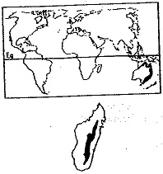  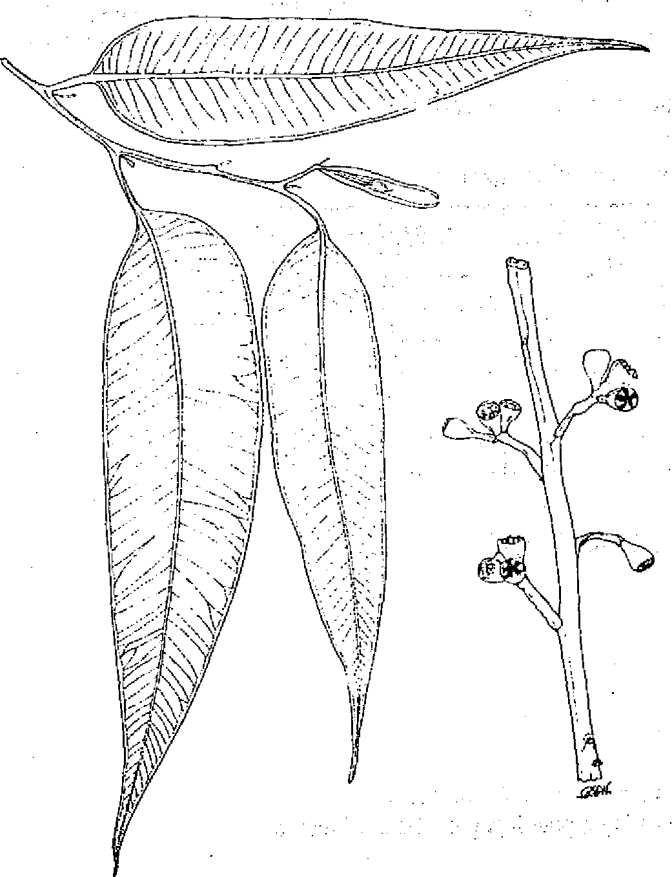 | 1. DISTRIBUTION  Aire naturelle  Latitude: 25,5 - 38 ° S  Régions: Australie: Nouvelle Galle du sud et Queensland non tropical  Altitude: (0) 1000 - 2000 m  Aire potentielle à Madagascar  Région: dans la zone littorale (R4) et la zone montagnarde (R6)  2. CARACTERISTIQUES DENDROLOGIQUES  Port: élancé, houppier dense et étroit à forme pyramidale.  Dimension: grand arbre.  d (cm):100-150 h (m): 30-35  Ecorce: lisse, mince, brillante sur toute la surface du tronc, caduque, se décortiquant en petites plaques.  Feuilles: de jeunesse non opposées pour plus de cinq paires, courtement pétiolées, rugueuses et poilues, de 7-15 sur 4- 6 cm.  Fleurs: inflorescences terminales en corymbe, avec des petites ombelles de 3 à 5 fleurs, à pédoncules subcylindriques de 5-10 mm.  Fruits: à pédicelle courte, réceptacle cylindrique urcéolée à ovoïde de 10-14 x 14-18 mm, à valves profondément encloses.  Graines: très petites.

3. ECOLOGIE
Climat
- Pluviométrie annuelle : 620-1250 (1750) mm
- Nombre de mois écosecs : 3 - 6
- Température moyenne annuelle : (13) 15-19 °C
- Température moyenne du mois le plus froid : 2 - 6 °C

Sol
- Texture
- Réaction : neutre/ acide
- Drainage : bon
- Caractéristique: meilleur accroissement sur sols profonds
Phénologie : sempervirente
Tempérament : héliophile
Caractère : pionnier

4. SYLVICULTURE
Pépinière
- Source de graines : Australie, Afrique du Sud, Kenya.
- Poids de 1000 semences: 4 - 8 grammes
- Traitement prégerminatif: néant
- Conservation : se conserve au frais et au sec
- Germination : après 6 - 7 jours

Plantation
- Types de plantation : en pots, en sachets
- Reproduction végétative: rejets de souche
- Problèmes phytosanitaires: jeune, susceptible d'être attaquée par des termites.
Utilisations sylvicoles : reboisement
Régime : taillis, futaie
Rendement : 21-35 m3/ha/an

Caractéristiques dendrométriques sur quelques stations de Madagascar

Station | Age (ans) | d (cm) | h (m)
Ambohikely | 12 | 14 | 18
Ampamaherana | 19 | 13 | 16
Analamazaotra | 13 | 29 | 30-40
Angavokely | 15-17 | 14-25 | 17-18
La Mandraka | 15 | 21 | 24

5. CARACTERISTIQUES DU BOIS ET UTILISATIONS
Bois
- Densité : lourd et dur, 1-1,10 g/cm3
- Durabilité : modérée
- Préservation : difficile
- Séchage : passable

Utilisations
Arbre
Bois
Poteaux, manches d'outils, chariots, bois d'oeuvre, ponts, traverses, bois de feu
Autres produits
Fleurs mellifères

6. BIBLIOGRAPHIE
CHAUVET (1968); FOFIFA (1990); WEBB et cd (1984).

61. EUCALYPTUS ROBUSTA Sm
MYRTACEAE
Synonyme  Nom vernaculaire  Noms commerciaux | : Eucalyptus multiflora  : Kininina vavy  : Swamp mahagony - Swamp messmate - Kininina (Madagascar)

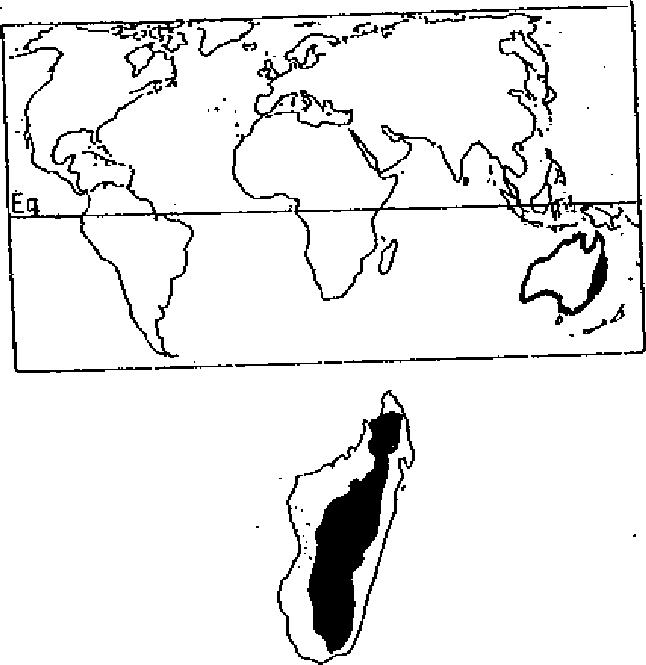  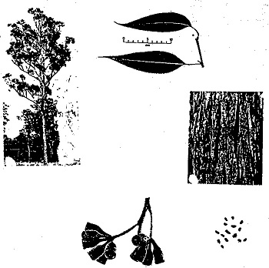 | 1. DISTRIBUTION  Aire naturelle  Latitude: 23° - 35,5°S  Régions: Australie: Sud de Queesland Altitude: 0 - 90 m  Remarque  L'espèce est largement utilisée dans toute la zone tropicale comme essence de reboisement, surtout dans les régions de montagne (800 - 1800 m)  Aire potentielle à Madagascar  Latitude:12,3° - 25°S  Régions: répartie dans la région centrale R4, R5; s'adapte aussi dans la région de forêts denses humides de plaine, mais devrait être remplacée alors par Eucalyptus deglupta. Dans les régions semi-arides: à remplacer par Eucalyptus camaldulensis.  2. CARACTERISTIQUES DENDROLOGIQUES  Port: élargi, fût droit.  Dimension: grand arbre  d (cm): 60 -120 h (m): 25 - 30  Ecorce: brune, crevassée, à longues fibres, rugueuse, persis¬tante jusque sur les petites branches.  Feuilles: pétiolées, lancéolées pour les feuilles jeunes, 10 x 3 - 7 cm; feuilles adultes: alternes pétiolées, lancéolées, larges, épaisses, de coloration sombre luisante dessus; 10- 18 x 4 - 8 cm.  Fleurs: inflorescences en ombelle axillaire subterminale à pédoncule aplati, 20 - 30 mm de long.  Fruits: à pédicelle court atténué, réceptacle cylindrique TO¬12 x 12 -1 5 mm.  Graines: très petites, 1 - 2 x 0,5 - 1 mm.  Remarques  L'espèce s'hybride facilement avec Eucalyptus grandis; à Madagascar, une forte proportion d'hybridation sauvage est probable.

3. ECOLOGIE
Climat
- Pluviométrie annuelle : 1000 - 1700 mm
- Nombre de mois écosecs : 2 - 4 (6).
- Température moyenne annuelle : 15 - 22,5°C
- Température moyenne du mois le plus froid: 3 - 5°C;

Sol
- Texture : argileux
- Réaction : acide/neutre
- Drainage : bon
- Caractéristiques : sols humides, moins résistante à un excès d'humidité qu'Eucalyptus camaldulensis; résistante au feu.
Phénologie : sempervirente
Tempérament : héliophile
Caractère : pionnier

4. SYLVICULTURE
Pépinière
- Source de graines : Australie, Chypre, Hawaï, Nigeria. A Madagascar: Silo à graines
- Poids de 1000 semences : 1 - 2 grammes (500 000 - 700 000 graines par kilogramme)
- Traitement prégerminatif : néant
- Germination : bonne

Plantation
- Types de plantation : en sachets, stumps, à racine nue
- Reproduction végétative : rejette vigoureusement de souche, boutures
Utilisation sylvicole : reboisement (résistante au feu grâce à sa capacité de rejeter)
Régime : futaie (révolution d'environ 25 - 35 ans pour la production de bois de service) taillis (rotation de 5 - 10 ans selon la station pour le charbon de bois ou le bois de feu)
Rendement : 25 - 30 m3/ha/an sur les meilleures stations

Caractéristiques dendrométriques sur quelques stations de Madagascar

Lieu | Age (ans) | d moy (cm) | h moy (m)
Ambatobe | 27 | 26 | 24
Ambohikely | 35 | 35 | 37
Amparnaherana | 44 | 40 | 40
Angavokely | 31 | 36 | 36
Antalaha | 34 | 39 | 24
Ialatsara | 35 | 37 | 35
Les Roussettes | 38 | 44 | 32
(D'après FOFIFA).

5. CARACTERISTIQUES DU BOIS ET UTILISATIONS
Bois
- Densité : 0,65 - 0,9 g/cm3
- Durabilité : modérée, sciage facile
- Préservation : imprégnation difficile
- Séchage : lent

Utilisations
- Bois: charbon de bois, poteaux, panneaux de fibres, charpentes lourdes, étais de mine.
- Autres produits: fleurs mellifères.

6. BIBLIOGRAPHIE
FOFIFA (1990); LITTLE (1989).

62. GLIRICIDIA SEPIUM (Jacq.) Walp
PAPILIONACEAE
Synonymes.  Noms communs | : Glyricidia maculata Kunth - Robinia maculata - Robinia sepium Jacq.  : Mother of cocoa - Kakawate.

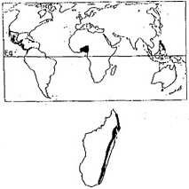  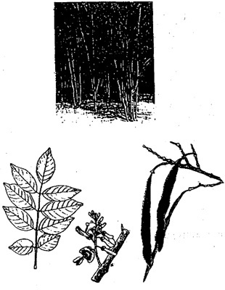 | 1. DISTRIBUTION  Aire naturelle  Latitude: 6 - 19°N  Régions: Amériqué tropicale: du Mexique vers l'Amérique Centrale: Colombie, Vénézuela, Amérique du sud; naturalisée en Inde de l'Ouest; Australie et Océanie; S. SE Asie; O. de l'Afrique tropicale.  Altitude: principalement < 500 m (0 - 1600 m).  Aire potentielle à Madagascar  Altitude: 950 m (0 - 800).  Régions: Côte Est; Sambirano; Beforona; Kianjasoa.  2. CARACTERISTIQUES DENDROLOGIQUES  Port: arbuste ramifié.  Dimension:  d (cm): 15 - 30 h (m): 5 - 15.  Feuilles: imparipennées de 15 - 40 cm de long; folioles entières oblongues avec stipules.  Fleurs: blanches ou roses, nombreuses, 5 - 12 cm de long, en racèmes, solitaires ou axillaires.  Fruits: gousses plates, comprimées et déhiscentes, contenant 3-8 graines; 10 - 15 cm de long et 12 - 15 mm de large.  Graines: brunes, plates; 10 mm de long.

3. ECOLOGIE
Climat: tropical humide
- Pluviométrie annuelle : 800 - 2300 mm.
- Nombre de mois écosecs : 4 - 6 mois.
- Température moyenne annuelle : 22 - 28°C.
- Température moyenne du mois le plus froid : 14 - 20°C.

Sol
- Texture : limoneuse.
- Réaction : pH acide, neutre, basique
- Drainage : bien drainé.
- Caractéristiques : tolère les sols pauvres; s'adapte à différents types de sols.
Phénologie : sempervirente.
Tempérament : héliophile.
Caractère : pionnier.
Groupements végétaux /Associations: arbre-abri des caféiers, cacaoyers et théiers; tuteurs de vanilliers, poivriers, yams, passiflora; associée avec culture de maïs, manioc, taro et les cucurbitacées.

3. SYLVICULTURE
Pépinière
- Temps en pépinière : 3 - 4 mois
- Source de graines : Nicaragua; Costa Rica; Mexique; à Madagascar: Silo à graines Ambatobe.
- Poids de 1000 semences: 125 - 150 g.
- Traitement prégerminatif: immersion dans l'eau chaude à 80°C pendant 12 h.
- Conservation : plus de 12 mois.
- Germination : après 7 jours; taux de germination: 90 - 100%.

Plantation
- Types de plantation : en pots; semis direct; stumps; boutures.
- Reproduction végétative: boutures; rejets de souche.
- Problèmes phytosanitaires : il y a des variétés résistantes aux termites et aux caries, mais les feuilles sont sensibles aux Aphides.
- Lieux de plantation : autour et dans les champs, marais; au bord des routes, chemins et cours d'eau; le plus souvent sous forme de haies.
Soins sylvicoles : ébranchage; traitement en têtard; élagage.
Utilisations sylvicoles : reforestation; agroforesterie.
Régime : taillis; taillis sous-futaie.
Rendement : 40 m3/ha/an.
Croissance : rapide.

5. CARACTERISTIQUES DU BOIS ET UTILISATIONS
Bois
- Densité : forte
- Durabilité : très durable (25 ans)
- Séchage : facile
- Dureté : dur.

Utilisations
Arbre
Brise-vents; pare-feux (résiste au feu); ombrage pour cacaoyers et caféiers; fixation d'azote; conservation du sol; ornement; tuteur des vanilliers et poivriers; contrôle des mauvaises herbes.
Bois
Traverses pour chemin de fer; constructions légères; bois de feu (4920 kcallkg de bois sec); charbon de bois; perches;
Autres produits
Engrais vert; fourrage pour moutons, chèvres et volailles (les feuilles sont toxiques pour l'homme, les chevaux et les chiens); graines: production de poisons contre les rats; feuilles: litière, paillage, utilisées en médecine comme cataplasme; fleurs mellifères; insecticide; engrais vert.

6. BIBLIOGRAPHIE
EGLI et KALINGANIRE (1988); LII1LE (1989); NAS (1979); NAS (1980); WEBB et al. (1984).

63. GMELINA ARBOREA (L.) Roxb.
VERBENACEAE
Synonymes : Gmelina rheedii Hook.- Premna latifolia Roxb. var. mucronata Auct. non C.B. Clarke
Noms vernaculaires : Shivan - Kumhar (Indes) - Yemani (Birmanie) - Bushbeech (Malaisie)
Noms commerciaux : Melina - Kashmir tree - White Teak - Gumhar

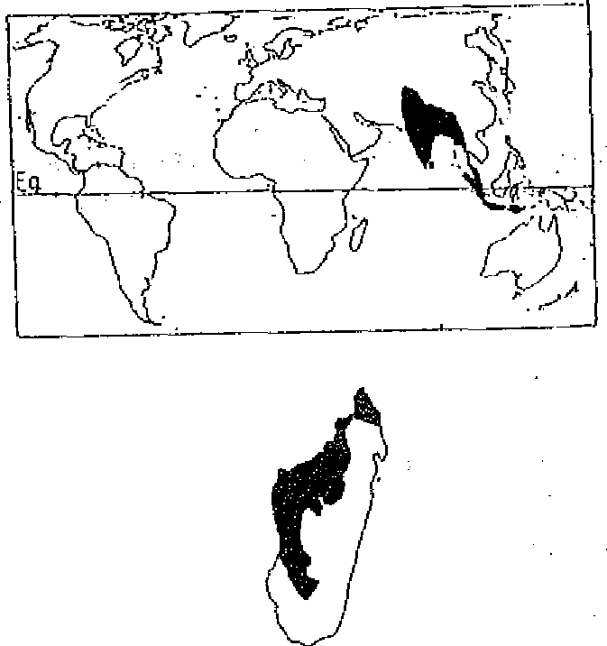  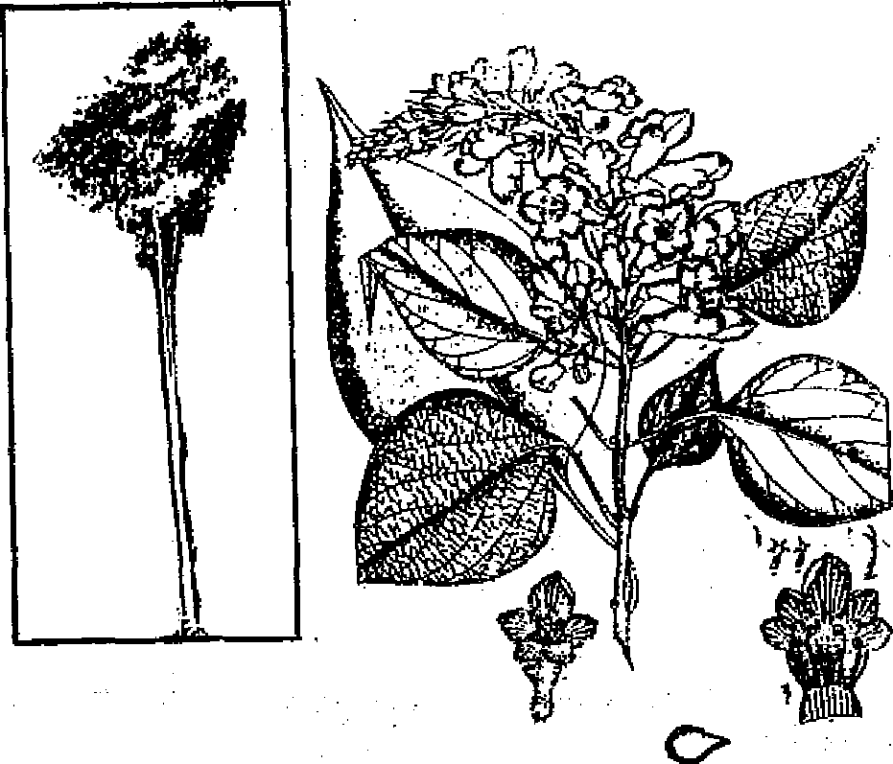 | 1. DISTRIBUTION  Aire naturelle  Latitude: 5° - 30° N  Régions: Asie du Sud-est; Chine méridionale, Indes; Pakistan; Bangladesh, Birmanie; Sri Lanka  Altitude: 0 - 1200 (1500) m dans son aire naturelle  Remarque  L'espèce est largement utilisée dans toute la zone tropicale  comme essence dans les afforestations et dans des systèmes agroforestiers.  Aire potentielle à Madagascar  Latitude: 12° - 21°S  Régions: répartie dans la région occidentale (R7) et dans le Sambirano (R3), mais pourrait s'adapter aussi dans les régions Ri et R2 (Région orientale) et - sur les meilleurs sites - dans les régions R5 et R8.  2. CARACTERISTIQUES DENDROLOGIQUES  Port: souvent fourchu, rarement droit; le fût est net de branches uniquement dans des peuplements serrés (voir peuplements à Bora).  Dimension: grand arbre  d (cm): 60 - 80 h (m): 20 - 35  Ecorce: grisâtre foncé, crevassée au stade adulte.  Feuilles: simples, opposées, ovales, larges de 7 - 13 cm, longues de 10 - 20 cm.  Fleurs: en panicules terminales de 15 - 30 cm de long; fleurs nombreuses, 3 - 4 cm de long, très pubescentes, de couleur jaune à rouge brun.  Fruits: drupes charnues, ovoïdes ou oblongues pointues d'environ 2 - 2,5 cm de long, orange jaune quand elles sont mûres.  Graines: an nombre de 2 à 4 dans des cellules du noyau.

3. ECOLOGIE
Climat
- Pluviométrie annuelle : (700) 1000 - 1900 (3500) mm
- Nombre de mois écosecs : 2 - 5 (dans les régions semi-arides, l'essence exige des sols avec une haute rétention d'eau).
- Température moyenne annuelle : 21 - 28°C
- Température moyenne du mois le plus froid : 18 - 20 (24) °C; ne supporte pas le gel.

Sol
- Texture : argileux à sablonneux
- Réaction : acide / neutre
- Drainage : bon
- Caractéristiques: exigeante (sols profonds et riches en nutriments), pour avoir une forte croissance; sur sols bruts et sur sols pauvres en nutriments, l'essence montre des taux de croissance décevants.
Phénologie : feuillage caduc
Tempérament : héliophile; nomade en forêt naturelle (pionnier de longue durée), identique au Teck.
Caractère : pionnier (peut bien se développer sur sol non forestier sous les conditions citées plus haut).

4. SYLVICULTURE  Pépinière  - Source de graines  - Poids de 1000 semences  - Traitement prégerminatif  - Conservation  - Germination  Plantation  - Types de plantation  - Reproduction végétative  - Protection  - Soins sylvicoles  Utilisations sylvicoles  Régime  Rendement  Croissance | : Pays tropicaux ; A Madagascar: Silo à graines; site de démonstration Bora de l'ESSA-  Forêts.  : 550 - 1100 grammes (900 - 1800 graines par kilogramme)  : trempage dans 1' eau froide pendant 12 à 48 heures  : viabilité faible; stockage au frais pour 3 à 6 mois  : 65 - 90% de germination en 14 - 28 jours; (>95% avec inoculation avec des champignons saprophytes Chaetomium bostrychodes). Temps en pépinière : 6 - 8 mois.  : semis direct; en sachets, stumps. Ecartement dense (p.e. 2x2) recommandé pour produire des fûts nets.  : rejette vigoureusement de souche.  : sensible aux plantes grimpantes et aux champignons; par contre assez résistante aux termites et au feu.  : nettoiement, éduquer en massifs (plusieurs éclaircies sélectives peu intenses au stade de perchis).  : reboisement, afforestation, reforestation, agroforesterie, arbre ornemental.  : futaie (révolution d'environ 30 ans pour la production de bois de service) taillis  : 18 - 32 m3/ha/an sur les meilleures stations; 3 - 8 m3/ha/an dans les régions semi-arides.  : Site Index à Yari/BrésiI: entre 5 et 31 m de hauteur en 10 ans suivant les conditions édaphiques.

Caractéristiques dendrométriques sur quelques stations de Madagascar

Lieu | Age | N/ha | d moy (cm) | h moy (m) | h fût moy (m) | G (m2/ha)
Bora | 19 | 1600 | 21,8 | 19,8 | 13,5 | 66,17

(D'après ESSA-Forêts, Banque de données, non publié, 1989).

5. CARACTERISTIQUES DU BOIS ET UTILISATIONS
Bois
- Densité : 0,49-0,53 g/cm3.
- Durabilité : moyenne; couleur claire, jaunâtre.
- Préservation : imprégnation assez difficile, mais résiste naturellement bien aux attaques d'insectes; très durable dans l'eau.
- Séchage : assez long.

Utilisations
- Arbre: ornementation, paillage; fourrage (feuilles); rideaux-abris entre les cultures agricoles (arachide, maïs, tabac...).
- Bois: charpente; embarcations; panneaux de portes; bois de déroulage; pâte à papier, bois d'énergie.
- Autres produits: fleurs mellifères

6. BIBLIOGRAPHIE
ESSA-Forêts (1989, non publié); LAMPRECHT (1989); LITTLE (1989); WEBB et aL (1984).

64. GREVILLEA BANKSII (R. Br.)
PROTEACEAE
Synonymes : Stylurus banksii (R.Br.) Deg.
Noms communs : Grevillea blanc - Grevillea multipliant (F) - Kahili flower - Silk oak (E)

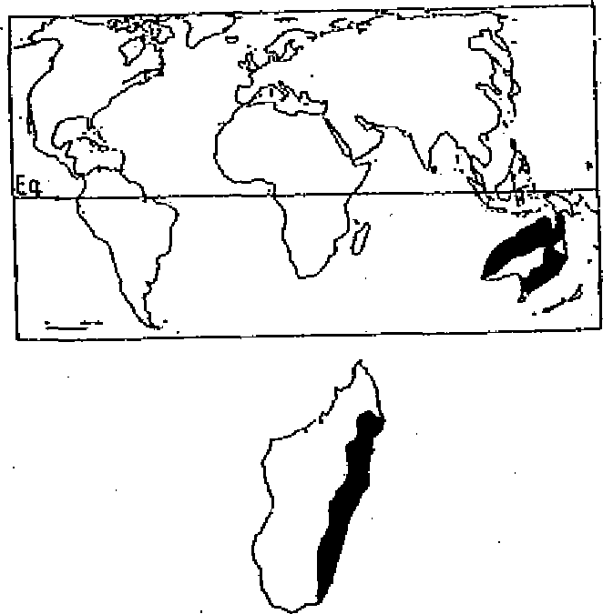  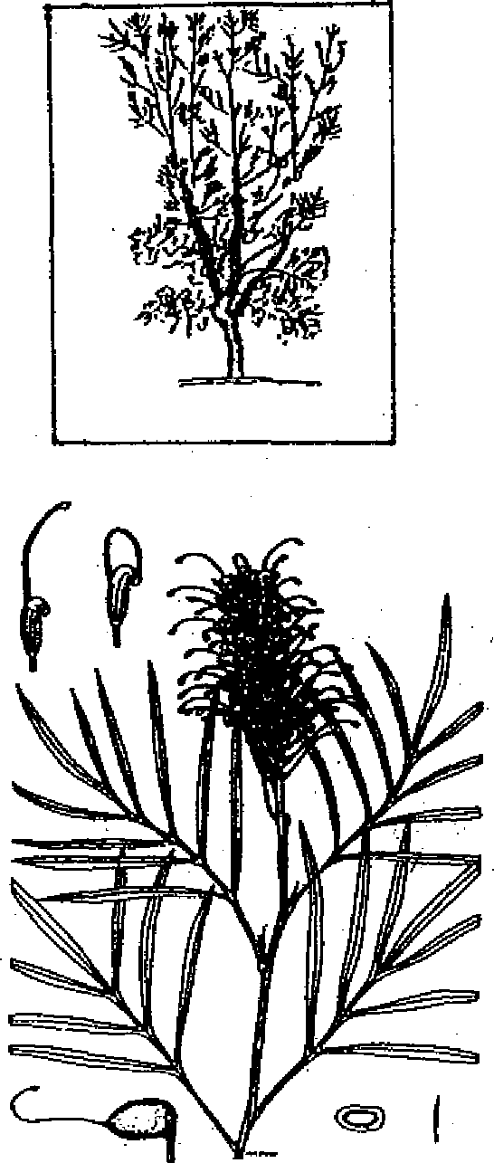 | 1. DISTRIBUTION  Aire naturelle  Latitude: 3°S - 20°S  Région: Australie, Hawaï  Altitude: 0 - 400 m  Aire potentielle à Madagascar  Introduite et naturalisée dans la région orientale (Maroantsetra, Ivoloina, Ambila, Ivakoana-Manakara, Tolagnaro)  Altitude: 0 - 300 m  2. CARACTERISTIQUES DENDROLOGIQUES  Port: tordu, bas branchu  Dimension: arbuste  d (cm): 20 - 25 h (m): 10 -12  Feuilles: simples, généralement tristiques, découpées en lobes étroites,. 10 à 20 cm de long.  Fleurs: en grappes en bout de rameaux, 5 à 10 cm de long, hermaphrodites apérianthées; inflorescences couleur jaune pâle  Fruits: follicules grises, d'environ 15 mm de long, pubescentes.  Graines: environ 1 cm de long, elliptiques, bordées par d'étroites ailes brunes, au nombre de 2 par follicule.

3. ECOLOGIE
Climat
- Pluviométrie annuelle : 2000 - 3000 mm
- Nombre de mois écosecs : 0 - 3
- Température annuelle : 23° - 25°C
- Température moyenne du mois le plus froid : 19°C

Sol
-Texture : sableux
- Réaction : neutre/alcalin
- Drainage : modéré
- Caractéristique: s'adapte aux sols dégradés, podzoliques
Phénologie : sempervirente
Tempérament : héliophile
Caractère : pionnier

4. SYLVICULTURE
Pépinière
- Source de graines : Australie
- Poids de 1000 semences: 18 - 20 grammes
- Traitement prégerminatif: trempage pendant 48 heures dans une solution d'eau oxygénée à 2%
- Conservation : plus d'un an
- Germination : 60% de germination
- Temps en pépinière : 4 - 6 mois

Plantation
- Types de plantation : semis direct, en pots
- Reproduction végétative : par drageons
- Problèmes phytosanitaires :
Utilisations sylvicoles : embroussaillement, agroforesterie : taillis
Régime : taillis
Rendement : 15 - 18 m3/ha/an de bois de chauffe

5. CARACTERISTIQUES DU BOIS ET UTILISATIONS
Bois
- Durabilité : faible
- Densité : 0,70 - 0,87 g/cm3
- Préservation :
- Séchage : facile

Utilisations
- Arbre: ornement, haies vives, jachère forestière
- Bois: bois de chauffe, charbon de bois
- Autres produits: fleurs mellifères, tannins (écorce)

6. BIBLIOGRAPHIE
FAO (1975); FOFIFA (1990); RAJOELISON (1987); RANDRIANARISOA (1983).

65. GREVILLEA ROBUSTA A. Cunn,
PROTEACEAE
Nom vernaculaire : Grevillea
Noms communs : Australian silky oak - Silk oak

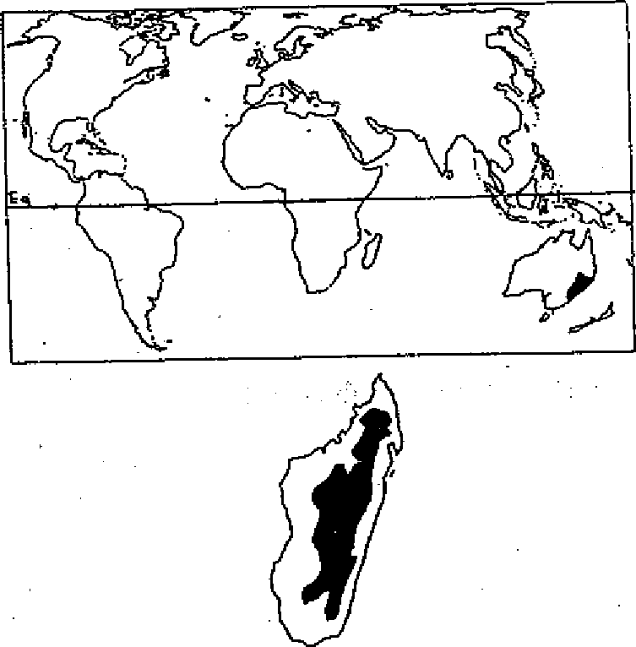  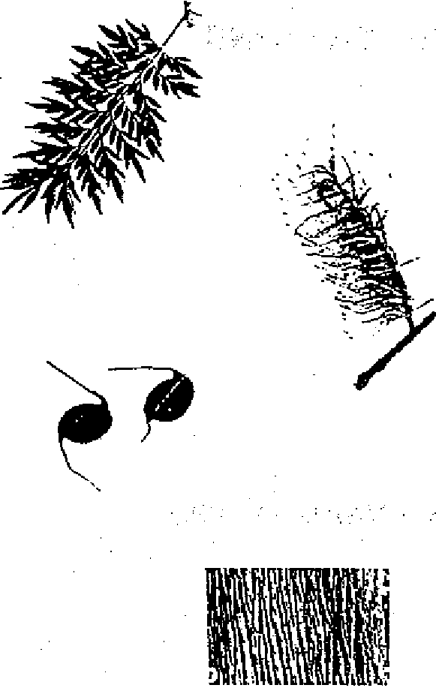  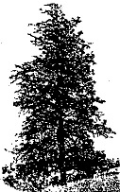 | 1. DISTRIBUTION  Aire naturelle  Latitude: 25°- 29° (36°S)  Région: Australie (Queensland, Nouvelle Galle du. Sud)  Altitude: 800 - 2000 m  Remarque  L'espèce est largement utilisée dans toute la zone tropicale et subtropicale comme essence de reboisement et dans des systèmes agroforestiers.  Aire potentielle à Madagascar  Latitude: 12° - 19°S  Région: recommandée spécialement pour la région centrale (R4, R5)  Altitude: 0 - 1400 m  2. CARACTERISTIQUES DENDROLOGIQUES  Port: élancé dans son jeune âge, fût droit, enracinement profond.  Dimension:  d (cm): 50 - 60 h (m): 25 - 35  Feuilles: alternes, pétiolées, allongées (25 - 30 cm) profondément découpées (16 - 25 lobes).  Fleurs: racèmes 7 à 13 cm, à fleurs finement pédicellées périanthe orangé, tubulaire à 4 loges, 2 cm de long.  Fruits: follicules déhiscentes. de 2 cm dotées d'un long appendice portant 2 graines.  Graines: plates, ovales, entourées d'une aile fragile; 1 x 0,5 cm.  Ecorce: grisâtre, sillonnée, fissurée.

3. ECOLOGIE
Climat
- Pluviométrie annuelle : (700) 1200 -1 500 min
- Nombre de mois écosecs : 2 - 6 (dans les régions semi-arides>6mois uniquement sur les bas-fonds).
- Température annuelle : 13 - 21°C
- Température moyenne du mois le plus froid : 6 - 14°C; ne supporte pas le gel.

Sol
Texture  - Réaction  - Drainage  - Caractéristiques  Phénologie  Tempérament  Caractère  3. SYLVICULTURE  Pépinière  - Source de graines  - Poids de 1000 semences  - Traitement prégerminatif  - Conservation  - Germination  Plantation  - Types de plantation  - Reproduction végétative  - Problèmes phytosanitaires  Utilisations sylvicoles  Régime  Rendement  Révolution | : sablonneux, limoneux  : supporte mal l'acidité; pH 5 - 7  : bon  : essence pas très exigeante, préfère les sols profonds, surtout dans les régions semi  humides comme les Hauts- Plateaux.  : sempervirente  : héliophile  : pionnier  : Pays tropicaux et subtropicaux. A Madagascar: Silo à graines Ambatobe.  : 6-14 grammes  : trempage 2 mn dans l'eau chaude à 80°C; séchage au soleil 12 à 24 heures avant le  semis.  : stockage au frais et au sec pour 12 à 24 mois.  : lente après 20 - 36 jours. Temps en pépinière : 6 - 12 mois.  : en sachets, à racines nues, stumps.  : rejette difficilement de souche.  : sensible au termites et à différents champignons (Armillariella mellea, Ganoderma sp. entre autres).  : reboisement, systèmes agroforestiers.  : futaie  : 5 - 10m3/ha;  : 10 - 20 ans (bois d'énergie) ; 25 - 40 ans (bois d'œuvre)

Caractéristiques dendrométriques sur quelques stations de Madagascar

Lieu/Station | Age (ans) | d (cm) | h (m)
Ambohikely | 34 | 26 | 25
Antananarivo | - | 30-45 | 22-24
Antsirabe | - | 40-65 | 24
Mandraka | 3 | 5 | 5,8
Menagisy | 13 | 13 | 11
Nosy Komba | 11 | 12 | 15

(D'après FOFIFA, 1990)

5. CARACTERISTIQUES DU BOIS ET UTILISATIONS
Bois
- Densité : 0,54 - 0,66 g/cm3
- Durabilité : durable
- Préservation : facile à imprégner
- Séchage : difficile

Utilisations
- Arbre: ombrage des caféiers, brise-vent, ornementation, paillage.
- Rois: traverses, madriers, planches, caisses d'emballage; ébénisterie; bois d'industrie et bois d'énergie.

6. BIBLIOGRAPHIE
CHAUVET (1968); FOFIFA (1990); LAMPRECHT (1989); MOLLER (1991).

66. JACARANDA MIMOSIFOLIA D. Don
BIGNONIACEAE
Nom commun  Nom commercial | : Jacaranda  : Jacaranda (qui est également le nom commercial de Dalbergia nigra)

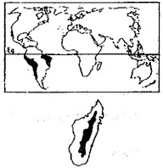  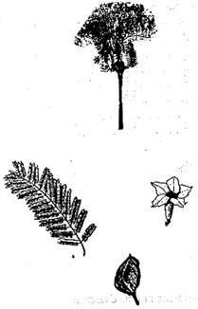 | 1. DISTRIBUTION  Aire naturelle  Latitude: 15°N - 20°S  Régions: Ouest de l'Amérique du Sud, Brésil.  Altitude: 0 - 1500 m  Remarque  L'espèce est répandue à l'Ouest de l'Amérique du Sud, naturalisée au Zimbabwe, introduite et plantée dans de nombreux pays sous les Tropiques.  Aire potentielle à Madagascar  Régions: l'espèce est très répandue à Madagascar, surtout en altitude (Hauts-Plateaux, Moyen Ouest (R5)).  2. CARACTERISTIQUES DENDROLOGIQUES  Port: bas branchu  Dimension: moyen à grand arbre  d (cm): 15 - 20 h (m): 8 - 15  Ecorce: lisse, légèrement ponctuée.  Feuilles: composées, pennées, opposées et finement  divisées.  Fleurs: en grappes, violettes pâles avec calice campanulé.  Fruits: capsules déhiscentes à l'état sec.  Graines: moyennes, aplaties sur les deux faces.

3. ECOLOGIE
Climat
- Pluviométrie annuelle : 650 - 1800 mm
- Nombre de mois écosecs : 4 - 6
- Température moyenne annuelle : 19 - 26°C
- Température moyenne du mois le plus froid : 8 - 15°C

Sol
- Texture  - Réaction  - Drainage  - Caractéristique  Phénologie  Tempérament  Caractère  4. SYLVICULTURE  Pépinière  - Source de graines  - Poids de 1000 semences  - Traitement prégerminatif  - Conservation  - Germination  Plantation  - Types de plantation  - Reproduction végétative  - Problèmes phytosanitaires  Utilisations sylvicoles  Régime  Rendement  Croissance | : sableux à limoneux.  : alcalin/neutre.  : bon.  : préfère les sols profonds.  : décidue  : héliophile  : pionnier  : pays tropicaux  : 10-20 grammes (50'000 - 100'000 graines par kg)  :  : les graines se conservent jusqu'à 5 ans, dans un local aéré et sec.  : 100% pour les graines fraîches et tombent à 85% pour des graines ayant 2 ans.  : en sachets, à racines nues si les conditions sont bonnes.  : rejets de souche, boutures.  : résiste aux termites et à la sécheresse.  : agroforesterie  : taillis, futaie

5. CARACTERISTIQUES DU BOIS ET UTILISATIONS
Bois
- Densité : 0,45 - 0,72 g/cm3
- Durabilité : moyenne
- Préservation :
- Séchage : lent

Utilisations
- Arbre : ombrage, stabilisation des talus, brise-vents, ornement.
- Bois : charpentes, emballages légers, bois d'énergie, bois de déroulage.
- Autres produits : fleurs mellifères, pharmacopée (fleurs et feuilles).

6. BIBLIOGRAPHIE
EGLI et KALINGANIRE (1988); WEBB et al. (1984).

67. KHAYA SENEGALENSIS (Desr.) A. Juss.
MELIACEAE
Synonymes  Noms commerciaux | : Swietenia senegalensis Desr.  : Cailcedrat - Acajou (Fr.) - African mahogany - Khaya wood (Angl. - Am.) - Bisselon

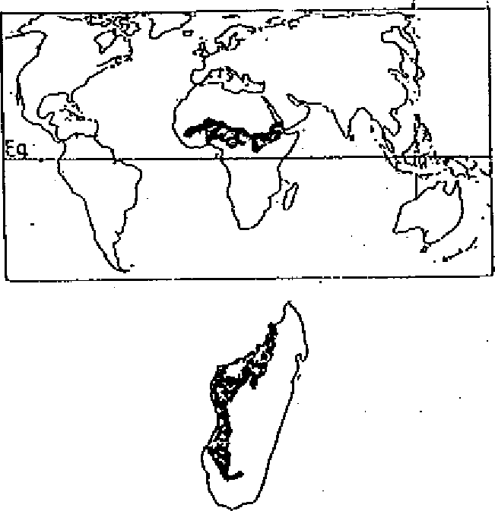  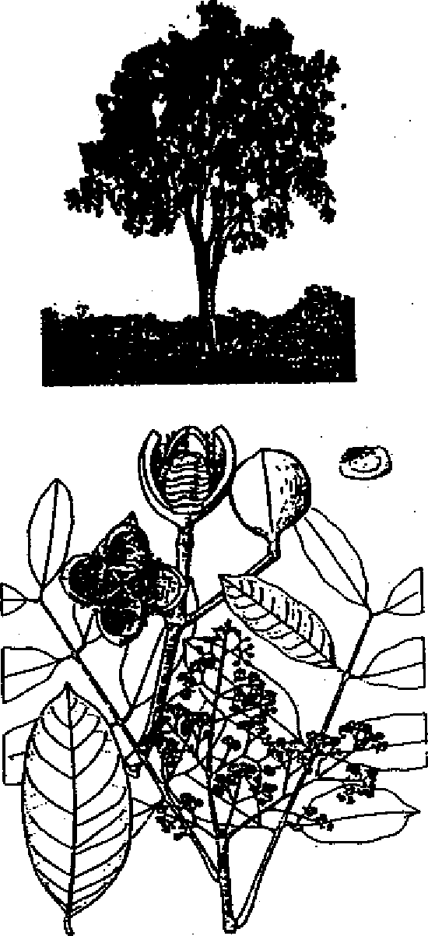 | 1. DISTRIBUTION  Aire naturelle  Latitude: 8°N - 15°N  Régions: Afrique tropicale (Mali, Nord du Nigéria jusqu'au Soudan)  Altitude: 0 - 1800 m  Aire potentielle à Madagascar  Région: l'espèce se développe bien dans la région occidentale (R7 et R8).  2. CARACTERISTIQUES DENDROLOGIQUES  Port: droit, ramifié  Dimension: grand arbre  d (cm): 90 - 150 h (m): 15 - 20(40)  Écorce: brunâtre à brun foncé, écailleuse, à tranche rouge exsudant un peu de liquide rougeâtre.  Feuilles: composées, paripennées avec 3 à 6 paires de folioles oblongues, groupées aux extrémités des rameaux.  Fleurs: blanches, petites, d'environ 5 mm de longueur, peu apparentes et réunies en panicules de 15 à 20 cm de longueur, insérées au bout des rameaux.  Fruits: capsules globuleuses de 5 à 10 cm de diamètre, s'ouvrant en 4 valves avec chacune une pile de graines.  Graines: brunes, ailées, aplaties, avec des bords feuilletés; 60 à 80 par fruit.

3. ECOLOGIE
Climat
- Pluviométrie annuelle : 700 - 1500 mm
- Nombre de mois écosecs : 5 - 7
- Température moyenne annuelle : 19 - 29°C
- Température moyenne du mois le plus froid : 17 - 19°C

Sol
- Texture  - Réaction  - Drainage  - Caractéristiques  Phénologie  Tempérament  Caractère  4. SYLVICULTURE  Pépinière  - Source de graines  - Poids de 1000 semences  - Traitement prégerminatif  - Conservation  - Germination  Plantation  - Types de plantation  - Reproduction végétative  - Problèmes phytosanitaires  Soins sylvicoles  Utilisations sylvicoles  Régime  Rendement  Révolution  Croissance | : limoneux à limono-argileux  : acide/neutre  : bon  : préfère les sols alluvionnaires, humides, profonds; tolère les sols latéritiques.  : décidue  : héliophile  : nomade  : Ghana, Soudan, Nigéria, Sénégal.  : 140 - 160 grammes (4500 à 7000 graines par kg).  : décorticage de la capsule ligneuse et trempage dans l'eau à 20- 30°C pendant 24 heures.  : graines à viabilité faible.  : 80 à 90% en 10 - 18 jours, mais décline rapidement.  : en sachets, en stumps, en striplings. Ecartement: 2 m x 2 m  : par rejets de souche, par drageons.  : sujette aux attaques des chenilles (Hypsipyla robusta) qui rongent les bourgeons; résiste aux champignons, aux insectes (même aux termites).  : éclaircies  : agroforesterie (système taungya), reboisement, enrichissement  : futaie  : 30 - 50 m3/ha/an  : 25 - 30 ans  : rapide pendant les 19 premières années (1 -1,5 in de hauteur par an)

Caractéristiques dendrométriques sur quelques stations de Madagascar

Station | Age (ans) | N | d (cm) | h (m)
Tsaramandroso | 32 | 76 | 15 | 12
Tsaramandmso | 36 | 173 | 10 | 10
Betsipotika | 35 | 24 | 33 | 22

(D’après FOFIFA)

5. CARACTERISTIQUES DU BOIS ET UTILISATIONS
Bois
- Densité : 0,60 - 0,85 g/cm3
- Durabilité : moyenne
- Préservation : apte à l'imprégnation
- Séchage : facile

Utilisations
Arbre
Ombrage pour cultures
Bois
Menuiserie, placage, pâte à papier, bois d'énergie
Autres produits
Fourrage (feuilles); pharmacopée (écorce et racines); poison à flèches.

6. BIBLIOGRAPHIE
FOFIFA (1990); LAMPRECHT (1989); MAYDELL (1983); WEBB et al. (1984).

68. MAESOPSIS EMINII Engl.
RHAMNACEAE
Synonyme : Maesopsis berchemoïdes
Noms vernaculaires : Umuhumuro - Musizi (Africain)
Nom commun : Maesopsis

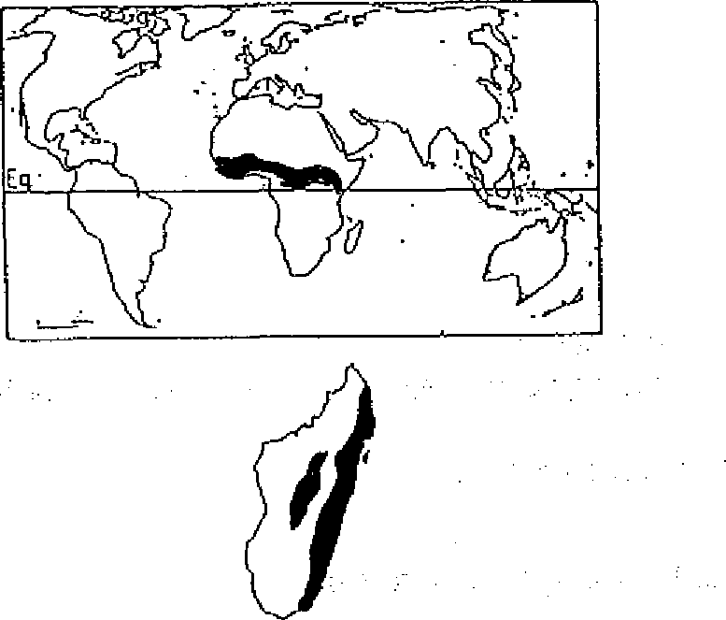  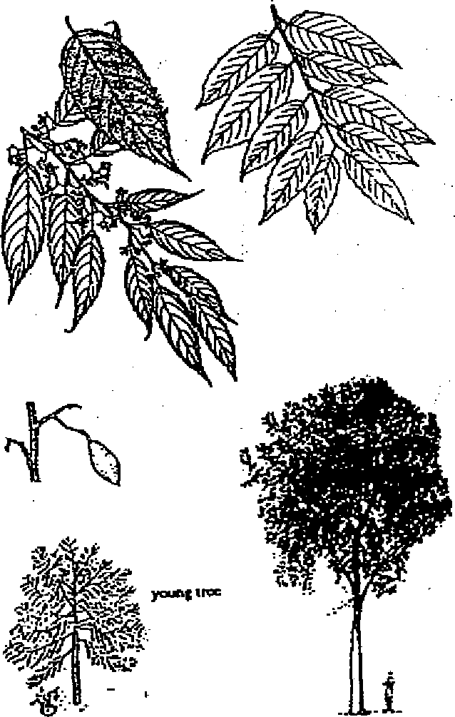 | 1. DISTRIBUTION  Aire naturelle  Latitude: 8°N - 2°S  Région: Afrique tropicale du Libéria jusqu'en Ouganda.  Altitude: 100 - 700 (1200) m  Remarque  L'espèce est utilisée dans les régions tropicales africaines comme essence agroforestière.  Aire potentielle à Madagascar  Région: espèce pouvant s'adapter dans la région orientale (R1 et R2) et dans le Sambirano (R3).  2. CARACTERISTIQUES DENDROLOGIQUES  Port: droit  Dimension: arbre  Feuilles: alternes à l'extrémité des rameaux; limbe elliptique lancéolé à bord pointu et denté  Fleurs: en cymes axillaires, à pédicelles  Fruits: drupes noires, oblongues  Graines: dures, de 2 cm de long sur 1 cm de large, à cotylédons épais oléagineux.

3. ECOLOGIE
Climat
- Pluviométrie annuelle : (1000) 1200 - 3000 mm
- Nombre de mois écosecs : 0 - 2
- Température moyenne annuelle 22° - 27°C
- Température moyenne du mois le plus froid : 16° - 24°C

Sol
- Texture : limoneux à sableux
- Réaction : neutre/acide
- Drainage : bon
- Caractéristique: préfère les sols profonds.
Phénologie : feuillage semi-caduc
Tempérament : héliophile
Caractère : pionnier (vie courte)

4. SYLVICULTURE
Pépinière
- Source de graines : Tanzanie, Libéria, Ouganda., Fidji, Malaisie; Madagascar: Silo à graines
- Poids de 1000 semences: 1400 grammes (550 - 1100 par kg)
- Traitement prégerminatif: trempage dans de l'eau froide pendant 48 heures en renouvelant l'eau toutes les 12 heures.
- Conservation : dans des récipients pour plus d'un an
- Germination : 95% pour les graines fraîches après 14-28 jours; 50% pour les graines de plus d'un an; temps en pépinière: 12 - 24 mois.

Plantation
- Types de plantation : semis direct, en sachets, en pots, stumps, striplings. Ecartement 3x 3 m à 6 x 6m pour une répartition optimale des houppiers.
- Reproduction végétative : rejets de souche, bouturage
- Problèmes phytosanitaires : sensible aux attaques d'insectes (Monochamus scabiosus - au Zaïre) et par un champignon (Fusarium solani - en Afrique orientale)
Utilisations sylvicoles : reboisement, agroforesterie
Soins sylvicoles : élagage naturel; pour lagroforesterie: favoriser un bon développement dû houppier.
Régime : futaie (rotation de 30 ans pour bois de service), taillis
Rendement : 8 - 20 m3/ha/an (WEBB et al., 1984)
Croissance : très rapide au début, jusqu'à 1 m de haut par an après 5 ans (ISAR, 1987).

Caractéristiques dendrométriques sur une station de Madagascar
Station | Age (ans) | d (cm) | h (m)
Tampolo | 29 | 50 | 20
(D’après FOFIFA).

5. CARACTERISTIQUES DU BOIS ET UTILISATIONS
Bois
- Densité : 0,38 - 0,48 g/cm3
- Durabilité : faible
- Préservation : facile à imprégner
- Séchage : facile

Utilisations
- Arbre: ombrage et ornement
- Bois: constructions légères, menuiserie fine, déroulage, embarcations, poteaux, caisserie, bois de feu, pâte à papier.
- Autres produits: feuilles (pharmacopée); graines (huile comestible); écorce. (toiture).

6. BIBLIOGRAPHIE
EGLI et KALINGANIRE (1988) ; FAO (1975) ; FOFIFA (1990) ; ISAR (1987) ; NAS (1983) ; WEBB et al. (1984).

69. MELALEUCA LEUCODENDRON (L.) L.
MYRTACEAE
Synonymes : Melaleuca leucoderea Linn. - Melaleuca quinquenerva (Cav.) S.T. Blake
Noms vernaculaires : Niaouli - Arbre à goménol - Cajeputier (Fr.) - Corcho (Costa Rica) - Cajaputi (Indes) - Samed (1]3eande) Kayuputch (Malaisie)
Noms communs : Paperbark Cajeput on tree - Bottlebrush - Punk tree (Angl.) - Broadleaved tea tee - Fiveveined paperbark (Australie) - Cayeputi (Esp.)

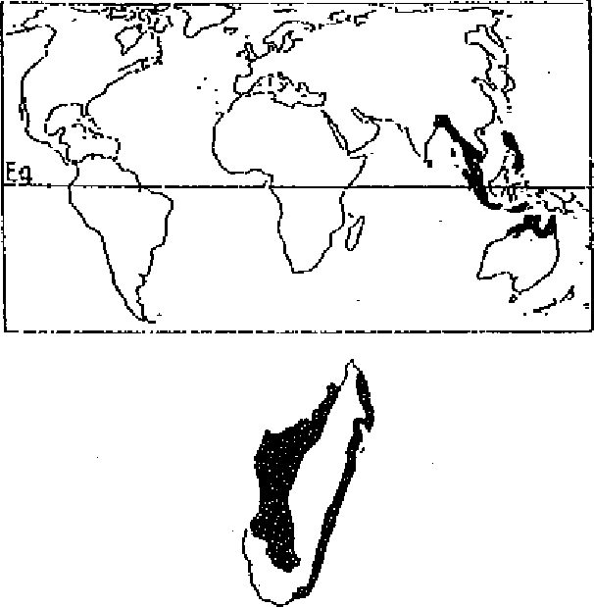  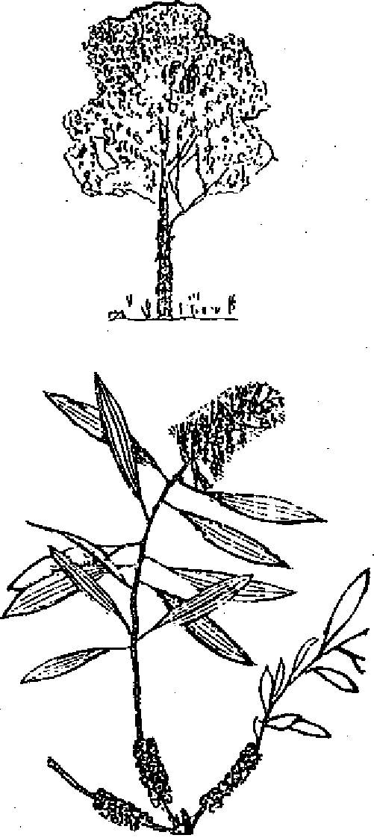 | 1. DISTRIBUTION  Aire naturelle  Latitude: 20°N - 25°S  Régions: Asie du Sud Est, de Birmanie jusqu'en Indonésie, Philippines et Australie tropicale.  Remarque  L'espèce colonise les bas-fonds et les terrains inondés, et est largement plantée et naturalisée dans les régions tropicales.  Aire potentielle à Madagascar  Régions: l'espèce est largement naturalisée dans les zones inondées en permanence dans la région orientale (R1), dans le Sambirano (R3) et sur quelques sites édaphiques de la région occidentale (R7 et R8).  2. CARACTERISTIQUES DENDROLOGIQUES  Port: souvent tordu avec fût court  Dimension: arbuste à arbre (suivant les conditions stationnelles)  d (cm): 30 - 60 (100) h (m):10 - 20 (25)  Ecorce: de couleur grise, épaisse, constituée de 10 à 20 couches de bandes liégeuses, fibreuses, qui se détachent sous forme de feuillets de papier.  Feuilles: alternes, légèrement pubescentes; limbe allongé, pointu, de 4 - 9 cm de long, 6 - 24 cm de large avec souvent 5 (quelquefois 3 ou 7) nervures translucides; dégagent une odeur de résine quand on les écrase.  Fleurs: en épis (3 - 8cm de long sur 3 - 4 cm de large), isolés ou groupés par trois au sommet des branches; fleurs blanches de 15 min de long.  Fruits: capsules courtes (3 - 4 min de long, 4 - 5 mm de large), brun gris, dures, collées contre l'axe de la fleur; groupées en masse de 2,5 - 7,5 cm de long sur la tige.  Graines: de couleur brune, nombreuses, très fines, moins de 1,5 mm de long.

3. ECOLOGIE
Climat
- Pluviométrie annuelle : 800 - 1600 (jusqu'à 3000 mm dans les régions où l'essence est introduite)
- Nombre de mois écosecs : 0 - 4
- Température moyenne annuelle : 22 - 28°C
- Température moyenne du mois le plus froid : 18 - 22°C

Sol  - Texture  - Réaction  - Drainage  - Caractéristiques  Phénologie  Tempérament  Caractère  4. SYLVICULTURE  Pépinière  - Source de graines  - Poids de 1000 semences  - Traitement prégenninatif  - Conservation  - Germination  Plantation  - Types de plantation  - Reproduction végétative  Régime  Rendement  Croissance | : large gamme  : argileux, limoneux à sableux  : alcalin/neutre/acide  : saisonnièrement inondé  : résiste à la salinité; pousse sur les sols légers et humides même pauvres en humus.  : sempervirente  : héliophile  : pionnier, colonisateur.  : Australie, Malaisie, Hawai, Fidji, Indonésie; Madagascar: Tolagnaro  : 3'000 - 4'000 grammes (250'000 - 350'000 par kilogramme)  : trempage dans l'eau froide pendant 24 à 48 heures  : viabilité des graines forte, peut se conserver pendant plusieurs années (plus de 2 ans) à température ambiante.  : bonne; temps en pépinière: 4 - 6 mois.  : semis direct, en sachets  : rejets de souches, se multiplie par drageons, par boutures.  : reboisement sur sols humides, inondés ou salés; embroussaillement. L'essence se naturalise facilement et peut devenir une "mauvaise herbe".  : futaie, taillis  : 10 - 16 m3/ha/an (WEBB et al., 1984)  : variable selon les sols; meilleure en zones submergées.

Caractéristiques dendrométriques sur quelques stations de Madagascar

Station | Age (ans) | N | d (cm) | h (m) | G (m²)
Antalaha | 33 | 32 | 46 | 24 | 47
Tsaramandroso | 37 | - | 13 | 8 | -
Betsipotika (Morondava) | 38 | 40 | 31 | 20 | -
Manombo (Farafangana) | rég. nat. | - | 25-35 | 20 | -

5. CARACTERISTIQUES DU BOIS ET UTILISATIONS
Bois
- Densité : 0,60 - 0,80 g/cm3
- Durabilité : forte
- Préservation : facile; résiste assez bien au feu grâce à l'épaisseur de son écorce.
- Séchage : facile

Utilisations
- Arbre: brise-vents, rideaux-abris, embroussaillement sur terrain sableux humide.
- Bois: charpentes, traverses de chemin de fer, caisses, poteaux de clôture, bois de feu, charbon, bois de pâte.
- Autres produits: feuilles (distillées, donnent le goménol, essence antiseptique et de base dans la parfumerie); écorce (toitures, torches); fleurs mellifères.

6. BIBLIOGRAPHIE
ROLAND et al. (1984); LITTLE (1989); WEBB et aL (1984); FOFIFA (1990).

70. PINUS CARIBAEA var. hondurensis (Morelet) Loock.
PINACEAE
Synonyme : Pinus hondurensis Loock.
Noms vernaculaires : Kesika - Carribean pine - Hondurianian pine
Noms commerciaux : Pin jaune - Pin mâte (F) - Karibische Kiefer (G) - Pino hondureflo (S) - Caribbeane pitch Pine (E)

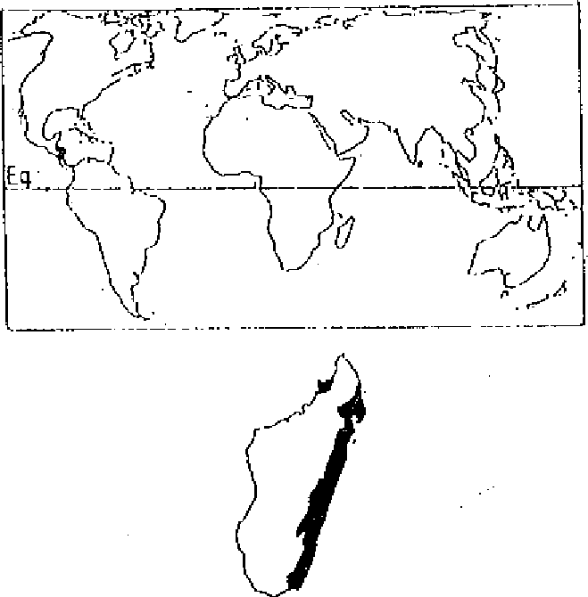    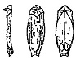 | 1. DISTRIBUTION  Aire naturelle  Latitude: 12° - 18° N  Régions: Côte Atlantique de l'Amérique centrale (Honduras, Bélize, Nord du Nicaragua)  Altitude: 0 - 600 m dans son aire naturelle  Remarque  Pinus caribaea se subdivise en 3 variétés (P. c. var hondurensis, P. c. var. caribaea, P. c. var. bahamensis); Pinus caribaea var. hondurensis est la variété la plus utilisée dans les afforestations dans la zone tropicale humide.  Aire potentielle à Madagascar  Latitude: 19° - 25°S  Régions: répartie dans la région orientale (R1, R2) et dans le Sambirano (R3). Peut être utilisée dans les zones côtières et sur des sols humides dans la région occidentale.  2. CARACTERISTIQUES DENDROLOGIQUES  Port: fût droit; qualité la moins bonne entre les variétés de P. caribaea  Dimension: grand arbre  d (cm): 30 - 100 h (m): 15 - 30 (45)  Ecorce: grisâtre foncé, crevassée en stade adulte.  Feuilles: 3 (4 - 5) aiguilles acidulaires, rigides, réunies à la base dans une gaine de 10 - 12 mm. Longueur des aiguilles: 15 - 25 cm.  Fleurs: inflorescences en chatons; fleurs monoïques. Fruits: cônes de 5 - 10 (14) cm de long, écussons avec umbo peu saillant se terminant par une pointe fine. Graines: ovoïdes, ailées, 5 - 7 x 2 - 3 mm; les graines perdent souvent leurs ailes en tombant de l'arbre.

3. ECOLOGIE
Climat
- Pluviométrie annuelle : 700 - 3000 (> 4000) mm
- Nombre de mois écosecs : 0 - 6
- Température moyenne annuelle : 21 - 27°C
- Température moyenne du mois le plus froid: 15 - 23°C. Sol

Sol
- Réaction : acide / neutre
- Texture : sablonneux, arènes granitiques, sols latéritiques, sols légers.
- Drainage : préfère libre drainage, mais peut supporter l'eau stagnante pendant plusieurs semaines.
- Caractéristiques: supporte des sols pauvres, résiste au feu.
Phénologie : sempervirente
Tempérament : héliophile
Caractère : pionnier typique

4. SYLVICULTURE
Pépinière
- Source de graines : Honduras; Guatemala; Nicaragua; Honduras; Australie; Indonésie; à Madagascar: Silo à graines.
- Poids, de 1000 semences: 13-19 grammes (52 000 - 72 000 graines par kilogramme).
- Traitement prégerminatif: stratification de quelques jours dans du sable humide et dans un endroit frais ou trempage dans l'eau la• nuit avant le semis.
- Conservation : plus d'un an à condition de les conserver dans un endroit frais et humide (5 - 6 ans), sans diminution importante de la faculté germinative.
- Germination : 50 - 70 %; dans 8 - 21 jours; temps en pépinière: 5 - 6 mois. La mycorhization est essentielle. Danger de "dumping off" en pépinière.

Plantation
- Types de plantation : en sachets; à racine nue.
- Reproduction végétative:
- Protection : sensible aux feux et aux champignons; tolère le vent salé.
-. Soins sylvicoles : nettoiement, nécessite plusieurs interventions aux stades recrû et fourré (cas de reforestation); réagit bien aux éclaircies.
Utilisations sylvicoles : reboisement, afforestation, reforestation (conversion).
Régime : futaie (révolution d'environ 20 - 30 ans pour la production de bois de service).
Rendement : 10 - 40 m3/ha/an (WEBB et al., 1984).

Caractéristiques dendrométriques sur quelques stations de Madagascar
Lieu | Ages (ans) | d (cm) | h (m)
Ambohikely | 30 | 21 | 20
Angavokely | 36 | 29 | 22
Amparnaherana | 37 | 28 | 24
Analamazaotra | 35-40 | 27 | 24
Manakara | 28 | 28 | 24
Manjakatornpo | 36 | 35 | 29
Menagisy | 27 | 42 | 27
(D'après FOFIFA, 1990. On peut considérer que c'est la variété P.C. hondurensis qui a été introduite à Madagascar, d'après CHAUVET, 1968).

5. CARACTERISTIQUES DU BOIS ET UTILISATIONS
Bois
- Densité : 0,35 - 0,50 g/cm3
- Durabilité : moyenne à assez faible
- Préservation : facile
- Séchage : rapide

Utilisations
- Bois: constructions navales (mâts, ponts...); menuiserie intérieure; ébénisterie; déroulage pour panneaux de contreplaqués; pâte à papier, bois d'énergie.
- Autre produit: résine (gemmage).

6. BIBLIOGRAPHIE
FOFIFA (1990); LAMPRECHT (1989); NAS (1983); WEBB et al. (1984); CHAUVET (1968).

71. PINUS KESIYA Royle ex Gordon
PINACEAE
Synonymes  Noms vernaculaires  Noms commerciaux | : Pinus khasya Royle - Pinus insularis Endl.  : Kesika (Madagascar)  : - Khasya pine - Khasi pine Benguet pine - Pin à 3 feuilles

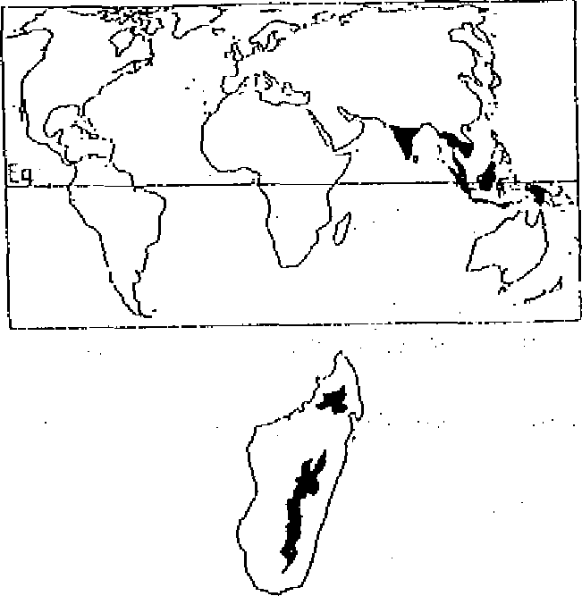  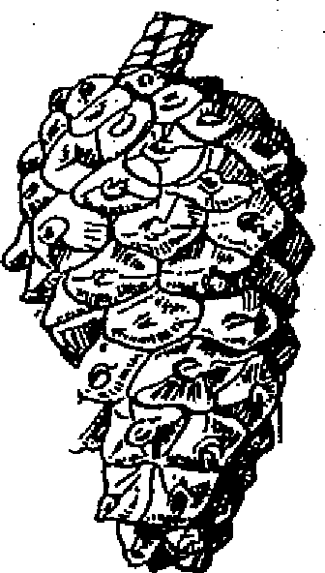 | 1. DISTRIBUTION  Aire naturelle  Latitude: 11 - 30° N; distribution disjointe  Régions: Iles de Luzon, Philippines, Inde, Birmanie, Thaïlande, Vietnam.  Altitude: 700 - 1200 (2000) m  Remarque  L'espèce a fait l'objet de nombreuses introductions dans les tropiques comme essence d'afforestation et de reboisement; se naturalise facilement dans ces régions. Les meilleures croissances sont relevées pour l'altitude de 700-1700 m, à T min: 18°C et T max: 30°C.  Aire potentielle à Madagascar  Latitude: 17 - 22°S  Régions: Introduite à Madagascar vers 1936. Plantée et naturalisée sur les Hautes Terres malagasy versant oriental (zone R4). Essence principale des afforestations de la FANALAMANGA, à Manjakatompo, Ampamaherana, et d'autres stations des Hauts-Plateaux.  2. CARACTERISTIQUES DENDROLOGIQUES  Port: le houppier est léger avec des branches maîtresses étalées, d'autant plus courtes qu'elles s'insèrent plus haut, d'où son port pyramidal.  Dimension: taille variable  d (cm): 40 -100 (>100) h (m): 15 - 30 (40)  Ecorce: rhytidome épais et profondément crevassé, d'un gris rougeâtre.  Feuilles: aiguilles grêles de 15 - 20 cm groupées par 3 dans une gaine persistante de 15 mm de longueur.  Fleurs: inflorescences en chatons; fleurs monoïques. Fruits: cônes solitaires ou par paires à maturation bisannuelle, d'abord verts puis brunâtres, pendants et fortement réfléchis; 6 - 8 x 4 - 5 cm de dimension.  Graines: ailées, ovoïdes, brunes, petites, 5 - 7 x 18 -25 mm ailes comprises.

3. ECOLOGIE
Climat
- Pluviométrie annuelle : 1500 - 3000 mm
- Nombre de mois écosecs : 2-5 (Pm < 50 mm)
- Température moyenne annuelle : 17 - 22 °C
- Température moyenne du mois le plus froid: 8 – 10

Tableau des précipitations et des températures

Pays | Précipitations annuelles (mm) | Temp. mois le plus chaud (C°) | Temp. mois le plus froid (C°)
Philippines | 1750 - 5000 | 16 - 28 | 12 - 19
Indes | 1000 - >3000 | 20 - 26 | 9 - 11
Burma | 1500 - 3000 | 19 - 26 | 6 - 14
Vietnam  • | 1750 - 3000 | 20 - 25 | 17 - 20

Sol
- Texture : argileux, limoneux, sablonneux
- Réaction : acide
- Drainage : bon
- Caractéristiques: à Madagascar, au-dessous de 800 m, l'essence devrait être remplacée par P. caribaea ou P. oocarpa; au-dessus de 1300 m par Pinus patula.
Phénologie : sempervirente
Tempérament : héliophile; ne se régénère pas à l'ombre du peuplement mère.
Caractère : pionnier de longue durée

4. SYLVICULTURE
Pépinière
- Source de graines : Madagascar: Silo à graines (provenances choisies p. e. Bodana); commander la mycorhize en même temps
- Poids de 1000 semences: 15,5 - 18 grammes (55000 - 62000 graines par kilogramme)
- Traitement prégerminatif: néant
- Conservation : stockage au frais pour plus de 12 mois
- Germination : 60 - 80% de germination en 11 - 20 jours; temps en pépinière: 4 - 6 mois; taille pour planter: 22-30 cm.

Plantation
- Types de plantation : en sachets, à racines nues. Ecartement de 1,5 x 1,5 mà3x3m
- Reproduction végétative: néant
- Protection : très sensible au feu au stade jeune ; sensible aux champignons (Dothistroma pipi)
- Soins sylvicoles : dégagement (recrûs, fourré); pour la plantation de bois de service: choix de provenance et sélection au niveau de la pépinière très importants, ainsi que plusieurs passages d'élagage; éducation en massifs; éclaircies.
Utilisations sylvicoles : reboisement, afforestation (deuxième génération: peuplements naturalisés)
Régime : futaie (révolution d'environ 20 - 25 ans pour la production de bois d'industrie et de 30 - 40 ans pour le bois d'oeuvre)
Rendement : 10 - 30 m3/ha/an (WEBB, 1980); culmination accroissement en volume à l'âge de 15 - 20 ans.

Caractéristiques dendrométriques sur quelques  stations à Madagascar |  |  |  |  | Schéma d'éclaircie à Sambia
Lieu | âge (ans) | d moy (cm) | h moy (m) |  | Eclaircie | N/ha | H dom (m) | âge (ans)
Ambohikely | 27 | 31 | 37 |  | 1 | 740 | 9,1 | 6
Manjakatompo | 37 | 38 | 32 |  | 2 | 495 | 12,2 | 9
Amparnaherana | 43 | 39 | 32 |  | 3 | 300 | 19,8 | 12
Ambositra | 54 | 59 | 45 |  | 3 | 185 | 27,4 | 21
Angavokely | 38 | 29 | 25 |  | âge d'expl. | 185 | 29,0 | 30
(D'après FOFIFA, 1990)

5. CARACTERISTIQUES DU BOIS ET UTILISATIONS.
Bois
- Densité : 0,50 - 0,72 g/cm3
- Durabilité : non durable; bois très résineux
- Préservation : facile
- Séchage : facile

Utilisations
- Arbre: gemmage; production de térébenthine
- Bois: charpentes légères, pâte à papier, menuiserie intérieure, ébénisterie, caisserie.

6. BIBLIOGRAPHIE
BFT (1960); DEBAZAC (1977); FOFIFA (1990); WEBB (1980)

72. PINUS MERKUSII Jungh et de Vriese
(provenance continentale)
PINACEAE
Synonymes : Pinus merkiana - Pinus sumatrana
Noms vernaculaires : Mindoro pine (Phillipines) - Thong (Thailande)
Noms communs : Pitchpin du Cambodge - Pin à deux feuilles (Fr.) - Tenasserim pine - Merkus pine (Angl.) - Merkuskiefer (Al)

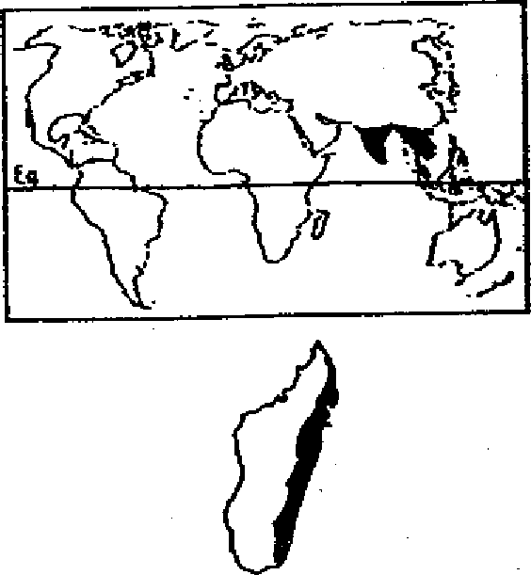  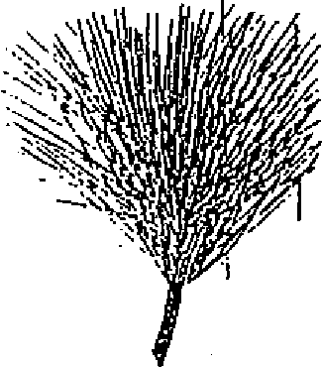   | 1. DISTRIBUTION  Aire naturelle  Latitude:11 - 21°N  Régions: Asie du Sud-est, depuis le Nord Ouest des Indes jusqu'au Cambodge  Altitude: 0 - 900 m  Remarque  C'est le plus tropical de tous les pins.  Aire potentielle à Madagascar  Régions: l'espèce peut être utilisée dans la région orientale (R1 et R2). Jusqu'à présent, elle est seulement au stade d'essai dans certains arboreta du pays.  2. CARACTERISTIQUES DENDROLOGIQUES  Port: droit, fût cylindrique Dimension: grand arbre  cl (cm): 60 - 90 h (m): 30 - 40 (60)  Ecorce: épaisse (jusqu'à 6 cm), de couleur gris cendre. Feuilles: longues de 15 - 25 cm, groupées par 2 dans une gaine de longueur supérieure à 15 mm.  Fleurs: en chatons.  Fruits: cônes solitaires ou par paires d'environ 8 cm de long sur 3 cm de large, avec écusson à l'extrémité des écailles, peu proéminent et de couleur rouge brun.  Graines: ailées; pâles et de couleur rouge brun à noir.

3. ECOLOGIE
Climat
- Pluviométrie annuelle : 1000 - 1500 mm
- Nombre de mois écosecs : 2 - 6
- Température moyenne annuelle : 21 - 28°C
- Température moyenne du mois le plus froid : 18 - 24°C

Sols
- Texture : sableux, limoneux à argileux
- Réaction : acide
- Drainage : bon
- Caractéristiques: supporte une grande gamme de sols: du sableux filtrant aux argileux kaoliniques; s'adapte bien aux sols humides.
Phénologie : sempervirente
Tempérament : héliophile
Caractère : pionnier

4. SYLVICULTURE  Pépinière  - Source de graines  - Poids de 1000 semences  - Traitement prégerminatif  - Conservation  - Germination  Plantation  - Types de plantation  - Problèmes phytosanitaires  - Soins sylvicoles  Utilisations sylvicoles  Régime  Rendement | : Birmanie, Laos, Thailande, Zambie  : 15-30 grammes (30'000 - 40'000 par kilogramme)  : trempage des graines dans l'eau froide pendant 48 heures  : les graines se conservent bien pour 1 an, à l'état sec et dans des endroits frais, dans des récipients métalliques.  : après 10 - 12 jours. Temps en pépinière: 8 - 10 mois; les premières 2 à 3 ans, les jeunes arbres passent un "stade herbacé", c'est-à-dire que l'arbre pousse peu en hauteur et il est couvert d'épines. Après ce stade, l'arbre pousse vite en hauteur.  : à racines nues, en sachets (avec inoculation des racines par un mycorhize du genre Rhizopogon et Boletus). Espacement de 2 x 2 m ou 3 x 3 m.  : certains parasites, notamment la chenille Milionia basilis, occasionnent parfois de notables dégâts en dévorant les aiguilles. Résiste assez bien aux vents, au feu et aux termites.  : élagages, éclaircies (vers la 9ème ou 10ème année, renouveler ensuite tous les 5 ans).  : afforestation, reforestation  : futaie (révolution de 30 à 40 ans pour la production de bois d'œuvre)  : 8 - 18 m3/ha/an (WEBB & al., 1984)

Caractéristiques dendrométriques sur quelques stations de Madagascar

.Station | Age (ans) | d (cm) | h (m)
Menagisy | 33 | 37 | 28
Manakara | 33  33 | 38 | 23
(D’après FOFIFA, 1990).

5. CARACTERISTIQUES DU BOIS ET UTILISATIONS
Bois
- Densité : 0,58 - 0,80 g/cm3
- Durabilité : modérée
- Préservation : facile à imprégner
- Séchage : facile

Utilisations
- Arbre:
- Bois: constructions lourdes, caisserie, perches et poteaux, allumetterie, bois de pâte, bois de feu.
- Autre produit: résine (450 - 750 kg/ha).

6. BIBLIOGRAPHIE
BFT (1959); FAO (1975); FOFIFA (1990); LAMPRECHT (1989); WEBB et al. (1984).

73. PINUS MERKUSII Jungh et de Vriese
(provenance insulaire)
PINACEAE
Synonymes : Pinus merkiana - Pinus sumatrana
Noms vernaculaires : Mindoro pine (Phillipines) - Thong (Thailande)
Noms communs : Pitchpin du Cambodge - Pin à deux feuilles (Fr.) - Tenasserim pine - Merkus pine (Angl.) - Merkuskiefer (Al)

1. DISTRIBUTION

Aire naturelle
Latitude: 3°S - 5°N
Régions: Philippines (Sumatra).
Altitude: 0 - 900 m
Remarque
C'est le plus tropical de tous les pins et le seul pin avec une distribution naturelle dans l’hémisphère sud.

Aire potentielle à Madagascar
Régions: l'espèce peut être utilisée dans la région orientale (R1). Jusqu'à présent, elle est seulement au stade d'essai dans certains arboreta du pays.

2. CARACTERISTIQUES DENDROLOGIQUES

Port: droit, fût cylindrique Dimension: grand arbre
cl (cm): 60 - 90 h (m): 30 - 40 (60)
Ecorce: épaisse (jusqu'à 6 cm), de couleur gris cendre. Feuilles: longues de 15 - 25 cm, groupées par 2 dans une gaine de longueur supérieure à 15 mm.
Fleurs: en chatons.
Fruits: cônes solitaires ou par paires d'environ 8 cm de long sur 3 cm de large, avec écusson à l'extrémité des écailles, peu proéminent et de couleur rouge brun.
Graines: ailées; pâles et de couleur rouge brun à noir.

3. ECOLOGIE
Climat
- Pluviométrie annuelle : 1800 - 2800 mm
- Nombre de mois écosecs : 0 - 2
- Température moyenne annuelle : 19 - 23°C
- Température moyenne du mois le plus froid : 16 - 19°C

Sols
- Texture : sableux, limoneux à argileux
- Réaction : acide
- Drainage : bon
- Caractéristiques: supporte une grande gamme de sols: du sableux filtrant aux argileux kaoliniques; s'adapte bien aux sols humides.
Phénologie : sempervirente
Tempérament : héliophile
Caractère : pionnier

4. SYLVICULTURE  Pépinière  - Source de graines  - Poids de 1000 semences  - Traitement prégerminatif  - Conservation  - Germination  Plantation  - Types de plantation  - Problèmes phytosanitaires  - Soins sylvicoles  Utilisations sylvicoles  Régime  Rendement | : Birmanie, Laos, Thailande, Zambie  : 15-30 grammes (30'000 - 40'000 par kilogramme)  : trempage des graines dans l'eau froide pendant 48 heures  : les graines se conservent bien pour 1 an, à l'état sec et dans des endroits frais, dans des récipients métalliques.  : après 10 - 12 jours. Temps en pépinière: 8 - 10 mois; les premières 2 à 3 ans, les jeunes arbres passent un "stade herbacé", c'est-à-dire que l'arbre pousse peu en hauteur et il est couvert d'épines. Après ce stade, l'arbre pousse vite en hauteur.  : à racines nues, en sachets (avec inoculation des racines par un mycorhize du genre Rhizopogon et Boletus). Espacement de 2 x 2 m ou 3 x 3 m.  : certains parasites, notamment la chenille Milionia basilis, occasionnent parfois de notables dégâts en dévorant les aiguilles. Résiste assez bien aux vents, au feu et aux termites.  : élagages, éclaircies (vers la 9ème ou 10ème année, renouveler ensuite tous les 5 ans).  En général, la provenance insulaire est la meilleure pour avoir un bon matériel génétique. Pour cette provenance, le stade herbacé est moins prononcé.  : afforestation, reforestation  : futaie (révolution de 30 à 40 ans pour la production de bois d'œuvre)  : 12 - 27 m3/ha/an (WEBB & al., 1984)

Caractéristiques dendrométriques sur quelques stations de Madagascar

.Station | Age (ans) | d (cm) | h (m)
Menagisy | 33 | 37 | 28
Manakara | 33  33 | 38 | 23
(D’après FOFIFA, 1990).

5. CARACTERISTIQUES DU BOIS ET UTILISATIONS
Bois
- Densité : 0,58 - 0,80 g/cm3
- Durabilité : modérée
- Préservation : facile à imprégner
- Séchage : facile

Utilisations
- Arbre:
- Bois: constructions lourdes, caisserie, perches et poteaux, allumetterie, bois de pâte, bois de feu.
- Autre produit: résine (450 - 750 kg/ha).

6. BIBLIOGRAPHIE
BFT (1959); FAO (1975); FOFIFA (1990); LAMPRECHT (1989); WEBB et al. (1984).

74. PINUS OOCARPA Schiede
PINACEAE
Nom vernaculaire : Kesika
Noms communs : Pin blanc - Ocoti pine - Ocote - Nicaraguan Pitch Pine

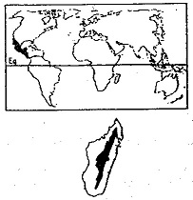  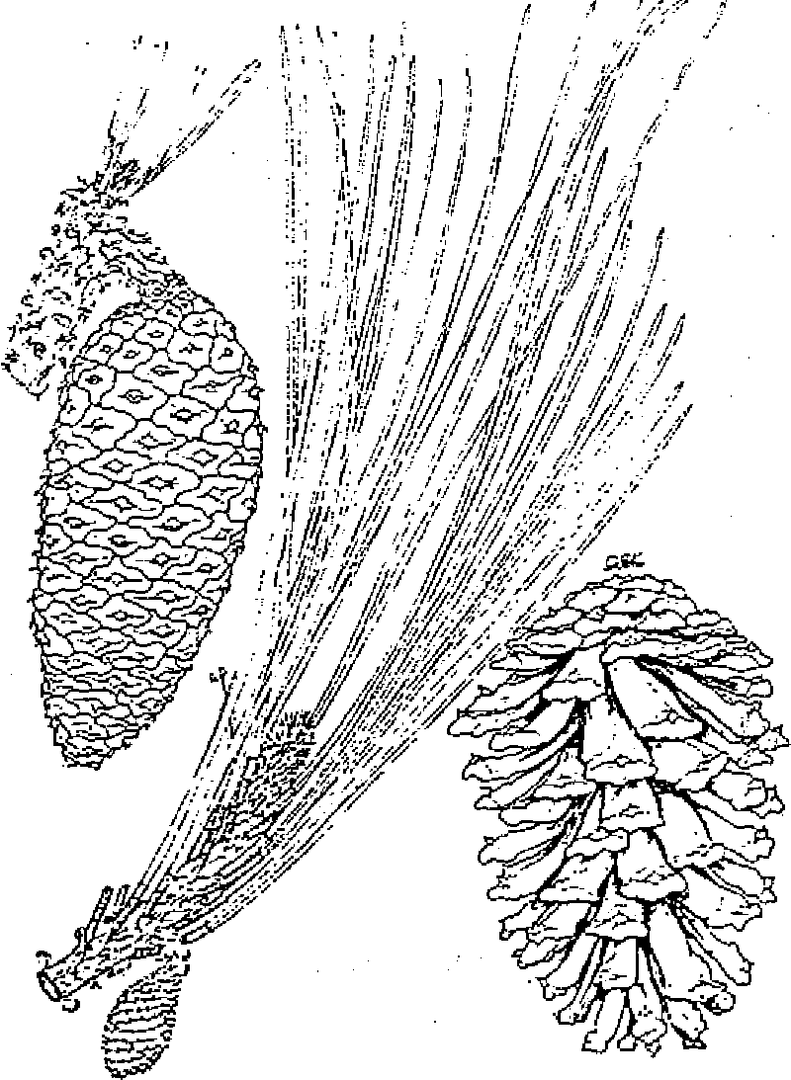 | 1. DISTRIBUTION  Aire naturelle  Latitude: 13 - 28°N  Région: Amérique Centrale: du nord du Mexique au Nicaragua, avec deux origines distinctes.  Altitude: 1000 - 2500 m au Mexique, 400 - 1200 m au Guatemala et au Nicaragua.  Aire potentielle à Madagascar  Latitude: 13,5 - 25 °S  Altitude: (900) 1000 - 1600 m  Régions: apte pour la région centrale (R4, R5). Essayée dans la station forestière de La Mandraka en Février 1990 et à Mahatsinjo FANALAMANGA en Février 1991.  2. CARACTERISTIQUES DENDROLOGIQUES  Port: grand arbre, tronc droit, branches fines.  Dimension: grand arbre  d = 40 - 70 cm h = 20 - 40 m  Feuilles: aiguilles fasciculées par 5; quelquefois à 3 ou 4;  longueur 17 - 30 cm; largeur 1,5 mm; couleur vert clair.  Fleurs: inflorescences en chatons, fleurs monoïques.  Fruits: cônes de petite dimension, 5 - 6 cm, sérotineux, pédonculés.  Graines: ovoïdes, ailées, 4 - 7 x 2,5 - 3,5 mm; brun grisâtre tacheté de noir, ailes de 12 mm de longueur environ.

3. ECOLOGIE
Climat
- Pluviométrie annuelle : 750 - 1500 (2000) min
- Nombre de mois écosecs : 2 - 6
- Température moyenne annuelle : 13 - 21°C
- Température moyenne du mois le plus froid : 8 - 16°C

Sol  - Texture  - Réaction  - Drainage  - Caractéristiques  Phénologie  Tempérament  Caractère  4. SYLVICULTURE  Pépinière  - Source de graines  - Poids de 1000 semences  - Traitement prégenninatif  - Conservation  -Germination  Plantation  - Types de plantation  - Reproduction végétative  Utilisations sylvicoles Régime  Rendement | : sableux, argileux, limoneux  : acide / neutre  : bon  : tolère les sols saturés d'eau; résiste au feu et aux termites.  : sempervirente  : héliophile  : pionnier  : Belize, Guatemala, Honduras, Nicaragua; Madagascar: Silo à graines  : 18 - 25 grammes (41 000 - 55 000 graines par kilogramme)  : néant  : dans un endroit frais et sec  : 50 - 80 % en 14 - 21 jours. Temps en pépinière: 6 - 8 mois  En sachets, à racines nues; la mycorhisation du sol s'avère généralement nécessaire.  : un des pins qui réagit positivement au recépage.  : reboisement, afforestation, reforestation (conversion)  : futaie (révolution d'environ 20 - 30 ans pour la production de bois de service)  : 10 - 40 m3/ha/an (WEBB et al., 1984)

Caractéristiques dendrométriques (peuplement de 12 ans à Costa Rica)

Facteur de forme | V (m³/ha) | N/ha | d (cm) | h (m) | G (m2₎
0,57 | 262 | 1150 | 18,4 | 15 | 30,6
(D'après COMBE et al., 1979)

5. CARACTERISTIQUES DU BOIS ET UTILISATIONS
Bois
- Densité :0,45 - 0,60 g/cm3
- Durabilité : modérée
- Préservation : facile
- Séchage : facile

Utilisations
- Bois: constructions légères, menuiserie intérieure, ébénisterie, bois d'énergie, bois de sciage, bois de pâte.
- Autre produit : résine (gemmage).

6. BIBLIOGRAPHIE
DEBAZAC (1977); LAMPRECHT (1989); WEBB et al. (1984).

75. PINUS PATULA Schield & Deppe
PINACEAE
Noms vernaculaires  Noms commerciaux | : Kesika (Madagascar) - Pino chino (Mexique)  : Pin argenté - Pin de Mexique (f) - Pino chino (e) - Mexican weeping pine - Spreading-leaved pine (a)

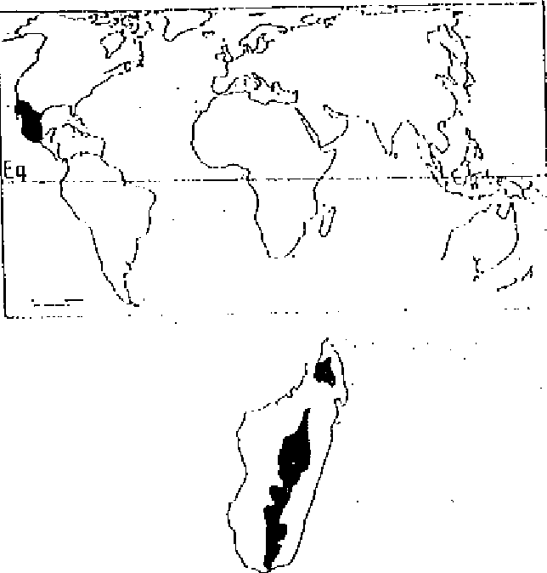  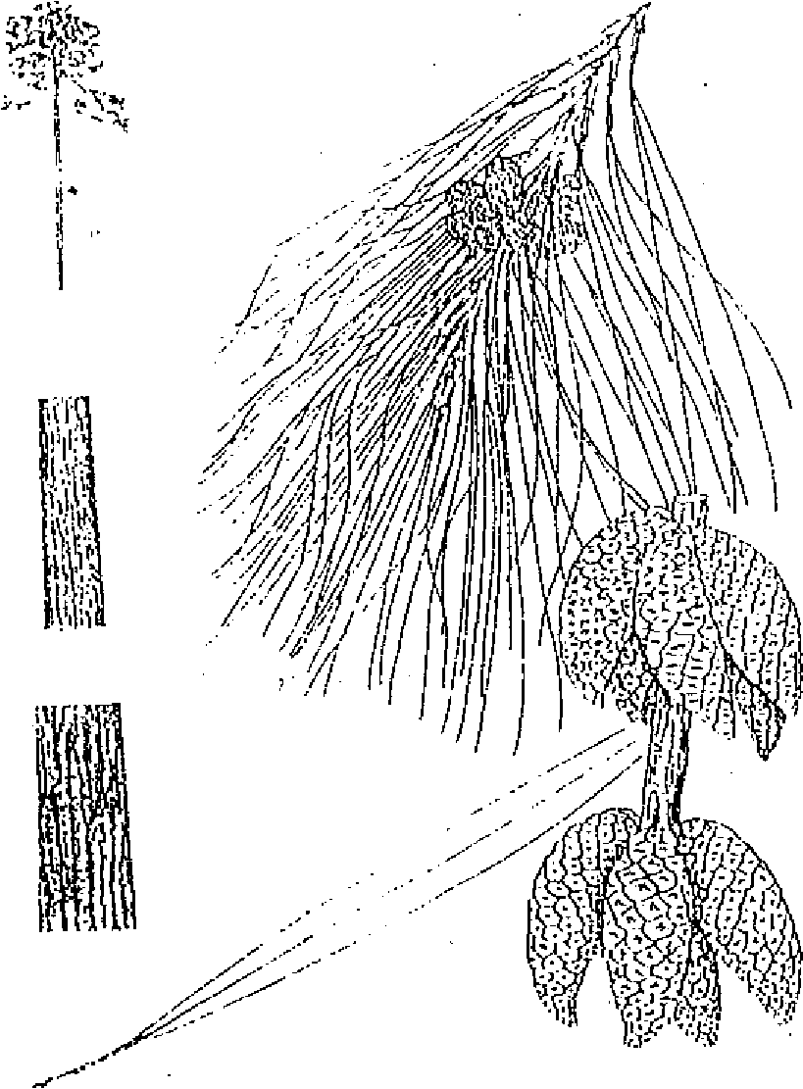 | 1. DISTRIBUTION  Aire naturelle  Latitude: 17° - 23° N, aire discontinue.  Régions: Mexique, montagnes centrales  Altitude: (1650) 1800 - 2700 m dans son aire naturelle  Remarque  L'espèce est largement utilisée dans les tropiques d'altitude et dans les zones subtropicales comme essence d'afforestation et de reboisement; se naturalise facilement dans ces régions.  Aire potentielle à Madagascar  Latitude:17° - 22°S; altitude >1200 m  Régions: introduite à Madagascar en 1923. Plantée et naturalisée sur les Hautes Terres Malagasy versant oriental (zone R4). Essence principale des afforestations de la Haute Matsiatra, à Tsiazompaniry, à Sambaina et à Manakazo.  2. CARACTERISTIQUES DENDROLOGIQUES  Port: monopodial, droit; le fût a tendance à développer des branches fines (élagage naturel relativement faible).  Dimension: grand arbre  d (cm): 80 - 120 h (m): 25 - 30 (aire naturelle)  d (cm): 50 - 70 h (m): 40 - 50 (plantation)  Ecorce: rhytidone d'abord écailleux rougeâtre, puis crevassé  grisâtre.  Feuilles: aiguilles fasciculées fines, longues, grêles, par 3 ou 4 dans une longue gaine persistante (20 mm); la seule espèce de pinus à aiguilles pendantes dans la zone tropicale, 15 à 25 cm d'un vert clair.  Fleurs: inflorescences en chatons, fleurs monoïques.  Fruits: cônes sessiles ou subsessiles ou pédonculés, ovoïdes, adhérant aux rameaux par groupe de 2 à 5, de 7 à 10 cm de long.  Graines: ailées, noires, petites, 3 - 5 mm.

3. ECOLOGIE
Climat
- Pluviométrie annuelle : (800) 1000 - 2000 (2200) mm
- Nombre de mois écosecs : 0 - 4 (5) (dans les régions semi-humides, l'essence exige des sols avec une haute rétention d'eau).
- Température moyenne annuelle : 12 - 18 (20) °C
- Température moyenne du mois le plus froid: 6 - 12; supporte un gel pas trop sévère.

Sol  - Texture  - Réaction  - Drainage  - Caractéristiques  Phénologie  Tempérament  Caractère  4. SYLVICULTURE  Pépinière  - Source de graines  - Poids de 1000 semences  - Traitement prégerminatif  - Conservation  - Germination  Régime  Rendement  Croissance | : argileux à limoneux. A Madagascar, l'essence préfère des sols qui sont en contact avec la roche mère.  : acide; pas très exigeante au point de vue nutriments : bon  : pour une bonne croissance, les conditions suivantes devraient être remplies: (1) dans les régions semi-humides, le sol doit avoir une haute capacité de rétention d'eau; (2) le sol doit être acide; (3) la température maximale du mois le plus chaud ne devrait pas dépasser 28°C.  : sempervirente; fructifie déjà avec abondance à l'âge de cinq ans.  : héliophile  : pionnier (peut être plantée sur sol non forestier; nécessite un soi forestier pour pouvoir se régénérer naturellement).  :  : 6 - 11 grammes (95000 - 165000 graines par kilogramme)  : néant; 48 h dans une solution de péroxide d'hydrogène pour réduire le temps de germination.  : stockage au frais pour plus de 12 mois  : 70 - 90% de germination en 14 - 70 jours; Temps en pépinière : 6 - 10 mois (taille de plantation: 30 cm).  : futaie (révolution d'environ 20-25 ans pour la production de bois d'industrie et de 30 40 ans pour le bois d'oeuvre)  : 10 - 25 m3/ha/an en afforestation aménagée (WEBB et ai, 1980)  : relativement lente durant la première année; 2 à 3 m dès le stade de fourré.

Plantation
- Types de plantation : en sachets; nécessite plusieurs tailles de racines en pépinière avant la plantation.
- Reproduction végétative: néant.
- Protection : très sensible au feu; sensible aux champignons (Diplodia pini).
- Soins sylvicoles : à Madagascar, la deuxième génération peut être créée par la régénération naturelle (RAMBELOARISOA, 1991); nécessite plusieurs interventions au stade de recrû et de fourré (dégagement, dépressage).
- Utilisation sylvicole : reboisement, afforestation.

Caractéristiques dendrométriques sur quelques stations de Madagascar

Lieue | Age (ans) | d moy (cm) | h moy (rn)
Manankazo | 32 | 25 | 29
Manjakatompo | 37 | 33 | 31
Ampainaherana | 41 | 26 | 22
Ambositra | 25 | 36 | 28
Angavokely | 36 | 26 | 23

(D'après FOFIFA, 1990)

5. CARACTERISTIQUES DU BOIS ET UTILISATIONS
Bois
- Densité : 0,49 - 0,53 g/cm3.
- Durabilité : moyenne; couleur claire, jaunâtre.
- Préservation : imprégnation assez difficile, mais résiste naturellement bien aux attaques d'insectes; très durable dans l'eau.
- Séchage : assez long.

Utilisations
- Arbre: ornementation
- Bois: charpentes; pâte à papier; menuiserie intérieure; ébénisterie; mobiliers en lamellé-collé.

6. BIBLIOGRAPHIE
BFT (1959); DEBAZAC (1977); FOFIFA (1990); GUENEAU (1970); GIBSON (1975); RAMBELOARISOA (1991);
WEBB (1980); WORMALD (1975).

76. SESBANIA SESBAN (L.) Merrill
FABACEAE
Synonymes.  Nom vernaculaire | : Sesbania aegyptiaca Pers. - Sesbania aegyptiacus Poiret  : Maivanaty.

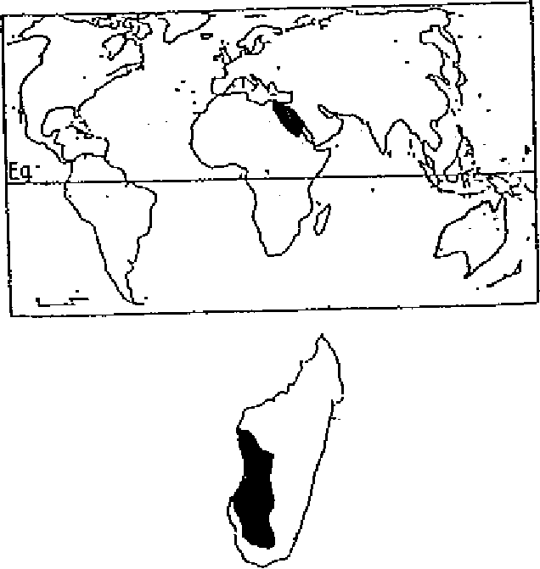  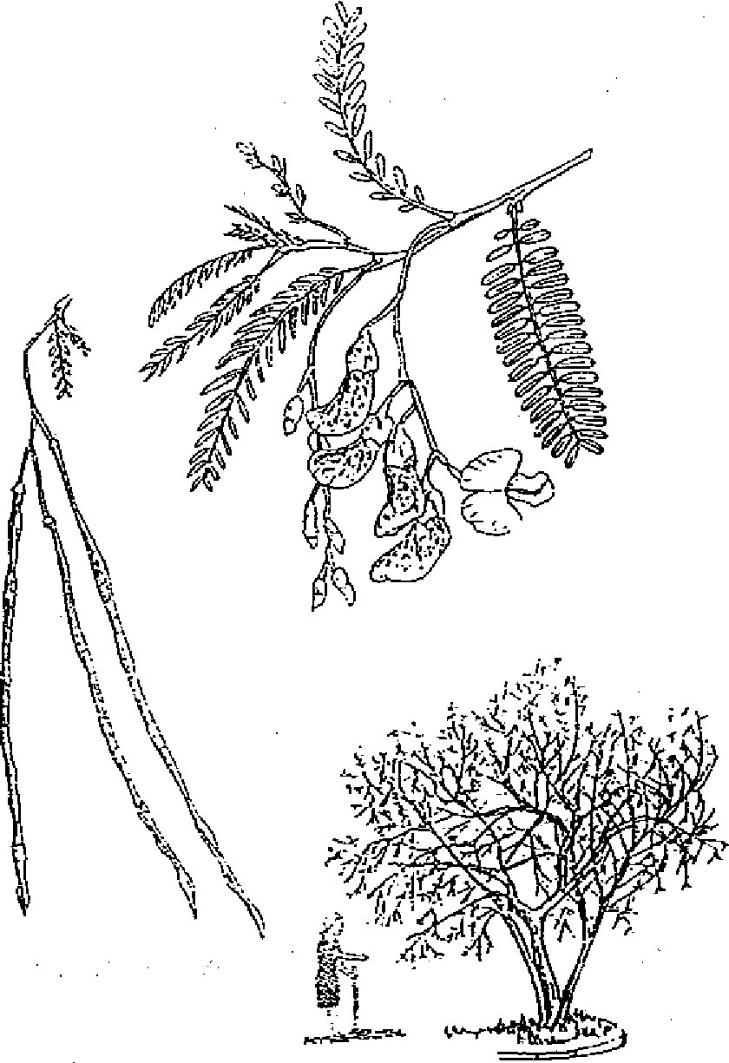 | 1. DISTRIBUTION  Aire naturelle  Latitude: 10°S - 20°N  Régions: Égypte; Hawaii; dans les régions tropicales d'Afrique, d'Asie.  Altitude: 300 - 1200 m (jusqu'à 1900 m au Rwanda).  Attitude: 0 - 600 m.  Aire potentielle à Madagascar  Région: région occidentale: de Maintirano jusqu'à Bekily.  2. CARACTERISTIQUES DENDROLOGIQUES  Port: arbuste (de faible longévité: 4 - 6 ans); houppier étroit et peu dense.  Dimension:  d (cm): 20 - 25 h (m): 6  Feuilles: alternes; composées; vert clair, imparipennées à axe pubescent; 10 à 15 paires de folioles oblongues de 12 cm de long.  Fleurs: en racèmes;15 cm de long; jaune clair ou strié de pourpre.  Fruits: gousses légèrement recourbées, divisées transversalement; glabres; 10 - 25 cm de long et 0,3 - 0,5 cm de large.  Graines: vert olive avec taches violet foncé à noir; cylindriques; 3 - 4 mm de long.  Tiges: subligneuses; pubescentes devenant glabres ultérieurement.  Écorce: rouge brun.

3. ECOLOGIE
Climat
- Pluviométrie annuelle : 350 - 1000 m.
- Température moyenne annuelle : 10 - 20°C.
- Température moyenne du mois le plus froid : 14°C: tolère le gel modéré. Température Moyenne du mois le plus chaud : 31°C.

Sols
- Texture : sableuse; limoneuse.
- Réaction : basique; acide.
- Drainage : supporte des inondations prolongées.
- Caractéristiques: préfère les sols humides voire marécageux, au bord de lac et cours d'eau; sensible aux sols salins.
Phénologie : caduque; sempervirente.
Tempérament : semi-héliophile.

4. SYLVICULTURE
Pépinière
- Source de graines : Pays-bas; Angleterre; à Madagascar: Silo à graines Ambatobe.
- Poids de 1000 semences: 8,5 g.
- Traitement prégerminatif: pas nécessaire; remuer pendant 30' dans le même volume de sable.
- Conservation : plusieurs années.
- Germination : taux de germination 95% pour les graines fraîches et 5% pour celles ayant plus de 10 mois.

Plantation
- Type de plantation : semis direct
- Reproduction végétative: boutures.
- Problèmes phytosanitaires : insectes défoliateurs; des champignons et des nématodes attaquent les racines; résiste aux termites.
- Lieux de plantation : autour et dans les champs, les bananeraies; au bord de cours d'eau.
Soins sylvicoles : sarclage régulier pendant les 2 premiers mois de la plantation; émondage; ébranchage.
Utilisations sylvicoles : agroforesterie.
Régime : taillis, quand la nappe phréatique est proche; futaie à courte révolution.
Révolution : courte rotation.
Croissance : rapide.

5. CARACTERISTIQUES DU BOIS ET UTILISATIONS
Bois
- Densité : 432 kg/ m3.
- Durabilité : moyenne.
- Préservation :
- Séchage :

Utilisations
Arbre
Amélioration du sol; ombrage (caféiers, théiers); fixation d'azote; stabilisation des talus asti-érosifs; brise-vent; tuteur vivant pour cultures volubiles; ornement.
Bois
Constructions légères; perches; tuteurs pour bananiers; petits outils; bois de feu de qualité moyenne; charbon de bois (poudre noire).
Autres produits
Engrais vert; fleurs et graines: comestibles; peuvent servir à l'alimentation en cas de nécessité; feuilles, fleurs, écorces: utilisées en médecine (cas de blennorragie, céphalée, infection oculaire, ozène, paludisme, syphilis..., etc.); feuilles, fleurs et jeunes branches: fourrage de très bonne qualité, riche en protéines; fibres de l'écorce: production de nattes, filets de pêche et de cordes; feuilles: litière (paillage); entre dans la fabrication de savon; insecticide; latex, résine; cosmétique.

6. BIBLIOGRAPHIE
EGLI et KALINGANIRE (1988); MOLLER (1991); NAS (1979); NAS (1980).

77. SWIETENIA MACROPHYLLA King
MELIACEAE
Noms vernaculaires : Caoba (Amérique Latine) - Mara (Bolivie)
Noms commerciaux : Acajou du Honduras (Fr.) - Mahogany (Am., Angl.) - Echtes Mahogany (Ail.); Caoba (Esp.)

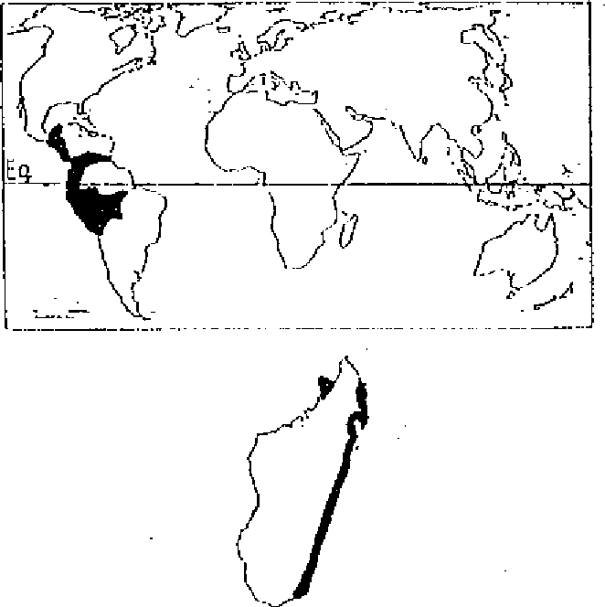  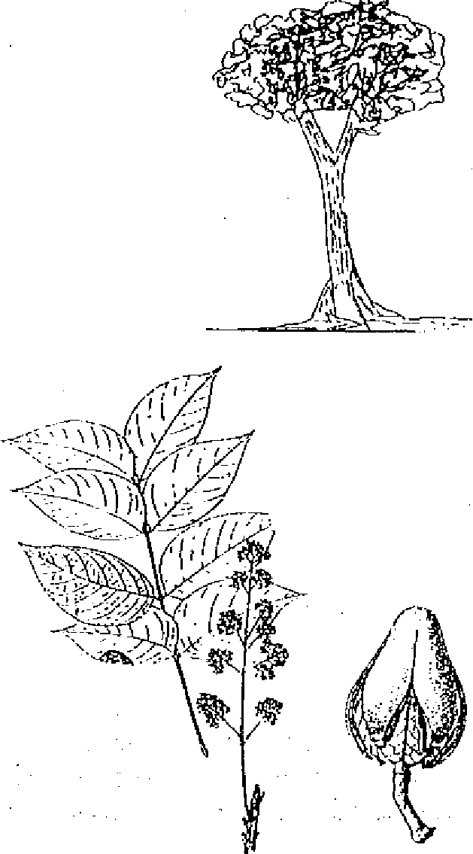 | 1. DISTRIBUTION  Aire naturelle  Latitude: 20°N - 18°S  Régions: Du Yucatàn au Mexique, en Amérique Centrale, Colombie, Vénézuela jusqu'à l'Ouest de l'Amazonie dans les zones de basse altitude, Equateur, Pérou, Brésil et Bolivie.  Altitude: 0 - 1200 (1500) m, de préférence entre 0 - 450 m  Remarque  L'espèce est utilisée dans les tropiques humides comme essence d'enrichissement, surtout en Amérique Latine.  Aire potentielle à Madagascar  Régions: apte pour la région orientale (R1) et dans le Sambirano (R3). Utilisée jusqu'à présent uniquement au niveau expérimental dans les années 50.  2. CARACTERISTIQUES DENDROLOGIQUES  Port: droit, au fût cylindrique. La base de l'arbre présente normalement un empattement peu élevé qui se développe exceptionnellement en contreforts sur des sujets très âgés.  Dimension: grand arbre  d (cm): 80 - 100 (200) h (m): 30 - 40 (50)  Ecorce: lisse, de couleur gris clair chez les jeunes sujets; se fissure longitudinalement donnant ensuite une écorce à rhytidome mince, s'écaillant en plaques.  Feuilles: composées paripennées de 25 à 45 cm de long, avec 3 à 4 paires de folioles.  Fleurs: inflorescences en panicules denses de 15 à 25 cm, de couleur crème jaunâtre.  Fruits: capsules lignifiées de 12 à 16 cm de long, avec 5 valves qui contiennent chacune deux rangées de 10 - 14 graines.  Graines: ailées, de 8 à 11 cm de long, au nombre d'une cinquantaine par capsule.

4. SYLVICULTURE
Pépinière
- Source de graines : Amérique Centrale: Mexique, Honduras, ... et Amérique du Sud: Venezuela, Brésil ...
- Poids de 1000 semences: 450 - 700 grammes (2000 - 2500 graines par kilogramme)
- Traitement prégerminatif:
- Conservation : viabilité faible : le pouvoir germinatif des graines tombe à 50% au bout de 2 mois et devient nul à 6 mois; elles peuvent cependant se conserver pendant 4 à 6 mois en récipients fermés et même un an en chambre réfrigérée.
- Germination : 40% en 14 - 28 jours; temps en pépinière : 6 - 24 mois; éducation sous ombrière le premier mois.

Plantation
- Types de plantation : en sachets, stumps, striplings. Ecartement dense (2x2 à 3x3) recommandé pour produire des fûts nets dans les reforestations; écartement 2 x 15 respect. 4 x 15 m dans les enrichissements.
- Reproduction végétative: rejette faiblement de souche.
- Protection : sensible aux attaques des borers (Hypsipyla sp., Xyloborus sp.) et par un champignon: Sclereotium delphiniae, provoquant la fonte des semis; légèrement sensible au vent.
- Soins sylvicoles : nettoiement, reforestation: éduquer en massifs; enrichissement: layons ouverts jusqu'à la canopée.
Utilisations sylvicoles : enrichissement, reforestation, agroforesterie: système Taungya
Régime : futaie (révolution d'environ 40-60 ans pour la production de bois d'oeuvre)
Rendement : 7 - 14 m3/ha/an ; 15 - 20 m3/ha/an pour une rotation de 40 - 50 ans aux Antilles.

Caractéristiques dendrométriques sur quelques stations de Madagascar

Lieu | Aze (ans) | N | d moy (cm) | h moy (m) | G (m2/ha)
Nosy Komba | 36 | 100 | 21 | 25 | 55
Nosy Komba (Arb.) | 37 | 6 | 36 | 24 | -
Antalaha | 36 | ? | 20 - 45 | 15 - 25 | -
Ivoloina | 33 | 7 | 20 | 18 | -
(D’après FOFIFA, 1990)

5. CARACTERISTIQUES DU BOIS ET UTILISATIONS
Bois
- Bois très décoratif, brillant naturellement, avec une madrure prononcée.
- Densité : 0,51 – 0,60 g/cm3 ; texture et densité dépendant beaucoup de la station.
- Durabilité : moyenne ; couleur rougeâtre à brun jaunâtre à rouge brun foncé.
- Préservation : imprégnation assez difficile.
- Séchage : facile.

Utilisations
- Bois : ébénisterie de luxe, menuiserie fine, embarcations ; panneautage ; déroulage et tranchage ; bois d’énergie. Caoba est un des bois d’œuvre les plus recherchés au niveau mondial.

6. BIBLIOGRAPHIE
BFT (1959) ; FOFIFA (1990) ; EVANS (1986) ; LAMPRECHT (1989) ; WEBB et al. (1984).

78. TECTONA GRANDIS L.f.
VERBENACEAE
Noms vernaculaire  Noms communs  Noms commerciaux | : May Sak (Laos et Cambodge) - Gia Ti (Vietnam)  : Teak - Tec Teca  : Teck (France, Belgique) - Teak (Angleterre) - Tiek (Allemagne) - Djati (Hollande)

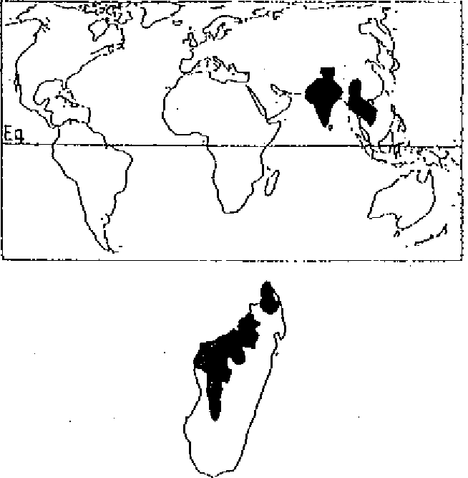    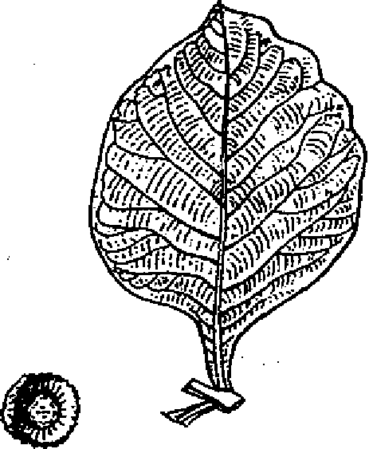 | 1. DISTRIBUTION  Aire naturelle  Latitude: 12°N - 25°N  Régions: Indes, Birmanie, Cambodge et Thaïlande. Altitude: 0 - 900 (1500) m  Remarque  Le Teck est une essence caractéristique des forêts de mousson.  Aire potentielle à Madagascar  Régions: l'espèce peut bien se développer aussi bien dans la région orientale qu'occidentale.  2. CARACTERISTIQUES DENDROLOGIQUES  Port: droit, cannelé à la base chez les sujets âgés.  Dimension: arbre moyen ou grand arbre suivant les qualités du sol.  d (cm): 90 - 250 h (m): 30 - 40 (45)  Ecorce: lisse et grise, puis brun grisâtre avec un rhytidome longitudinalement fissuré se détachant en minces et étroites écailles; épaisse de 15 mm et fibreuse à l'intérieur.  Feuilles: grandes, simples, entières, opposées ou verticillées par 3, souvent décurrentes à la base; limbe ovale, elliptique ou obovale atteignant habituellement 30 à 60 cm de long et 20 à 35 cm de large; la nervure centrale, saillante, est couverte de tomentum dense de poils étoilés, gris jaunâtres.  Fleurs: inflorescences en panicules trichotomes dressées et terminales, larges de 40 cm sur 35 cm; fleurs petites, de couleur blanche.  Fruits: drupes globuleuses incluses dans le calice élargi, formant une enveloppe parcheminée légèrement brune, mesurant 1 cm à I cm.  Graines: au nombre de 1 à 3, rarement 4 par drupe, sans albumen.

3. ECOLOGIE
Climat
- Pluviométrie annuelle : 1250 - 3000 mm
- Nombre de mois écosecs : 3 - 6
- Température moyenne annuelle : 22 - 26°C
- Température moyenne du mois le plus froid : 18 - 24°C

Sol
- Texture : limoneux à argileux
- Réaction : neutre/acide
- Drainage : bon
- Caractéristique: préfère les sols fertiles et profonds.
Phénologie : décidue (feuillage caduc en saison sèche).
Tempérament : fortement héliophile
Caractère : nomade

4. SYLVICULTURE
Pépinière
- Source de graines : Indes, Thaïlande
- Poids de 1000 semences : 500 - 1250 grammes (800 - 2000 grammes par kg)
Traitement prégerminatif : trempage dans l'eau courante pendant 24 heures, puis séchage au soleil; traitement répété tous les jours pendant 2 semaines.
- Conservation : bien à sec, les graines se conservent pendant plusieurs années.
- Germination : assez longue; après plus de 2 mois; viabilité des graines: 70%. Temps en pépinière: 12 mois.

Plantation
- Types de plantation : semis direct, en sachets, en stumps. Ecartement: 2 m x 2 m.
- Reproduction végétative: rejets de souche.
- Problèmes phytosanitaires : résistante à la pourriture et à la plupart des insectes 'xylophages, mais sensible aux termites.
Soins sylvicoles : éclaircies
Utilisations sylvicoles : afforestation, reboisement; agroforesterie: systèmes taungya.
Régime : futaie.
Rendement : 6 -18 m3fha/an (WEBB et al., 1984).
Révolution : (50) 70 - 80 ans; peut être 100 ans en milieu naturel (LAMPRECHT, 1989)
Croissance : rapide; 1 à 1,5 m de hauteur par an

Caractéristiques dendrométriques sur quelques stations de Madagascar

Station | Age (ans) | N/ha | d (cm) | h (m)
Nosy Komba | 32 | 32 | 29 | 25
Andrakaraka (Antalaha) | 35 | 11 | 31 | 17
Betsipotilca (Morondava) | 37 | 39 | 22 | 18
Ampijoroa | 48 | 76 | 18 | 27
Tsaramandroso | - | 25 | 24 | 18

(D'après FOFIFA, 1990)

5. CARACTERISTIQUES DU BOIS ET UTILISATIONS
Bois
- Densité : 0,58 - 0,82 g/cm3.
- Durabilité : forte.
- Préservation : non nécessaire; difficile à imprégner, .sensible aux mollusques (tarets) dans les mers chaudes.
- Séchage : assez rapide.

Utilisations
Arbre: ombrage
Bois: constructions navales, menuiserie, ébénisterie, constructions extérieures: ponts, pilotis, ...; cuves à produits chimiques car le bois est résistant aux liqueurs acides; bois d'énergie, bois de pâte.

6. BIBLIOGRAPHIE
BFT (1950); FAO (1975); LAMPRECHT (1989); WEBB et al. (1984); Mémento Du Forestier (1989).

79. TERMINALIA SUPERBA (Engl. & Diels)
COMBRETACEAE
Synonyme : Terminalia altissima (Engl. & Diels )
Noms vernaculaires : Kobaté - Solo (Côte d'Ivoire) - Moulimba (Congo, Zaïre)
Noms communs : Afara - Limba - Karina
Noms commerciaux : Limba (F, E, G) - Fraké (Côte d'Ivoire, Cameroun) - Korin (U.S.A.).

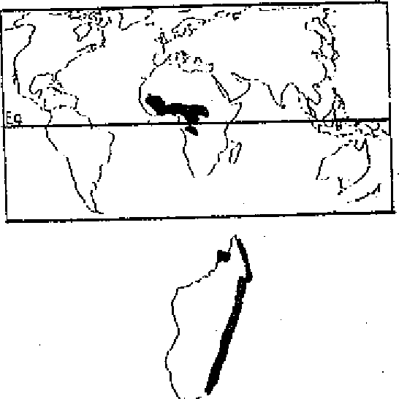  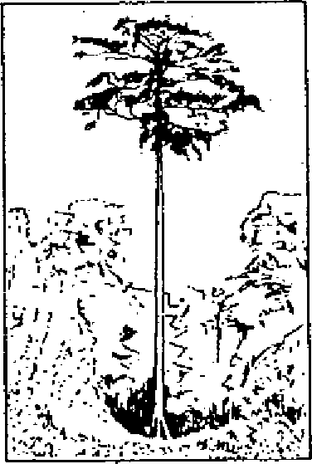  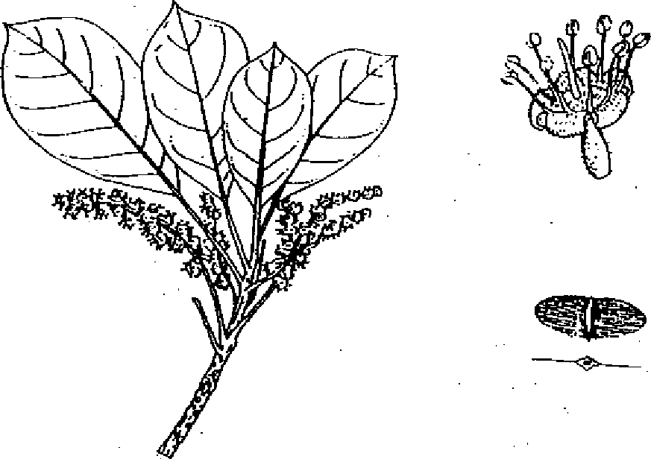 | 1. DISTRIBUTION  Aire naturelle  Latitude: 6°S - 10°N  Région: Sierra Leone, de Guinée jusqu'en Angola.  Altitude: 0 - 500 (1000) m  Aire potentielle à Madagascar.  Naturalisée sur la Côte Est et Sambirano.  Altitude: 0 - 800 m  2. CARACTERISTIQUES DENDROLOGIQUES  Port: droit, élancé, base à contreforts ailés pouvant atteindre 3 - 4 m de haut.  Dimension: grand arbre  d (cm): (40) 60 - 120(150) h (m): 30 - 50 ( 60)  Feuilles: alternes, simples, entières, groupées en touffes aux extrémités des rameaux. Le limbe, obovale, glabre, vert olive, mesure 8 à 12 (20) cm de long, 5 à 6,5 (10) cm de large.  Inflorescences: en épis pédonculés longs de 10 à 15 cm, densément pubescents.  Fleurs: très petites, pubescentes, de 8 mm environ, hermaphrodites.  Fruits: ailés (samares), plus larges que longs (6x2 à 2,5 cm) groupés sur un axe commun.  Graines: par fruit, une graine uniforme d'environ 15 mm de long sur 5 mm de large, sans albumen.

Climat
- Pluviométrie annuelle : (1300) 1500 - 1900 (2000) mm
- Nombre de mois écosecs : 1 - 4
- Température moyenne annuelle : 24 - 28°C
- Température moyenne du mois le plus froid : 22 - 26°C

Sol  -Texture  - Réaction  - Drainage  - Caractéristiques  Phénologie  Tempérament  Caractères  4. SYLVICULTURE  Pépinière  - Source de graines  - Poids de 1000 semences  - Traitement prégerminatif  - Conservation  - Germination  Plantation  - Type de plantation  - Reproduction végétative  - Problèmes phytosanitaires  Utilisations sylvicoles  Régime  Rendement  Croissance | : argileux à limono-sableux  : alcalin : neutre  : bon  : pousse bien sur sols alluvionnaires riches et frais.  : feuillage semi-caduc  : héliophile  : pionnier, grégaire; en forêt naturelle, l'essence occupe surtout les trouées.  : Côte d'Ivoire, Ghana, Nigéria, Madagascar (Maroantsetra, Tampolo, Silo à graines)  : 100 - 120 grammes  :  : à sec et au frais dans un local étanche pendant plus d'un an  : 60 - 80 %; temps en pépinière: 6 mois  : en sachets, striplings, stumps.  : rejets de souche  :  : reforestation, enrichissement  : futaie, traitement de la régénération naturelle; en Afrique, cultivée dans les systèmes "sylvo-bananiers".  : 10 -14 m3/ha/an  : - en diamètre: 2 à 3,5 cm/an et diminution progressive après 10 ans  - en hauteur: 1 à 2 m/an

Résultats à Madagascar

Lieu/Station | Age (ans) | d (cm) | h (m )
Tampolo | 23 | 23 | 18
Nosy Komba | 32 | 38 | 34
Antalaha | 34 | 33 | 21
Farankararba | 36 | 46 | 32

(D'après FOFIFA (1990) et ESSA-Forêts)

5. CARACTERISTIQUES DU BOIS ET UTILISATIONS
Bois
- Densité : 0,45 - 0,75 g/cm3
- Durabilité : faible
- Préservation : difficile
- Séchage : facile et rapide

Utilisations
- Arbre: ombrage pour les cultures
- Bois: déroulage, tranchage, contre-plaqués, menuiserie intérieure, charpentes, lamellé-collé, bois de trituration. - Autres produits:

6. BIBLIOGRAPHIE
LAMPRECHT (1989); WEBB et al. (1984); FOFIFA (1990); Arbres tropicaux (1990); Mémento du Forestier (1989).

80. TOONA CILIATA M.J. Rom.
MELIACEAE
Synonymes : Cedrela toona Roxb - Cedrela sinensis
Noms vernaculaires : Mindoro pine (Phillipines) - Thong (Thaïlande}
Noms commerciaux : Burma cedar - Australian cedar - Australian toon (E) - Australisches Mahogani (G)

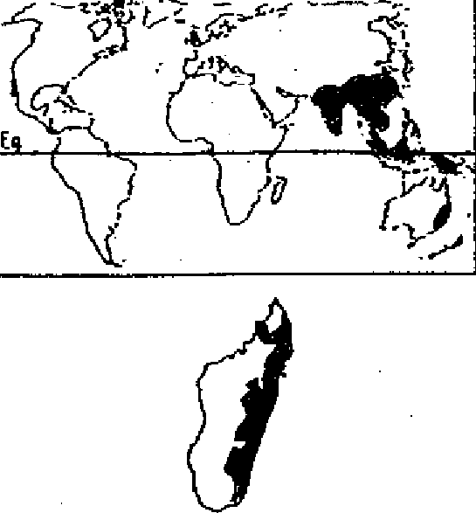  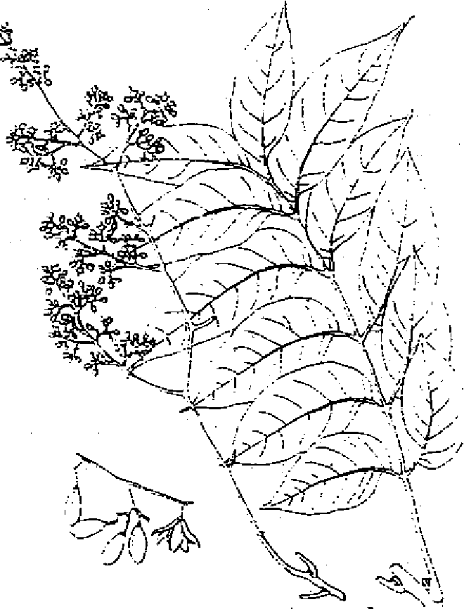 | 1. DISTRIBUTION  Aire naturelle  Latitudes: 15 - 25°N; 15 - 30°S pour Toona ciliata var. australis  Régions: Indes, Birmanie, Thaïlande, Sud de la Chine, Indonésie, Malaisie, Philippines, Australie (Queensland, Nouvelle Galle du Sud) pour la variété Australis.  Altitude: 0 - 1300 (1500) m  Remarque  L'espèce est largement utilisée dans toute la zone tropicale comme essence dans les afforestations et dans des systèmes agroforestiers.  Aire potentielle à Madagascar  Régions: répartie dans la région orientale (R2) et dans le Sambirano (R3). Les Cedrela sinensis de Madagascar sont probablement des Toona ciliata.  2. CARACTERISTIQUES DENDROLOGIQUES  Port: très droit; racines échasses dans son aire naturelle.  Dimension: grand arbre  d (cm): 60 - 80 (150) h (m):35 - 40 (50)  Ecorce: peu épaisse (5 mm), gris brun, fibreuse, s'écaillant en larges feuillets et qui se fissure avec l'âge.  Feuilles: alternes, composées, le plus souvent paripennées, 30 - 40 cm de long avec 5 - 12 paires de folioles de 6 -17 cm de long et 2,5 - 5,5 cm de large; de couleur rouge pendant la phase de jeunesse.  Fleurs: en panicules terminales portant de petites fleurs hermaphrodites.  Fruits: capsules à déhiscence apicale de 5 - 7 cm de long.  Graines: au nombre de 30 à 40 par capsule, 2 - 3 cm de long, ailées seulement au sommet ou sur les 2 côtés.  Système radiculaire: superficiel.

3. ECOLOGIE
Climat
- Pluviométrie annuelle : 800 - 1800 (2000) mm
Nombre'de mois écosecs : 2 - 6
- Température moyenne annuelle : 20 - 28°C
- Température moyenne du mois le plus froid: 16 - 22°C

Sol  - Texture  - Réaction  - Drainage  - Caractéristiques  Phénologie  Tempérament  Caractère  4. SYLVICULTURE  Pépinière  - Source de graines  - Poids de 1000 semences  - Traitement prégerminatif  - Conservation  - Germination  Plantation  - Types de plantation  - Reproduction végétative  - Protection  Utilisations sylvicoles  Régime  Rendement | : limoneux à sableux  : acide / neutre  : essence exigeante (sols profonds et riches en nutriments); essence des forêts ripicoles et des bas de pente.  : feuillage caduc  : semi-héliophile (nomade)  : pionnier (peut bien se développer sur sol non forestier sous les conditions citées plus haut).  : Indes, Birmanie; à Madagascar (Silo à graines).  : 2-4 grammes (300'000 - 400'000 graines par kilogramme)  :  : viabilité faible (1 à 3 mois), mais peut durer 1 an si stockage dans un local à air conditionné à 5°C.  : 45 - 60% de germination; temps en pépinière: 2 - 4 semaines (5 -,10 cm de haut)  : semis direct; en sachets, en stumps, en striplings.  : rejette vigoureusement de souches.  : sensible aux attaques des borers Hypsipyla robusta (mort du bourgeon terminal), affections par des champignons comme Ganoderma lucidum, Phellinus sp. et Trametes sumunea.  : reboisement, afforestation, reforestation, agroforesterie.  : futaie; se régénère facilement dans des conditions sylvestres, même là où elle est introduite.  : 7 - 18 m3/ha/an

Caractéristiques dendrométriques sur quelques stations de Madagascar

Lieu | Age (ans) | d. moy (cm) | h moy (m)
Roussettes | 30 | 28 | 24
Tampolo | 31 | 38 | 28
Antalaha | 32 | 18 | 14
Mandraka | 36 | 25 | 27

5. CARACTERISTIQUES DU BOIS ET UTILISATIONS.
Bois
- Densité : 0,42 - 0,50 g/cm3
- Durabilité : faible
- Préservation : imprégnation assez difficile
- Séchage : facile

Remarque
La qualité des arbres de la forêt artificielle n'est pas comparable avec celle provenant de la forêt naturelle.

Utilisations
- Arbre: paillage, fourrage (branches)
- Bois: ameublement, menuiserie extérieure, placages décoratifs, embarcations.
- Autres produits

6. BIBLIOGRAPHIE
BFT (1962); FAO (1975); LAMPRECHT (1989); WEBB et al. (1984); FOFIFA (1990).

BIBLIOGRAPHIE

ANDRIAMANARIVO, L. (1989). Comportement de l'Okoumé sous divers régimes sylvicoles à Tampolo  (Fenoarivo - Atsiruinana). Mémoire de fin d'études. EESSA-Forêts. Université d'Antananarivo. Madagascar. 84 p.  ANDRIAMANDROSO, O. (1986). Etude du comportement d'Agathis robusta et d'Agathis loranthifolia sur  le versant oriental malagasy. Mémoire de fin d'études. EESSA-Forêts. Université d'Antananarivo. Madagascar. 118 p.  ANDRIANIRINA, G. (1978). Contribution à l'étude de la régénération du Fantsilotra (Alluandia procera). FONFA/DRFP n°425. Antananarivo. Madagascar.  ANDRIANIRINA, G. (1978). Contribution à l'étude de la Sylviculture du Ramy. FOFIFA/DRFP. Antananarivo. Madagascar.  ANDRIANIRINA, G. (1988). Recherche en matière de sylviculture sous forêt naturelle dans la forêt du ver-  sant Est de Madagascar. In RAKOTOVAO, L.; BARRE, V.; SAYER, J. L'équilibre des écosystèmes forestiers à Madagascar. Actes d'un séminaire international. U1CN. Gland. Suisse et Cambridge. Royaume Uni. 344 p.  BEDEL, J.; THIEL, J. (1973). Bois et Essences malgaches. Deuxième supplément. Centre Technique Forestier Tropical (CFFT). Nogent/Manie. France.  BEZZOLA D.; SCHROFF, U.; MICHAUD, J. (1985). La germination de l'Anakaraka (Cordylarnadagasca-  riensis). Fiche technique n°10. Centre de formation professionnelle forestière (CFPF). Morondava. Madagascar.  BFT (Bois et Forêts des Tropiques) (1950). Tectona grandis Lf. Revue BFT n°15. Comité National des Bois Tropicaux. Paris. France.  BFT (Bois et Forêts des Tropiques) (1959). Pinus merkusii Jungh et De Vriese. Revue BFT n°64, Mars-Avril. Centre Technique Forestier Tropical (CTFT). Nogent/Mame. France.  BFT (Bois et Forêts des Tropiques) (1959). Swietenia macrophylla King. Revue BFT n°65, Mai-Juin. Centre Technique Forestier Tropical (CTFT). Nogent/Marne. France.  BFT (Bois et Forêts des Tropiques) (1959). Pinus patula Schlechtendal et Chamisso. Revue BFT n°67, Septembre-Octobre. Centre Technique Forestier Tropical (C FI). Nogent/Marne. France.  BFT (Bois et Forêts des Tropiques) (1960). Pinus khasya Royale. Revue BFT n°69, Janvier-Février. Centre Technique Forestier Tropical (CIFD. Nogent/Mame. France.  BFT (Bois et Forêts des Tropiques) (1960). Araucaria spp. Revue BFT n°72, Juillet-Août. Centre Technique Forestier Tropical (CIFF). Nogent/Mame. France.  BFT (Bois et Forêts des Tropiques) (1961). Agathis spp. Revue BFT n°75, Janvier-Février. Centre Technique Forestier Tropical (CL I). Nogent/Marne. France.  BFT (Bois et Forêts des Tropiques) (1961). Casuarina equisetifolia Forster_ Revue BFT n°79, Septembre-Octobre. Centre Technique Forestier Tropical (CTFT). Nogent/Marne. France. | BFT (Bois et Forêts des Tropiques) (1962). Cedrela odorata Linné et Toona ciliata M. Roemer. Revue BFT n°81, Janvier-Février. Centre Technique Forestier Tropical (C IFO. Nogent/Marne. France.  BLASER, J. ; RAKOTOMANANA J.L. (1990)  Zones de reboisement à Madagascar. Proposition d'une classification et du choix des essences. Akon'ny Ala n°5. Département des Eaux et Forêts. Antananarivo. pp. 5-13.  BOLAND, D.J.; BROOKER M.L; CHIPPENDALE, G.M.; HALL N.; HYLAND B.P.; JOHNSTON  R.D.; ICLEINIG D.A.; TURNER J.D. (1984). Forest Trees of Australia. NELSON- CSIRO. Melbourne. Australie,.  CAPURON, R. (1966). Vingt fiches botaniques d'essences forestières de Madagascar. Centre Technique Forestier Tropical (CTFT). Madagascar.  CAPURON, R. (1967). Répartition de quelques essences forestières de Madagascar. Centre Technique Forestier Tropical (CTFD. Madagascar.  CFPF (Centre de formation professionnelle forestière) (1986). La recherche en pépinière: résultats 19781985. Planification 1986-1988. Noms vernaculaires  et scientifiques de plantes (Région de Morondava et espèces ligneuses principalement). Morondava. Madagascar. 46 p.  CFPF (Centre de formation professionnelle forestière) (1991). Fiches dendrologiques. Cours n°5 Morondava Madagascar.  CHAUVET (1968). Inventaire des espèces forestières introduites à Madagascar. Ecole Nationale Supérieure Agronomique. Antananarivo. Madagascar.  CHUDNOFF, M. (1984). Tropical timbers of the world. United States Department of Agriculture. Handbook n•607. Madison, Wise. 464 p.  COVI, S. (1992). Inventaire forestier en forêt dense sèche dans la forêt du CFPF de Morondava, Côte  Ouest de Madagascar. Centre de formation professionnelle forestière (CFPF). Morondava. Madagascar. 27 p.  DALZIEL, J.M. (1948). The useful plants of West Tropical Africa. 611 p.  DEBAZAC (1977). Manuel des conifères. ENGREF. Nancy. France.  DELEPORTE, P.; RANDRIANASOLO, J. (1991). Le Hazomalany (Hazomalania voyroni), espèce en voie de disparition. Quelques résultats pour sa multiplication et sa conservation. Morondava. Madagascar. 41 P.  DEVAL, J.L. (1976). Sylviculture de l'Okoumé. Tome 1. Centre Technique Forestier Tropical (CTFT). Paris. France. 355 p.  DUFOULON, G. (1989). L'Okoumé (Aucoumea klaineana). La Lettre du Réseau Arbres Tropicaux n°12 et 13. Supplément à Silva: Arbres, Forêts et Sociétés. pp. 4- 6.  EGLI, A. ; KALINGANIRE, A. (1988). Les arbres et arbustes agroforestiers au Rwanda.. Note Technique n°1. Institut des Sciences Agronomiques de Rwanda (ISAR). Rwanda.  ESSA-Forêts (1989). (Banque de données, non publié).

EVANS, J. (1986) Plantation forestry in the tropics. Clarendon Press. Oxford. England.  FAO (Food and Agricultural Organization) (1975). Inventaire et mise en valeur de certains périmètres forestiers/Madagascar. Conclusions et recommandations du Projet. PNUD. Madagascar.  FAO (Food and. Agricultural Organization) (1982). Influences exercées par les essences à croissance rapide sur les sols des régions tropicales humides de plaine. Collection Forêts n°21. Rome. Italie. 109 p.  FAO (Food and Agricultural Organization) (1982). Les Eucalyptus dans les reboisements. Collection Forêts n°11. Rome. Italie. 753 p.  FOFIFA (FOibe Flkarohana momba ny Fampandrosoana ny eny Ambanivohitra) (1990). Introduction d'espèces exotiques à Madagascar. 7 volumes.  GIBSON (1975). Diseases of forest trees widely planted as exotics in the Tropics and Southern hemisphere. Part 1: Important members of the Myrtaceae, Leguminoseae, Verbenaceae et Meliaceae. Commonwealth Forestry Institute (CFT). Oxford. England.  GUENEAU, P. (1970). Bois et Essences malgaches. Tome I: 93 p. - Premier supplément: 64 p.  HUMBERT, H. (1965). Description des types de végétation. In HUMBERT, H.; COURS DARNE, G. Notice de la carte de Madagascar. Pondichery n°6. pp. 46-78.  ISAR (Institut des Sciences Agronomiques de Rwanda) (1987). L'arboretum de Ruhande. 3ème édition. Rwanda.  KOECHLIN, J.; GUILLAUMET, J.L.; MORAT, Ph. (1974). Flore et Végétation de Madagascar. J. CRAMER. Vaduz. 687 p.  KOSTERMANS, H. (1950). Flore de Madagascar et des Comores (Plantes vasculaires): 81ème Famille Lauracées. 90 p.  KUBITZKI, K. (1969). Monographie der Hernandiaceen.  LAMPRECHT, H. (1989). Silviculture in the Tropics. Edition Paul Parey-GTZ. Hambourg/Berlin.  LEROY, J.F.; LESCOT, M. (1991. Flore de Madagascar et des Comores. Famille 107 bis . Contribution à l'étude de la Flore forestière sur la germination de quelques essences forestières . Fiche de germination n°37. pp. 99-108.  LITTLE, EL. (1989). Common Fuelwood Crops. Communi-Techs Associates.. Morgantown. West Virginia. 354 p.  LITTLE, E.L.; SKOLMEN, R.G. (1989). Common Forest Trees of Hawai (Native and Introduced). Agriculture handbook n°675. Washington, D.C.  MAYDELL, H.J. (1983). Arbres et arbustes du Sahel. Leurs caractéristiques et leurs utilisations. Eschborn.  MEMENTO du FORESTIEP (1989). Cinquième édition . Ministère de la Coopération et du Développement  MOLLER, K. (1991). Plants agroforestiers des Hautes Terres malgaches. Centre FAFIALA. Antananarivo. Madagascar.  NAS (National Academy of Science) (1979). Tropical Legumes: Resources for the Future. Washington D.C. | NAS (National Academy of Science) (1980). Firewood Crops - Schrub and Tree species for Energy Production. Washington D.C.    NAS (National Academy of Science) (1983). Calliandra: A versatile small tree for the Humid Tropics. Washington D.C.  NAS (National Academy of Science) (1983). Mangium and other fast- growing Acacias for the Humid Tropics. Washington D.C.  NAS (National Acaderny of Science) (1984). Casuarinas: Nitrogen Fixing Trees for Adverse sites. Washington D.C.  NFTA (Nitrogen Fixing Tree Association) (1989). Nitrogen Fixing Tree Research Reports. Vol. n°8. Hawaï. USA.  ODERMATT, O.; SORG, J.P. (1981). Acrocarpus fraxinifolius Wight à l'arboretum de RuhandeA3utare. Note Technique n°1. Institut des Sciences Agronomiques de Rwanda (ISAR). Rwanda.  PERRIER DE LA BATHIE (1946). Flore de Madagascar et des Comores (Plantes vasculaires): 114ème Famille Anacardiacées. Madagascar. 81 p.  PERRIER DE LA BATHIE (1950). Flore de Madagascar et des Comores (Plantes vasculaires): 135ème Famille - Hypericacées. 95 p.  PERRIER DE LA BATHIE (1950). Flore de Madagascar et des Comores (Plantes vasculaires): 136ème Famille - Guttifères, pp. 3-7.  PERRIER DE LA BATHIE (1950). Flore de Madagascar et des Comores (Plantes vasculaires): 136ème Famille Guttifères, pp. 10.  PERRIER DE LA BATHIE (1952). Flore de Madagascar et des Comores (Plantes vasculaires): 55ème Famille Moracées, pp. 11-15.  PERRIER DE LA BATHIE (1952). Flore de Madagascar et des Comores (Plantes vasculaires): 165ème Famille - Ebenacées. 135 p.  RABEVOHITRA, A. (1984). Contribution à l'étude de la Flore forestière sur la germination de quelques essences forestières. FOFIFA/DRFP n°524. Ambatobe. Antananarivo. Madagascar.  RABEVOHITRA, A. (1986). Etude sur les essences fo. rentières de Mada-gascar. Le Dalbergia baroni, n°560.  RABEVOHITRA, A. (1985). Botanique forestière. Contribution à l'étude de la Flore forestière sur la germination de quelques essences forestières . Fiche de germination n°24, FOFIFA/DRFP n°590. Ambatobe. Antananarivo. Madagascar.  RABEVOHITRA, A. (1985). Botanique forestière. Contribution à l'étude de la Flore forestière sur la germination de quelques essences forestières. Fiche de germination n°10, FOFIFA/DRFP n°545. Ambatobe. Antananarivo. Madagascar.  RABEVOHITRA, A. (1987). Botanique forestière. Contribution à l'étude de la Flore forestière sur la germination de quelques essences forestières;. Fiche de germination n°18, FOFIFA/DRFP n°571. Ambatobe. Antananarivo. Madagascar.  RABEVOHITRA, A. (1988). Botanique forestière. Contribution à l'étude de la Flore forestière sur la germination de quelques essences forestières . FOFIFA/DRFP n°590. Ambatobe. Antananarivo. Madagascar.

RAJOELISON, J. (1982). Contribution à l'élaboration et à la mise au point de la sylviculture du Hintsy, Intsia beuga (Colebr.) MC. Caesalpiniées. Mémoire de fin d'études. EESSA-Forêts. Université d'Antananarivo. Madagascar. 138 p.  RAJOELISON, L.G. (1987). Etude monographique du Grevillea banksii et tentative de recherche sur la possibilité de l'utiliser en semis direct par avion.  Mémoire de fin d'études. EESSA- Forêts. Université d'Aittananativo. Madagascar. 104 p.  RAKOTOVAO, G. (1982). Propriétés physiques et mécaniques des bois malgaches. Premier supplément FOFIFA/DRFP. Ambatobe. Antananarivo. Madagascar. 86 p.  RAKOTOVAO, G.; PARANT, B. (1985). Présentation graphique des caractères technologiques des principaux bois tropicaux. Tome V: 161 p.  RAMBELOARISOA, G. (1991). Etude sylvicole de la régénération naturelle de Pinus patula sur les Hautes Terres Centrales de Madagascar. Mémoire de DEA. EESS ciences. Université d'Antananarivo. Madagascar. 73 p.  RANDRIAMBOAHANGINJATOVO, R. (1983).  Contribution à l'étude d'une essence forestière introduite à Madagascar (Okoumé). Mémoire de fin d'études. EFSSA-Forêts. Université d'Antananarivo. Madagascar. 77 p.  RANDRIANARISOA, P.M. (1983). Etudes des possibilités d'aménagement en foresterie de la zone du littoral et des basses collines de l'Est autour, d'AmbilaLemaitso et. de Menagisy. Mémoire de fin d'études EESSA-Forêts. Université d'Antananarivo. Madagascar. 99 p.  RANDRIANASOLO, T. (1989). La germination de l'Arofy à petites feuilles. Fiche technique n°15. Centre de formation professionnelle forestière (CFPF). Morondava. Madagascar. 28 p.  RANDRIANASOLO, T. (1989). La germination du Handy (Neobeguea mahafaliensis). Fiche technique n°18. Centre de formation professionnelle forestière (C.'FPF). Morondava. Madagascar. 22 p.  RANDRIANASOLO, J. (1989). La germination du Mafay (Gyrocarpus americanus). Fiche technique n°17. Centre de formation professionnelle forestière (CFPF). Centre de formation professionnelle forestière (CF'PF). Morondava. Madagascar. 27 p.  RANDRIANASOLO, J. (1992). La germination du Sakoambanditsy (Pou-partia silvatica) Anacardiacées.  Fiche technique n°24. Planche II. Centre de formation professionnelle forestière (CFPF). Morondava. Madagascar. 28 p.  RAZAFIMANDRANTO, S. (1983). Contribution à l'étude de la germination et des plantules de quelques essences arborées autochtones. Mémoire de fin d'études. EESSA-Forêts. Université d'Antananarivo. Madagascar. 103 p.  RAZAFINDRIANILANA, N. (1992). Etude de la régénération naturelle issue de coupe rase à MalwasaraToamasina. FOFIFA/DRFP n°659. Ambatobe. Antananarivo. Madagascar.  RAZAFINDRIANILANA, N. (1993). Etude de la régénération naturelle issue d'une coupe rase à Mahatsara - Toamasina. Akon'ny Ma n°10. Antananarivo. Madagascar. | RAZAKANIRINA, D. (1980). Contribution à l'étude du Croton mongue HBn. Euphorbiacées. 57 p. ROHNER, U.; SORG, J.P. (1986). Observations pliénologiques en forêt dense sèche. Tomes 1 et 2. Centre de formation professionnelle forestière (CFPF). Morondava. Antananarivo. Madagascar.  SCHROFF, U. (1985). Essai de triage de 13 essences à Marofandilia. Résultats après 4 ans. Centre de formation professionnelle forestière (CFPF). Morondava. Madagascar. 33 p.  SCHWITTER, R. (1985). La plantation de l'Arofy (Comeniphora guillaumini). Fiche technique n°8. Centre de formation professionnelle forestière (CFPF). Morondava. Antananarivo. Madagascar.  SCHWITTER, R. (1986). Accroissement en diamètre et estimation de l'âge de l'Arofy à grandes feuilles.  Centre de formation professionnelle forestière (CFPF). Morondava. Antananarivo. Madagascar.  SCHWITTER, R.; MICHAUD, J. (1986).  Accroissement en diamètre et estimation de l'âge de l'Arofy à grandes feuilles (Commiplwra guillaumini H. Perr.). Premiers résultats. Centre de formation professionnelle forestière (CFPF). Morondava. Antananarivo. Madagascar. 22 p.  SORG, J.P. (1986). Noms vernaculaires et scientifiques des plantes de la région de Morondava (espèces ligneuses principalement). Centre de formation professionnelle forestière (CFPF). Morondava. Antananarivo. Madagascar.  THIEL, T. (1973). Bois rssences malgaches. Tome I: Deuxième suppléme t. 93 p.  THIEL, T. (1975). Bois et Essences malgaches. Troisième supplément, 62 p.  TSIZA, G. (1989). Essai de Monographie sylvicole du Ramy (Canarium madagascarien,sis) avec référence spéciale à. la Côte Est. Mémoire de fin d'études EESSA-Forêts. Université d'Antananarivo. Madagascar.  WEBB, B.D. (1980). Guia y clave para Seleccionar Especies en Ensayos Forestales de Regiones Tropicales y Subtropicales. Overseas Development Administration. England. London. 275 p.  WEBB, B.D.; WOOD, P.; SMITH, J.; HENMAN, G. (1984). A guide ta species for Tropical and Subtropical Plantations. Unit of Tropical Silviculture. Commonwealth Forestry Institute (CFI). University of Oxford. England.  WEBER, R.; STONEY, C. (1986). Reforestation in arid lands. Volunteers in Technical Assistance (VITA ). Virginia. USA. 335 p.  WHITMORE, T.C. (1.977). A first look of Agathis. Tropical Forest Paper n°11. Department of Forestry. Commonwwealth Forestry Institute (CFI). Oxford. England. 53 p.  WORMALD, T.J. (1975). Pinus patula. Tropical Forest Paper n°7. Department a Forestry. Commonwealth Forestry Institute (CFI). Oxford. England.

Akon'ny Ala

AKONNY ALA est une publication périodique sur des activités en foresterie et ressources naturelles du Département des Eaux et Forêts de l'École Supérieure des Sciences Agronomiques (Université d'Antananarivo). AKON'NY ALA est distribué à tous lei professionnels intéressés à la foresterie à Madagascar. La publication et la distribution AKON'NY ALA sont appuyées par la Coopération Technique Suisse (INTERCOOPERATION).

Editeur Département des Eaux et Forêts
Rédaction Gabrielle RAJOELISON
Vololoniaina RAKOTOZAFY
Bruno RAMAMONJISOA
Daniel RAZAKANIRINA
Ueli MÜLLER
Philippe DELEPORTE

Secrétariat de rédaction et de mise en pages
Lala ANDRIAMIALIJAONA

Dessin Nazar RAMBOASAMIMANANA
Roger SIMON

 | Akon'ny Ala  B.P. 3044  ANTANANARIVO, 101

MADAGASCAR STATIONERY MANUFACTURERS * Dépôt légal N°04 où 31/03/94 * Tirage : 1 000 exemplaires

